# **HALAMAN JUDUL**

**SKRIPSI**

Diajukan untuk memenuhi salah satu syarat

memperoleh Gelar Sarjana Komputer

Program Studi Informatika



Disusun oleh:

Gabriel Advent Batan

NIM: 205314096

**FAKULTAS SAINS DAN TEKNOLOGI**

**UNIVERSITAS SANATA DHARMA**

**YOGYAKARTA**

**2024**

# **HALAMAN PERSETUJUAN PEMBIMBING**

**SKRIPSI**

**PENGENALAN OBJEK UNTUK PEMBELAJARAN ANAK-ANAK MENGGUNAKAN ARSITEKTUR YOLO**

Disusun oleh:

Gabriel Advent Batan

NIM: 205314096

|  |  |
| --- | --- |
| Dosen Pembimbing,  (Drs. Hari Suparwito, S.J., M.App.IT) | (......................................) |
|  |  |

# **HALAMAN PENGESAHAN**

**SKRIPSI**

**PENGENALAN OBJEK UNTUK PEMBELAJARAN ANAK-ANAK MENGGUNAKAN ARSITEKTUR YOLO**

Dipersiapkan dan Ditulis Oleh:

Gabriel Advent Batan

NIM: 205314096

**SUSUNAN DEWAN PENGUJI**

|  |  |  |  |
| --- | --- | --- | --- |
| **JABATAN** |  | **NAMA LENGKAP** | **TANDA TANGAN** |
| Ketua  (merangkap anggota) | **:** | Dr. Ir. Ridowati Gunawan, S.Kom., M.T. | **----------------------** |
| Sekretaris  (merangkap anggota) | **:** | Sri Hartati Wijono, M.Kom. | **----------------------** |
| Anggota | **:** | Drs. Hari Suparwito, S.J., M.App.IT | **----------------------** |

|  |
| --- |
| Yogyakarta, ......................... 2024  Fakultas Sains dan Teknologi  Universitas Sanata Dharma  Dekan,  Ir. Drs. Haris Sriwindono, M.Kom., Ph.D |

# **PERNYATAAN KEASLIAN KARYA**

Saya menyatakan dengan sesungguhnya bahwa skripsi yang saya tulis ini tidak memuat karya atau bagian karya orang lain, kecuali yang telah disebutkan dalam kutipan dan daftar pustaka dengan mengikuti ketentuan sebagaimana layaknya karya ilmiah.

Apabila di kemudian hari ditemukan indikasi plagiarisme dalam naskah ini, saya bersedia menanggung segala sanksi sesuai peraturan perundang-undangan yang berlaku.

|  |
| --- |
| Yogyakarta, .............................. 2024  Penulis,  Gabriel Advent Batan |

# **LEMBAR PERNYATAAN PERSETUJUAN PUBLIKASI KARYA ILMIAH UNTUK KEPERLUAN AKADEMIS**

Yang bertanda tangan di bawah ini, saya mahasiswa Universitas Sanata Dharma:

Nama : Gabriel Advent Batan

NIM : 205314096

Demi perkembangan ilmu pengetahuan, saya memberikan kepada Perpustakaan Universitas Sanata Dharma karya ilmiah saya yang berjudul:

**“Pengenalan Objek Untuk Pembelajaran Anak-Anak Menggunakan arsitektur YOLO”**

beserta perangkat yang diperlukan (bila ada). Dengan demikian saya memberikan hak kepada Perpustakaan Universitas Sanata Dharma baik untuk menyimpan, mengalihkan dalam bentuk media lain, mengolah dalam bentuk pangkalan data, mendistribusikan secara terbatas, dan mempublikasikannya di internet atau media lain untuk kepentingan akademis tanpa perlu meminta izin dari saya atau memberikan royalti kepada saya selama tetap mencantumkan nama saya sebagai penulis.

Demikian pernyataan ini saya buat dengan sebenarnya.

Dibuat di Yogyakarta

Pada tanggal ............................... 2024

Yang menyatakan,

Gabriel Advent Batan

# **HALAMAN MOTTO**

*“Fatum Brutum Amor Fati”*

Hidup memang kejam. Cukup mencintai, maka segala hal baik akan kembali.

# **KATA PENGANTAR**

Puji syukur paling berlimpah peneliti panjatkan kepada Tuhan Maha Murah Hati karena dengan bimbingannya peneliti mampu menamatkan episode terakhir ini. Berkat bimbingan-Nya selama ini mulai dari prolog dari penelitian ini, klimaks cerita penelitian yang penuh plot *twist* skenario hingga pada epilog dari segala kisah drama ini. Terima kasih Tuhan, berkat-Mu tidak pernah berkesudahan bagi anak-anak yang mendamba-Mu.

Penelitian hingga penulisan skripsi ini merupakan suatu episode panjang penuh dengan kegundahan hingga merasa seperti memakan buah simalakama hingga episode panjang ini dapat berakhir dengan *happy ending*. Karena itu, peneliti sangat bersyukur telah mendapatkan banyak dukungan yang diterima. Semua dukungan, bantuan, dan ucapan semangat kalian mampu membuat episode ini penuh dengan tawa dan risau. Pada kesempatan ini, penulis ingin mengucapkan limpah terima kasih kepada:

1. Almamater terbaik, Universitas Sanata Dharma dengan segala isinya, khususnya bagi program studi Informatika yang telah banyak membantu dalam hal sarana dan pra-sarana sehingga penelitian ini dapat diselesaikan.
2. Romo Hari Suparwito, S.J selaku dosen pembimbing yang dengan segala kebapakannya telah membimbing, memberi arahan dan masukan, hingga memasukkan segala afirmasi positif kepada penulis dalam menyelesaikan segala hal berat ini.
3. Bapak Alo, Mama br. Galingging, Tata Tanty, dan keponakan tercinta, terima kasih untuk segala doa dan kelucuan yang berkaitan dengan penelitian ini. Keluarga kita memang terbaik di segala masa.
4. Maria Ribka Restu Sukma Ningsih, perempuan terbaik setelah mama dan tata yang saya temui, terima kasih untuk segala pemahaman dan pengajaran yang sudah diberikan. Terima kasih sudah mendukung penulis di tahap ini.
5. Michael Dimas dan anak-anak Kos Stay Republik, terima kasih untuk segala dukungan dan masukan kalian saat mencuci motor, masak, dan segala guyonan kalian. Hal ini berarti bagi peneliti.
6. Teman-teman *second choice,* teman-teman kebenaran, teman-teman KKN kelompok 34, terima kasih untuk semua dukungan dan segala ajakan negatif kalian. Dukungan kalian mampu membuat penulis sadar mana yang lebih penting daripada kalian.
7. Teman-teman semua yang tidak dapat saya sebutkan satu-satu, terima kasih untuk semua dukungan kepada penulis. Kita semua hebat. Kita pasti bisa.
8. Responden dari kuesioner yang disebarkan, terima kasih atas respons yang diberikan. Penulis sadar bahwa tanpa kalian semua, penelitian ini tidak akan pernah selesai. Terima kasih dan Tuhan memberkati.
9. Gabriel Advent Batan, manusia dengan segala kebingungannya, terima kasih sudah mau berjuang sampai di titik ini. Satu pencapaian telah tercapai lagi, silakan berjuang lebih untuk ke depannya. Kita hebat.

Penulis menyadari bahwa masih banyak kekurangan dalam tugas akhir ini. Oleh karena itu, penulis sangat mengharapkan kritik dan saran yang membangun untuk menyempurnakannya. Semoga tugas akhir ini dapat bermanfaat bagi para pembaca, khususnya teman-teman di Program Studi Informatika.

# **ABSTRAK**

Pentingnya periode usia dini sebagai waktu peka anak terhadap rangsangan menjadi dasar bagi pendekatan inovatif dalam pembelajaran. Perkembangan teknologi telah memungkinkan pembelajaran interaktif, namun pemanfaatannya pada usia dini masih kurang optimal. Penelitian ini mengaitkan konsep pengenalan objek dalam *computer vision*, khususnya melalui algoritma *You Only Look Once* (YOLO), dengan konteks pembelajaran anak usia dini. YOLO, sebagai pendekatan integratif deteksi dan klasifikasi objek, telah menjadi populer dalam pengenalan objek *real-time*. Penelitian ini mencoba mengoptimalkan teknologi *computer vision*, khususnya dengan implementasi YOLO, dalam pemahaman lingkungan sekitar untuk pembelajaran anak usia dini. Penelitian ini melibatkan beberapa parameter-parameter yang digunakan dalam YOLO. Dari 32 percobaan berdasarkan kombinasi parameter, diketahui bahwa percobaan yang mendapatkan hasil tertinggi terdapat pada percobaan ketujuh yang menghasilkan mAP sebesar 0,879 atau sekitar 87% dan dengan kombinasi parameter *pre-trained* yang digunakan adalah YOLOv8m, *dropout* sebesar 0,2, *batch* *size* 64, *learning* *rate* 0,0001, dan *optimizer* Adam. Selanjutnya dengan bantuan Streamlit, akan dibuat *website* untuk diujicobakan dan disebarkan bersamaan dengan kuesioner yang sudah diuji dengan uji validitas dan reliabilitas. Dari 27 responden kuesioner ini akan dihitung berdasarkan aspek *usability* dan mendapatkan hasil sangat layak dengan rata-rata nilai *usability* sebesar 92,76%. Hal ini mampu membuktikan bahwa pengimplementasian YOLO ke dalam *website* dapat membantu tumbuh kembang anak dan diharapkan ke depannya agar dapat mengembangkan metode yang diteliti dengan data objek yang lebih luas dan lebih banyak agar dapat semakin membantu perkembangan anak dalam mengenali lingkungan di sekitarnya.

**Kata kunci: YOLO, *object detection*, *computer vision*, usia dini, pendidikan**

# **ABSTRACT**

The importance of the early years as a time when children are sensitive to stimuli is the basis for innovative approaches to learning. The development of technology has enabled interactive learning, but its utilization in early childhood is still less than optimal. This research links the concept of object recognition in computer vision, particularly through the You Only Look Once (YOLO) algorithm, with the context of early childhood learning. YOLO, as an integrative approach of object detection and classification, has become popular in real-time object recognition. This research tries to optimize computer vision technology, especially with the implementation of YOLO, in understanding the surrounding environment for early childhood learning. This research involves several parameters used in YOLO. From 32 experiments based on a combination of parameters, it is known that the experiment that gets the highest results is in the seventh experiment which results in an mAP of 0.879 or around 87% and with a combination of pre-trained parameters used is YOLOv8m, dropout of 0.2, batch size 64, learning rate 0.0001, and optimizer Adam. Furthermore, with the help of Streamlit, a website will be created to be tested and distributed along with a questionnaire that has been tested with validity and reliability tests. From 27 respondents, this questionnaire will be calculated based on usability aspects and get very feasible results with an average usability score of 92.76%. This is able to prove that implementing YOLO into the website can help children's growth and development and it is hoped that in the future it can develop the method studied with wider and more object data in order to further assist children's development in recognizing the environment around them..

**Keywords: YOLO, object detection, computer vision, early childhood, education**.

# **DAFTAR ISI**

HALAMAN JUDUL i

HALAMAN PERSETUJUAN PEMBIMBING ii

HALAMAN PENGESAHAN iii

PERNYATAAN KEASLIAN KARYA iv

LEMBAR PERNYATAAN PERSETUJUAN PUBLIKASI KARYA ILMIAH UNTUK KEPERLUAN AKADEMIS v

HALAMAN MOTTO vi

KATA PENGANTAR vii

ABSTRAK ix

ABSTRACT x

DAFTAR ISI xi

DAFTAR TABEL xv

DAFTAR GAMBAR xvi

DAFTAR LAMPIRAN xix

BAB I: PENDAHULUAN 1

1.1. Latar Belakang 1

1.2. Rumusan Masalah 3

1.3. Batasan Masalah 3

1.4. Tujuan Penelitian 3

1.5. Manfaat Penelitian 4

1.6. Sistematika Penulisan 4

BAB II: TINJAUAN PUSTAKA 6

2.1. Review Literature 6

2.2. Landasan Teori 12

2.2.1. Pendidikan Anak Usia Dini 12

2.2.2. Image Processing 13

2.2.3. Augmentasi 14

2.2.4. Computer Vision 15

2.2.5. You Only Look Once (YOLO) 15

2.2.6. Hyperparameter YOLOv8 18

2.2.7. Roboflow 20

2.2.8. Labeling Gambar 20

2.2.9. Confusion Matrix 21

2.2.10. Mean Average Precision 21

2.2.11. Skala Likert 21

2.2.12. Uji Validitas 22

2.2.13. Uji Reliabilitas 23

2.2.14. Uji Kegunaan (Usability) 23

BAB III METODE PENELITIAN 25

3.1. Gambaran Umum Penelitian 25

3.2. Data 26

3.3. Pre-Processing 27

3.3.1. Labeling Gambar 27

3.3.2. Resize Image 27

3.3.3. Augmentasi 28

3.3.4. Data Split 28

3.4. Mengimport Dataset Ke Proyek 29

3.5. Modeling 29

3.5.1. Mendapatkan Dependency Yolo Versi 8 29

3.5.2. Pelatihan Model 29

3.6. Evaluate 30

3.7. Langkah – Langkah atau Alur Arsitektur YOLO 30

3.7.1. Backbone dan Neck 30

3.7.2. Head 36

3.8. Skenario Pengujian 38

3.9. Pengujian Kelayakan Kuesioner dan Kegunaan Hasil Akhir 39

3.9.1. Target Kuesioner 39

3.8.2. Waktu dan Tempat Pengujian 39

3.8.3. Uji Kelayakan Kuesioner 40

BAB IV HASIL PENELITIAN DAN PEMBAHASAN 43

4.1. Pengumpulan Data 43

4.2. Pre-processing Data 43

4.2.1. Labeling Gambar 44

4.2.2. Resize Image 45

4.2.3. Augmentasi Image 45

4.2.4. Data Split 48

4.3. Impor Dataset 48

4.4. Modeling 50

4.4.1. Mendapatkan Depedency YOLO 50

4.4.2. Pelatihan Model 51

4.5. Analisis Hasil Pengujian 55

4.6. Implementasi Aplikasi Deteksi Objek 64

4.6.1. Pengguna User Inteface 64

4.6.2. Interface Aplikasi 64

4.6.3. Implementasi Code untuk Deteksi 68

4.6.4. Alur atau Cara Kerja Aplikasi 74

4.6.5. Manfaat Dari Aplikasi 79

4.7. Pengujian Kegunaan Aplikasi 80

4.7.1. Uji Validitas 80

4.7.2. Uji Reliabilitas 82

4.7.3. Uji Usability 83

BAB V PENUTUP 86

5.1. Kesimpulan 86

5.2. Saran 86

DAFTAR PUSTAKA 88

LAMPIRAN 100

# **DAFTAR TABEL**

Tabel 2. 1 Tabel review literature 8

Tabel 3. 1 Tabel Skenario Pengujian 39

Tabel 3. 2 Rincian pernyataan kuesioner 40

Tabel 3. 3 Ketentuan skala likert 41

Tabel 3. 4: Tingkat reliabilitas (Ernawati & Sukardiyono, 2017) 41

Tabel 3. 5 Kategori Kegunaan (Kusuma dkk., 2016) 42

Tabel 4. 1 Daftar kombinasi parameter 52

Tabel 4. 2 Hasil pelatihan model 55

Tabel 4. 3 Kombinasi yang menghasilkan mAP terbaik 56

Tabel 4. 4 Tabel penjelasan dari grafik 4.28 60

Tabel 4. 5 Tabel narasi use case akses awal 75

Tabel 4. 6 Tabel narasi use case menu gambar 76

Tabel 4. 7 Tabel narasi use case menu video 77

Tabel 4. 8 Tabel narasi use case menu video 78

Tabel 4. 9 Tabel narasi use case real-time 79

Tabel 4. 10 Hasil kuesioner pengujian 81

Tabel 4. 11 Hasil perhitungan rHitung 81

Tabel 4. 12 Hasil uji validitas 82

Tabel 4. 13 Rincian responden 83

Tabel 4. 14 Tabel hasil kuesioner 84

Tabel 4. 15 Tabel hasil perhitungan usability 85

# **DAFTAR GAMBAR**

Gambar 2. 1 Grafik perbandingan beberapa arsitektur berdasarkan mAP dan waktu 7

Gambar 2. 2 Ilustrasi proses digitalisasi 14

Gambar 2. 3 Ilustrasi proses augmentasi 14

Gambar 2. 4 Ilustrasi nilai yang merepresentasikan bounding box 17

Gambar 3. 1 Flowchart penelitian 25

Gambar 3. 2 Flowchart pre-processing 25

Gambar 3. 3 Flowchart Modelling 25

Gambar 3. 4 Gambar kumpulan dataset sesuai kelas 26

Gambar 3. 6 Ilustrasi nilai bounding box 27

Gambar 3. 7 Contoh hasil rescale 27

Gambar 3. 8 Contoh augmentasi yang diterapkan pada citra 28

Gambar 3. 9 Contoh confussion matrix 30

Gambar 3. 10 Output channel 2,2 31

Gambar 3. 11: Output channel 2,1 31

Gambar 3. 12: Output channel 1,3 31

Gambar 3. 13: Output channel 1,2 31

Gambar 3. 14 Output channel 1,1 31

Gambar 3. 15 Contoh matrix inputan 5x5 dan kernel 3x3 31

Gambar 3. 20 Output channel 2,3 31

Gambar 3. 19 Output channel 3,1 32

Gambar 3. 18 Output channel 3,2 32

Gambar 3. 17 Output channel 3,3 32

Gambar 3. 16 Hasil convolution 32

Gambar 3. 21 Hasil padding dengan nilai 0 33

Gambar 3. 22 Proses dari max pooling 33

Gambar 3. 23 Hasil dari max pooling 2x2 34

Gambar 3. 24 Hasil flatten 34

Gambar 3. 25 Hasil softmax 36

Gambar 3. 26 Proses pembagian gambar menjadi grid SxS 37

Gambar 3. 27 Ilustrasi proses deteksi YOLO 38

Gambar 4. 1 Proses upload data ke Roboflow 43

Gambar 4. 2 Proses annotate di Roboflow 44

Gambar 4. 3 Data bounding box 44

Gambar 4. 4 Proses resize pada dataset 45

Gambar 4. 5 Proses augmentasi dataset 46

Gambar 4. 6 Proses exposure dataset 46

Gambar 4. 7 Proses rotation dataset 47

Gambar 4. 8 Proses flip dataset 47

Gambar 4. 9 Proses pembagian dataset 48

Gambar 4. 10 Code untuk mengimpor dataset dari Roboflow 48

Gambar 4. 11 Keterangan jika berhasil mengunduh dan mengekstrak dataset 49

Gambar 4. 12 Hasil ekstrasi dataset 49

Gambar 4. 13 Isi dari file data.yaml 50

Gambar 4. 15 Code untuk mengecek ultralytics 50

Gambar 4. 14 Code untuk menginstall library 50

Gambar 4. 16 Output dari code untuk mengecek ultralytics 51

Gambar 4. 17 Mengimpor YOLO ke dalam projek 51

Gambar 4. 18 Code untuk mengombinasikan parameter 51

Gambar 4. 19 Code untuk melakukan pelatihan model pada YOLO 53

Gambar 4. 20 Contoh code yang disimpan di variabel array commands 53

Gambar 4. 22 Code untuk menjalankan pelatihan sesuai dengan isi dari variabel commands 54

Gambar 4. 21 Output dari perintah 'print(command)' 54

Gambar 4. 23 Output pelatihan tiap epoch 54

Gambar 4. 25 Perbandingan optimizer 56

Gambar 4. 24 Code untuk melakukan validasi 57

Gambar 4. 26 Grafik precision dan recall 57

Gambar 4. 27 Confusion matrix percobaan ketujuh 58

Gambar 4. 28 Kumpulan grafik hasil pelatihan model 59

Gambar 4. 29 Code untuk menjalankan testing 61

Gambar 4. 30 Gambar yang diprediksi dengan benar 62

Gambar 4. 31 Gambar yang kurang tepat diprediksi 63

Gambar 4. 32 Tampilan halaman pertama ketika website diakses 65

Gambar 4. 33 Tampilan halaman jika memilih menu gambar 65

Gambar 4. 34 Tampilan jika memilih menu video 66

Gambar 4. 35 Tampilan jika memilih menu youtube 66

Gambar 4. 36 Tampilan jika menggunakan atau ponsel 67

Gambar 4. 37 Tampilan ketika memilih menu Real-Time 67

Gambar 4. 38 Chart rincian responden 83

# **DAFTAR LAMPIRAN**

Lampiran 1: Gambar confusion matrix 100

Lampiran 2: Capture code dari function showDetectFrame 101

Lampiran 3: Capture code dari fungsi play_youtube 102

Lampiran 4: Capture code dari fungsi live 102

Lampiran 5: Capture code dari class VideoTransformer 103

Lampiran 6: Capture code dari fungsi process_uploaded_video 104

Lampiran 7: Capture code dari fungsi play_stored_video 105

Lampiran 8: Capture code dari fungsi take_picture 105

Lampiran 9: Capture code dari fungsi up_picture 106

Lampiran 10: Daftar pertanyaan dalam kuesioner 107

# **BAB I****:** **PENDAHULUAN**

## **Latar Belakang**

Pendidikan anak usia dini merupakan periode perkembangan yang penting dalam kehidupan anak (Heri Pratikno dkk., 2023; Musdalifah dkk., 2020; Supriadi dkk., 2021; Yuni Wulandari dkk., 2022). Pendidikan sejak usia dini turut mengambil peran dalam kesuksesan di masa depan anak. Hal ini juga ditekankan dalam undang-undang sistem pendidikan nasional Republik Indonesia no. 20 tahun 2003 pada bab 1 butir ke-14 (Heri Pratikno dkk., 2023). Usia dini merupakan waktu masa anak mulai peka dalam menerima rangsangan sehingga anak dapat mudah menerima hal yang baru dan menarik. Di usia seperti ini juga waktu yang tepat untuk mengajarkan kepada anak mengenai benda-benda atau objek yang ada di sekitarnya sehingga dapat membantu perkembangan kemampuan kognitifnya (Priyono dkk., 2021; Yuni Wulandari dkk., 2022).

Pengenalan objek adalah salah satu bidang di dalam bidang *computer vision*, yang digunakan untuk mengenali objek yang ada di sekitar dan bertujuan untuk mengidentifikasi dan melokalisasi objek-objek tertentu dalam gambar atau video. Pengenalan objek semakin banyak diminati sejak 1960-an dan terus berkembang hingga saat ini. Hal ini dibuktikan dengan penerapan *object detection* di berbagai bidang seperti di bidang medis dan bidang industri (Aini dkk., 2021; Karlina & Indarti, 2019; Rafly Alwanda dkk., 2020; Wu dkk., 2020). Pengenalan objek telah menjadi elemen kunci dalam berbagai aplikasi teknologi yang melibatkan analisis visual dan pemahaman konteks (Karlina & Indarti, 2019; Rafly Alwanda dkk., 2020). Dalam beberapa dekade terakhir, kemajuan dalam teknologi pengolahan citra dan *computer vision* telah memungkinkan pengenalan objek menjadi lebih efisien dan akurat.

*You Only Look Once* (YOLO) adalah salah satu arsitektur dalam bidang *computer vision* yang bisa digunakan untuk pengenalan objek. YOLO menggunakan pendekatan yang menggabungkan deteksi dan klasifikasi objek dalam satu tahap (*one-stage-detector*) sehingga memberikan kecepatan dan efisiensi yang signifikan dibandingkan dengan metode tradisional yang memerlukan beberapa tahap pemrosesan (*two-stage-detector*) (Karlina & Indarti, 2019). YOLO telah menjadi salah satu pendekatan yang populer dalam pengenalan objek *real-time* dan banyak penelitian terkait telah memperluas aplikasi teknik ini dalam berbagai konteks seperti yang dilakukan dalam beberapa penelitian terakhir ini (Adarsh & Rathi, 2020; Aini dkk., 2021; Karlina & Indarti, 2019; Kumari dkk., 2021; Lou dkk., 2023; Zhang dkk., 2019).

Dengan memanfaatkan kecepatan dan efisiensi YOLO dalam mengenali objek secara *real-time* (Redmon dkk., 2015), penelitian ini bertujuan untuk menciptakan sebuah metode pembelajaran yang dapat membantu anak-anak dalam memahami atau mengenali lingkungan sekitar dengan mendeteksi objek-objek tersebut. Diharapkan bahwa integrasi teknologi ini akan memberikan kontribusi positif dalam memfasilitasi proses belajar anak-anak pada usia dini, memperluas cakupan pemahaman mereka terhadap objek di sekitar, dan mendukung perkembangan kemampuan kognitif serta pemahaman visual mereka secara menyeluruh.

## **Rumusan Masalah**

Usia dini merupakan masa-masa emas untuk anak-anak dalam mempelajari objek-objek yang ada di sekitar untuk membantu perkembangan kemampuan kognitif anak-anak. Dalam beberapa hal, teknologi belum dapat dimanfaatkan secara optimal untuk membantu perkembangan kemampuan kognitif anak-anak. Karena itu, bagaimana penerapan teknologi *computer vision* khususnya menggunakan YOLOagar dapat membantu orang tua dalam mengajarkan kepada anak-anak dalam pengenalan objek sekitar?

## **Batasan Masalah**

Pada penelitian ini terdapat beberapa batasan, yaitu:

* + 1. Usia anak-anak yang menjadi fokus penelitian ini adalah anak-anak *pre-school* dengan rentang umur 2 sampai 4 tahun.
    2. Pada pengenalan objek untuk anak-anak, peneliti hanya berfokus pada objek-objek yang ada di sekitar dan mudah ditemui.
    3. Objek pengenalan yang dijadikan *dataset* akan berbentuk gambar yang memuat 6 objek yang berbeda, yaitu: *handphone*, mobil, tas, manusia, jam, dan sepatu.
    4. Kuesioner yang dilakukan akan mengacu pada aspek kegunaan sehingga yang menjadi target kuesioner adalah guru kelompok bermain, orang tua, masyarakat umum.

## **Tujuan Penelitian**

Adapun tujuan penelitian ini adalah:

1. Menerapkan atau membuat sistem pengenalan objek menggunakan arsitektur YOLO yang dapat membantu anak-anak dalam mempelajari objek-objek yang ada di sekitarnya dengan lebih mudah dan efektif sehingga dapat meningkatkan kualitas anak.
2. Mengukur dan mengevaluasi hasil penelitian dalam pengenalan objek sekitar berdasarkan *confusion matrix dan* mAP untuk melihat kebagusan model.
3. Mengukur dan mengevaluasi hasil penelitian berdasarkan kuesioner untuk melihat aspek kegunaan *website*.

## **Manfaat Penelitian**

Manfaat dari penelitian ini adalah:

1. Meningkatkan pembelajaran anak pada usia dini. Penelitian ini dapat membantu meningkatkan kualitas pembelajaran anak-anak usia dini dengan memanfaatkan teknologi *computer vision*. Anak-anak akan dapat belajar lebih efektif dengan bantuan pengenalan objek yang lebih baik.
2. Pengembangan lingkungan pendidikan. Hasil penelitian ini dapat membantu dalam pengembangan lingkungan pendidikan yang lebih modern dan adaptif, yang dapat memenuhi tuntutan era digital.
3. Kontribusi pada penelitian selanjutnya. Penelitian ini dapat menjadi dasar untuk penelitian lebih lanjut dalam penggunaan teknologi *computer vision* dalam konteks pendidikan anak-anak usia dini, dan dapat memberikan panduan bagi pengembangan teknologi serupa.

## **Sistematika Penulisan**

Dalam penulisan penelitian ini terdapat lima bab utama. Pada bab I akan berbicara mengenai latar belakang penulisan, rumusan masalah, batasan masalah, tujuan penelitian, dan manfaat penelitian. Setelah membahas mengenai latar belakang, maka pada bab II akan memuat teori-teori atau konsep-konsep yang akan dipakai pada penelitian ini. Dan pada bab III akan berisi tentang metodologi yang akan digunakan di dalam penelitian ini. Selanjutnya pada bab IV akan berisi pembahasan dan analisis dari langkah-langkah penelitian yang dijelaskan pada bab III. Dan yang terakhir pada bab V akan berisi kesimpulan terkait penelitian yang sudah dilakukan dan saran terhadap pengembangan selanjutnya.

# **BAB II: TINJAUAN PUSTAKA**



## **Review Literature**

Pada penelitian sebelumnya telah berhasil di lakukan pengenalan objek binatang berbasis *Augmented Reality* (AR) oleh I Dewa Gede Wahya Dhiyatmika dan teman-temannya (Dhiyatmika dkk., 2015). Dalam perjalanan seturut perkembangan *deep learning* juga telah banyak dilakukan penelitian untuk mendeteksi objek seperti yang dilakukan oleh Muhammad Fadhlan Supriadi dan teman-teman (Supriadi dkk., 2021) menggunakan *MobileNet.* Penelitian ini berhasil mendapatkan *mean Average Precision* (mAP) sebesar 99,34%. Pada penelitian yang dilakukan Ike Yuni Wulandari dan teman-teman (Yuni Wulandari dkk., 2022) pun mendapatkan hasil yang baik dan efektif. Pada penelitian ini pun disimpulkan bahwa dengan menggunakan *python* objek dapat dikenali dengan baik dan variasi pengambilan data tidak menjadi hambatan.

Selain menggunakan dukungan AR dan Raspberry, algoritma *Convolutional Neural Network* (CNN) dapat digunakan untuk membantu pengenalan objek seperti yang dilakukan oleh Dennis Saputra Ariansyah (Ariansyah, t.t.). Pada penelitian ini Dennis mencoba mengklasifikasi hewan dengan menggunakan CNN dan *transfer learning* dari *GoogleNet*. Penggunaan CNN dan *transfer learning* ini cukup baik dalam klasifikasi hewan yang dibuktikan dengan tingkat akurasi mencapai 98,36%. Ada lagi penelitian untuk pengenalan gestur jari tangan yang dilakukan Muhammad Rifki Pratama dan teman-teman (Heri Pratikno dkk., 2023). Penelitian ini mencoba dua cara dalam pengenalan gestur jari, yaitu *framework MediaPipe* dan CNN. Dari penelitian ini diketahui bahwa penggunaan CNN kurang optimal dibandingkan *MediaPipe* jika dilakukan secara *real-time.*

Berbicara mengenai pengenalan objek secara *real-time,* salah satu algoritma yang menonjol dalam deteksi objek adalah YOLO (*You Only Look Once*). Beberapa studi telah menunjukkan keunggulan YOLO dibandingkan algoritma CNN dalam hal kecepatan. Menurut penelitian yang dilakukan oleh Pranav Adarsh, Pratibha Rathi, dan Manoj Kumar (Adarsh & Rathi, 2020), YOLO mampu mendeteksi objek dalam waktu yang lebih singkat dibandingkan dengan metode CNN, sembari tetap memberikan hasil deteksi yang baik. Hal ini pun didukung dengan hasil yang diteliti oleh Joseph Redmon (Redmon & Farhadi, 2018) yang menunjukkan kecepatan deteksi oleh YOLOv3 ketika dibandingkan dengan beberapa arsitektur deteksi seperti yang dapat dilihat pada Gambar 2. 1.

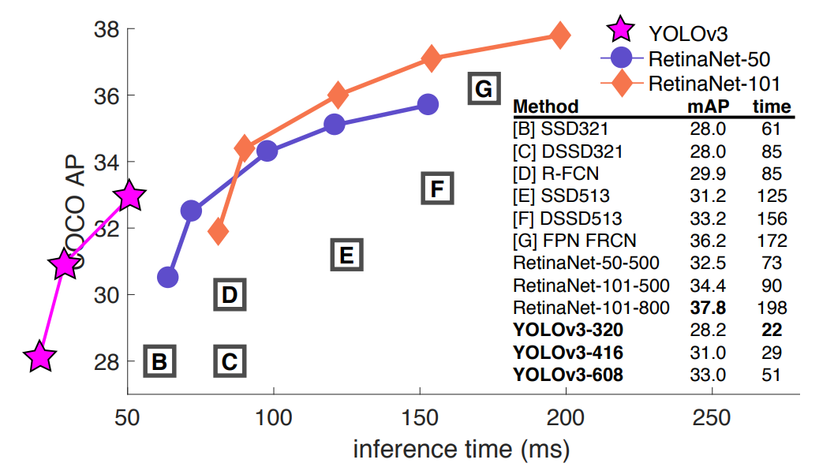

Gambar 2. 1 Grafik perbandingan beberapa arsitektur berdasarkan mAP dan waktu

Pada grafik tersebut dapat dilihat bahwa YOLO memiliki waktu yang lebih singkat dibandingkan dengan RetinaNet-50 atau RetinaNet-101 yang merupakan salah satu arsitektur dari CNN. Walaupun semakin besar ukuran gambar maka semakin meningkat waktu yang dibutuhkan, hal ini tetap membuktikan bahwa YOLO lebih cepat dibandingkan dengan CNN di mana pada kasus pada grafik YOLO membutuhkan waktu 51 detik gambar dengan ukuran 608 sedangkan RetinaNet-50 membutuhkan waktu 73 detik untuk mendeteksi gambar dengan ukuran 500 atau RetinaNet-101 yang membutuhkan waktu 90 detik untuk mendeteksi gambar dengan ukuran 500.

Kecepatan ini dapat dicapai karena arsitektur YOLO menggunakan pendekatan satu jaringan tunggal untuk deteksi objek. Sebaliknya, metode CNN biasanya melibatkan proses deteksi yang lebih kompleks dan berlapis-lapis. Penelitian lainnya oleh Haitong Lou dan rekan-rekannya (Lou dkk., 2023) juga menunjukkan bahwa YOLO memiliki performa yang unggul dalam deteksi objek baik dalam situasi *real-time* maupun *non-real-time*. Lebih lanjut dari perbedaan YOLO dan CNN pun dapat dilihat pada poin 2.2.5 yang di dalamnya akan membahas terkait perbedaan antara CNN dan YOLO.

Secara lebih lanjut berikut adalah tabel *review literatur* mengenai penelitian-penelitian yang berkaitan dengan penelitian yang akan dibuat.

Tabel 2. 1 Tabel review literature

|  |  |  |
| --- | --- | --- |
| No. | Judul, Peneliti, Penerbit dan Tahun Terbit | Hasil Penelitian, Keterbatasan, Peluang |
| 1. | Judul:  Pengenalan Gestur Jari Tangan Sebagai Media Pembelajaran Berhitung Bagi Paud Berbasis Visi Komputer dan Deep Learning | Hasil Penelitian:  Hasil penelitian ini menunjukkan bahwa dalam konteks pengenalan gestur jari tangan sebagai media pembelajaran berhitung bagi anak paud, arsitektur *Convolutional Neural Network* (CNN) mencapai akurasi hasil pelatihan 100% pada *epoch* ke-5, dengan total waktu komputasi 17,113 detik. CNN memerlukan waktu komputasi 12 detik pada setiap langkah (step) dan 3,366 - 3,452 detik pada setiap *epoch*-nya. Namun, saat dibandingkan dengan *MediaPipe*, hasil komparasi menunjukkan bahwa *MediaPipe* memiliki persentase akurasi rata-rata sebesar 89,9% dengan FPS (*frame* *per* *second*) antara 25-30, sedangkan CNN memiliki persentase akurasi rata-rata sebesar 20% dengan FPS antara 12-15. Performa CNN kurang optimal untuk deteksi objek secara *real-time* karena memerlukan proses pelatihan *dataset* gestur jari tangan yang membebani komputasi, sedangkan *MediaPipe* dirancang khusus untuk deteksi gestur tangan. |
| Peneliti:  Muhammad Rifki Pratama, Heri Pratikno, Yosefine Triwidyastuti, dan Musayyanah | Keterbatasan:  Kelemahan penelitian ini adalah performa CNN dalam deteksi objek *real-time* ternyata kurang optimal, dan metode ini lebih sesuai untuk klasifikasi citra. Selain itu, hasil pelatihan CNN mencapai akurasi 100%, tetapi performanya dalam proses pengujian (testing) tidak sebaik *MediaPipe*, yang memiliki akurasi yang lebih tinggi dan FPS yang lebih tinggi. |
| Penerbit dan Tahun Terbit:  COMPLETE: Journal of Computer, Electronic, and Telecommunication, 2023 | Peluang:  Peluang dari penelitian ini adalah pengembangan lebih lanjut dengan membandingkan kinerjanya dengan arsitektur *deep learning* lainnya, seperti menggunakan *pre-trained network* model seperti LSTM, Faster-RCNN, dan ResNet5.0. Hal ini dapat memberikan wawasan lebih lanjut tentang metode terbaik untuk deteksi gestur jari tangan dalam konteks pembelajaran berhitung anak paud. Selain itu, pengembangan metode yang lebih efisien untuk CNN dalam deteksi objek *real-time* mungkin dapat meningkatkan kinerjanya, sehingga dapat menjadi lebih bersaing dengan *MediaPipe* dalam hal akurasi dan FPS. |
| 2. | Judul:  You Only Look Once: Unified, Real-Time Object Detection | Hasil Penelitian:  Penelitian ini memperkenalkan YOLO, sebuah model yang menyatukan pendekatan untuk deteksi objek. Model ini dirancang dengan sederhana dan dapat dilatih langsung pada gambar utuh. YOLO juga diakui sebagai pendekatan tercepat dalam literatur untuk deteksi objek secara umum dan mendorong perkembangan dalam deteksi objek *real-time*. Selain itu, YOLO mampu memberikan hasil yang baik dalam berbagai domain, menjadikannya ideal untuk aplikasi yang mengandalkan deteksi objek yang cepat dan andal. |
| Peneliti:  Joseph Redmon, Santosh Divvala, Ross Girshick, dan Ali Farhadi | Keterbatasan:  Berdasarkan jurnal dan hasil penelitian, tidak ditemukan keterbatasan karena berhubung ini adalah sebuah penemuan yang menjadi titik tolak kemajuan algoritma YOLO |
| Penerbit dan Tahun Terbit:  Proceedings of the IEEE conference on computer vision and pattern recognition 2015 | Peluang:  Dikarenakan tidak adanya keterbatasan yang diberikan, kemungkinan peluang yang dapat diambil dari penelitian ini adalah mengenai pengaplikasian YOLO secara *real-time* dan pengaplikasian ke dalam berbagai hal. |
| 3. | Judul:  YOLBO: You Only Look Back Once–A Low Latency Object Tracker Based on YOLO and Optical Flow | Hasil Penelitian:  Penelitian ini membangun pada paradigma pelacakan yang sudah berhasil dan dapat diterapkan pada berbagai kasus penggunaan dan tipologi perangkat keras yang berbeda. |
| Peneliti:  Daniel S. Kaputa, dan Brian P. Landy | Keterbatasan: |
| Penerbit dan Tahun Terbit: IEEE Access 2021 | Peluang:  Peluang yang bisa dikembangkan dari penelitian ini berkaitan dengan penelitian yang menggunakan *frame rate* dinamis, dan penggunaan YOLBO pada embedded DPGA Soc |
| 4. | Judul:  A Real-Time Method to Estimate Speed of Object Based on Object Detection and Optical Flow Calculation | Hasil Penelitian:  Dari penelitian ini didapatkan bahwa metode yang digunakan dapat mengestimasi kecepatan dari berbagai jenis objek. |
| Peneliti:  Kaizhan Liu, Yunming Ye, Xutao Li, dan Yan Li | Keterbatasan: |
| Penerbit dan Tahun Terbit:  Journal of Physics: Conference Series 2018 | Peluang:  Peluang yang dapat diambil dari penelitian ini adalah mengenai pengaplikasian di berbagai bidang yang memerlukan pengukuran kecepatan objek, juga dapat dikembangkan untuk mengukur atau menganalisis sebuah pergerakan. |
| 5. | Judul:  Deteksi Masker Wajah Menggunakan Deep Transfer Learning dan Augmentasi Gambar | Hasil Penelitian:  Hasil penelitian menunjukkan bahwa penggunaan teknik *deep transfer learning* dan augmentasi gambar dapat meningkatkan kinerja model deteksi masker wajah secara signifikan. Penerapan kedua pendekatan tersebut memberikan kontribusi peningkatan kinerja sebesar 12-13%. Berdasarkan pengujian akhir model *deep learning* yang dibangun mencapai akurasi 98,3% dan skor F1 98,7% pada *dataset* validasi. Penelitian selanjutnya dapat diarahkan untuk mendeteksi hal yang lebih kompleks seperti mendeteksi penggunaan masker ganda (masker bedah dan masker kain). |
| Peneliti: Raden B. Hadiprakoso, dan Nurul Qomariasih | Keterbatasan: |
| Penerbit dan Tahun Terbit:  Jurnal Informatika dan Komputer 2022 | Peluang:  Peluang yang dapat dilanjutkan dari penelitian ini mengenai penerapan *deep learning* dan augmentasi dalam mendeteksi objek di berbagai bidang. |
| 6. | Judul:  Data Augmentasi Untuk Mengatasi Keterbatasan Data Pada Model Penerjemah Bahasa Isyarat Indonesia (BISINDO) | Hasil Penelitian:  Dari penelitian ini menghasilkan model penerjemah alfabet BISINDO dengan algoritma CNN yang mencapai akurasi 94.38% padahal sebelumnya tanpa menggunakan *pre-processing* hanya mencapai akurasi 30%. |
| Peneliti:  Riestiya Zain Fadillah, Ade Irawan, dan Meredita Susanty | Keterbatasan:  Keterbatasan yang terdapat dari penelitian ini berupa ruang lingkup terjemahan yaitu alfabet. |
| Penerbit dan Tahun Terbit:  Jurnal Informatika 2021 | Peluang:  Peluang yang dapat dilanjutkan adalah mengenai perluasan cakupan penerjemahan hingga pada penerjemahan kata dan kalimat. |
| 7. | Judul:  A Review of YOLO Algorithm Developments | Hasil Penelitian:  Hasil penelitian ini mengidentifikasi bahwa YOLO versi-versi memiliki banyak perbedaan, tetapi masih memiliki beberapa fitur yang sama, sehingga tetap memiliki kemiripan. Ini menunjukkan bahwa ada ruang bagi penelitian lebih lanjut dalam pengembangan versi-versi YOLO, terutama dalam konteks implementasi skenario. |
| Peneliti:  Peiyuan Jiang, Daji Ergu, Fangyao Liu, Ying Cai, dan Bo Ma | Keterbatasan:  Keterbatasan makalah ini termasuk kurangnya fokus pada implementasi perbandingan, seperti analisis skenario, yang bisa menjadi area penelitian yang lebih mendalam. |
| Penerbit dan Tahun Terbit:  Procedia Computer Science 2022 | Peluang:  Peluang yang dapat dilanjutkan dari penelitian ini mengenai implementasi YOLO. |
| 8. | Judul:  YOLO v3-Tiny: Object Detection and Recognition using one stage improved model | Hasil Penelitian:  Dari penelitian ini ditemukan bahwa YOLO v3-Tiny dapat meningkatkan kecepatan deteksi objek dengan akurasi yang bagus. |
| Peneliti:  Pranav Adarsh, Pratibha Rathi, dan Manoj Kumar | Keterbatasan:  Keterbatasan yang ada di dalam penelitian ini terkait penanganan pencahayaan yang kurang bagus, variasi skala objek dan kompleksitas latar belakang. |
| Penerbit dan Tahun Terbit:  International Conference on Advanced Computing & Communication Systems (ICACCS) 2020 | Peluang:  Peluang yang ada di dalam penelitian ini berkaitan dengan meningkatkan akurasi lokalisasi target yang kecil, juga memperluas deteksi objek gambar statis. |
| 9. | Judul:  DC-YOLOv8: Small-Size Object Detection Algorithm Based on Camera Sensor | Hasil Penelitian:  Hasil penelitian ini adalah pengembangan algoritma deteksi objek berukuran kecil yang berbasis pada sensor kamera yang dikombinasikan dengan kecerdasan buatan (*artificial intelligence*). Algoritma ini mencapai hasil yang lebih baik daripada algoritma-algoritma sebelumnya dalam hal akurasi dan kecepatan deteksi. Eksperimen dan pengujian dilakukan pada beberapa dataset, termasuk Visdrone, Tinyperson, dan PASCAL VOC2007, dan algoritma ini berhasil membuktikan keunggulannya dalam mendeteksi objek kecil dalam berbagai situasi kompleks. |
| Penulis:  Haitong Lou, Xuehu Duan, Junmei Guo, Haiying Liu, Jason Gu, Lingyun Bi, dan Haonan Chen | Keterbatasan:  Keterbatasan umum dalam penelitian deteksi objek mungkin termasuk performa yang kurang baik dalam situasi pencahayaan yang buruk, kebingungan dalam mengenali objek yang tumpang tindih, atau pengaruh latar belakang yang rumit. |
| Penerbit dan Tahun Terbit:  Electronics 2023 | Peluang:  Peluang yang dapat dilanjutkan atau dikembangkan adalah mengenai peningkatan algoritma deteksi objek untuk berbagai ukuran objek. Penelitian tersebut ingin mencapai tingkat akurasi yang lebih baik dalam waktu secepat mungkin. |

## **Landasan Teori**

### **Pendidikan Anak Usia Dini**

Anak usia dini, yaitu anak dengan rentang usia 0 hingga 6 tahun, merupakan sosok sosiokultural yang sedang mengalami perkembangan fundamental. Pada fase ini, anak mampu menerima dan mengolah informasi dengan cepat serta tahan lama. Anak-anak akan memasuki tahap pra-operasional antara usia 2 hingga 7 tahun, di mana mereka mulai menggunakan citra-citra untuk mengenali lingkungan sekitar serta mengembangkan kemampuan berpikir simbolis. (Putri dkk., 2021; Safita & Suryana, 2022; Sunarti dkk., 2023; Zulwati dkk., 2022).

Pendidikan usia dini, selain menekankan nilai agama dan moral, juga memiliki fokus pada pengembangan kognitif anak sebagai dasar pijakannya di masa yang akan datang. Perkembangan kognitif anak usia dini merupakan tahap penting dalam proses belajar dan memahami dunia di sekitarnya. Karena itu, stimulus yang tepat dapat membantu perkembangan ini berjalan optimal (Nur dkk., 2020). Aspek kognitif menjadi hal utama dalam perkembangan anak karena berkaitan dengan bagaimana cara mereka berpikir dan mulai berfungsi. Karena itu, tujuan utama pendidikan anak usia dini dalam hal perkembangan kognitif adalah agar anak mampu berpikir kritis, menalar, memecahkan masalah, dan menemukan sebab-akibat dari hasil belajarnya secara mandiri (Komang Ayu & Surya Manuaba, 2021; Nur dkk., 2020).

Kelompok bermain atau PAUD dirancang khusus untuk merangsang perkembangan kognitif anak usia yang memasuki usia 2 – 4 tahun dengan melalui berbagai kegiatan bermain yang edukatif dan menyenangkan. Dengan stimulasi dan pendidikan yang tepat, anak usia 2 – 4 tahun akan memiliki fondasi kognitif yang kuat yang akan bermanfaat bagi perkembangan mereka selanjutnya (Putri dkk., 2021).

### **Image Processing**

Citra adalah suatu gambaran atau kemiripan atau suatu imitasi dari suatu objek (Andono dkk., 2017; Hidayatullah, 2017). Pada umumnya citra dibagi menjadi dua jenis, yaitu citra analog dan citra digital (Iryanto & Zaini, 2014). Citra analog tidak dapat direpresentasikan oleh komputer. Agar komputer dapat mengolah citra analog tersebut, citra harus melewati proses sampling dan kuantisasi yang disebut “digitalisasi” di mana proses digitalisasi ini akan mengubah citra analog menjadi citra digital (Andono dkk., 2017). Proses digitalisasi ini akan memecahkan citra analog menjadi sejumlah baris dan kolom . Sehingga citra digital dapat dijelaskan sebagai ruang diskrit 2D yang berasal dari sebuah citra analog . Titik pertemuan antara baris dan kolom dalam citra digital disebut *pixel* (Andono dkk., 2017; Iryanto & Zaini, 2014).

Citra pada umumnya menyimpan banyak informasi. Namun, seringnya citra mengalami penurunan kualitas citra sehingga dibutuhkan sebuah pemrosesan citra untuk meningkatkan kualitasnya (Adhinata dkk., 2020; Hidayatullah, 2017; Panggalih dkk., 2022). Pemrosesan citra adalah bidang studi yang fokus pada pengolahan dan analisis data pada citra digital yang bertujuan untuk meningkatkan kualitas citra. Tahapan pengolahan citra digital pada umumnya adalah akuisisi citra, peningkatan kualitas citra, segmentasi citra, ekstraksi fitur citra, dan klasifikasi citra (Adhinata dkk., 2020). Hasil dari pengolahan citra sebagian besar dapat mempengaruhi bagian tingkat tinggi selanjutnya untuk melakukan pengenalan dan pemahaman terhadap data citra (Chen dkk., 2021).

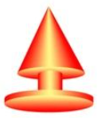

Gambar 2. 2 Ilustrasi proses digitalisasi

Sumber: <https://slideplayer.info/slide/11809302/>

### **Augmentasi**

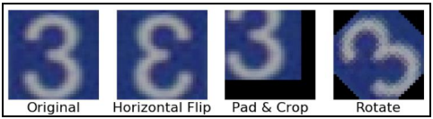

Gambar 2. 3 Ilustrasi proses augmentasi

Sumber: <https://www.51cto.com/article/626105.html>

Augmentasi data adalah teknik untuk memperluas *dataset* pelatihan dengan membuat variasi pada data yang ada dengan memanipulasi transformasi dimensi gambar (Perez dkk., 2018; Sanjaya & Ayub, 2020). Teknik augmentasi data seperti *cropping*, *padding*, dan *flipping horizontal* bertujuan untuk meningkatkan kinerja model pembelajaran mesin dengan memberikan lebih banyak variasi pada data pelatihan, sehingga model dapat belajar fitur yang lebih umum dan dapat digeneralisasi dengan baik pada data baru. Selain itu, dengan augementasi pun dapat mengurangi *overfitting* seminimal mungkin. (Fadillah dkk., 2021; Perez dkk., 2018).

### **Computer Vision**

*Computer vision* adalah cabang ilmu komputer yang berfokus pada pengembangan algoritma dan teknik untuk memungkinkan komputer memahami dan menafsirkan informasi dari gambar digital atau video. *Computer vision* akan melibatkan berbagai disiplin ilmu seperti pengolahan citra, pembelajaran mesin, kecerdasan buatan, dan *deep learning*. Salah satu bidang yang ada pada *computer vision* adalah deteksi dan pengenalan objek (*object detection and recognition*), yang melibatkan identifikasi dan klasifikasi beberapa objek dalam gambar yang sering digunakan dalam aplikasi seperti sistem pengawasan keamanan dan analisis citra medis (Nalbant & Uyanık, 2021).

### **You Only Look Once (YOLO)**

*You Only Look Once* (YOLO) adalah sebuah arsitektur yang menerapkan pendekatan baru untuk mendeteksi objek. YOLO pertama kali dikenalkan pada tahun 2015 (Redmon dkk., 2015). Algoritma ini biasanya digunakan untuk mendeteksi objek secara *realtime*. YOLO menggunakan jaringan saraf tiruan untuk mempelajari pola-pola sehingga dapat mendeteksi dan mengenali objek sekaligus memprediksi *bounding* *box* dan kelasnya. YOLO merupakan algoritma *One-stage Detector* hasil dari pengembangan algoritma *Convolutional Neural Network* (CNN) yang menggabungkan proses ekstraksi fitur dan proses regresi atau klasterisasi dalam satu *network* (Thoriq dkk., 2023). Hal inilah yang membuat YOLO dapat memprediksi *bounding box* dan probabilitas kelas langsung dari gambar penuh dalam satu evaluasi (Jiang dkk., 2022; Redmon dkk., 2015).

Walaupun YOLO dikembangkan dari algoritma CNN, kedua algoritma ini memiliki beberapa perbedaan yang signifikan. YOLO memiliki arsitektur yang lebih sederhana dan efisien dengan menggabungkan beberapa tahap dalam proses deteksi objek menjadi satu langkah tunggal, yang membuatnya sangat cepat. Di sisi lain, CNN biasanya terdiri dari beberapa tahap terpisah seperti ekstraksi fitur, proposal region, dan klasifikasi, yang menjadikannya lebih kompleks dan memerlukan lebih banyak waktu pemrosesan.

Dari sisi kecepatan prediksi, YOLO unggul karena mampu memproses gambar dalam waktu nyata (*real-time*) dengan kecepatan yang sangat tinggi, sehingga sangat cocok untuk aplikasi yang memerlukan deteksi objek secara langsung. Sementara itu, CNN sering digunakan untuk aplikasi yang tidak memerlukan kecepatan real-time, namun lebih fokus pada akurasi tinggi dan kemampuan mendeteksi objek-objek yang lebih kecil atau lebih rumit, meskipun dengan waktu pemrosesan yang lebih lama (Kulsum & Cherid, 2023; A. Maulana dkk., 2024; Putra dkk., 2016).

Selain itu, kecepatan prediksi yang dilakukan oleh YOLO juga dipengaruhi oleh penggunaan *grid* di mana setiap *grid* tersebut bertanggung jawab dalam memprediksi objek di dalamnya, sehingga dapat mengurangi wilayah yang perlu diproses secara individual. (Alberto, Joseph ; Hermanto, 2023; Gajalakshmi dkk., 2020; A. Maulana dkk., 2024).

Setiap *bounding box* yang dihasilkan dan/atau dibuat pada YOLO akan menghasilkan lima nilai di dalamnya. Nilai-nilai ini terdiri dari nilai , nilai dan , nilai dan , di mana dan mewakili pusat dari kotak relatif ke batas sel *grid*, dan merupakan lebar dan tinggi dari *bounding box*, dan adalah jenis objek yang ada. Hal inilah yang membuat YOLO menjadi algoritma yang cepat dan akurat (Kaputa & Landy, 2021; Kumari dkk., 2021; Lou dkk., 2023).

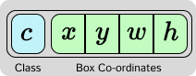

Gambar 2. 4 Ilustrasi nilai yang merepresentasikan bounding box

Ultralytics merilis YOLO v8 yang dikembangkan dari versi-versi sebelumnya. Pada YOLO v8 ini terdapat beberapa perubahan pada arsitektur dan optimasi terhadap akurasinya (Jocher & Sergiuwaxmann, 2023). Secara garis besar, arsitektur YOLO v8 terdiri dari tiga bagian utama: *backbone,* *neck,* dan *head* (Lou dkk., 2023).

*Backbone* bertugas sebagai penyaring fitur dasar dari gambar yang masuk. Pada YOLOv8, *backbone* atau tulang punggung menggunakan CSPDarknet53 yang dimodifikasikan. Ditahap ini, data *input* akan melewati lapisan konvolusi yang membantu mengekstraksi fitur-fitur lokal seperti tepi, sudut, dan tekstur, kemudian melewati lapisan *pooling* yang akan mengurangi dimensi spasial dari fitur-fitur tersebut. *Neck* yang berada di antara *backbone* dan *head* akan menyusun kembali fitur-fitur yang telah diekstrak oleh *backbone.* Penyusunan kembali ini akan melibatkan beberapa lapisan konvolusi dan *pooling* tambahan sehingga dapat membantu *neck* untuk menyusun kembali informasi yang relevan. Bagian terakhir adalah *head. Head* akan bertugas untuk mengklasifikasi, regresi, dan mendeteksi objek berdasarkan fitur-fitur yang telah disusun oleh *neck. Neck* bertujuan untuk mengintegrasikan informasi yang didapatkan sehingga menghasilkan representasi fitur yang lebih kompleks dan kuat (Jocher & Sergiuwaxmann, 2023; Khare dkk., 2023; Lou dkk., 2023).

### **Hyperparameter YOLOv8**

Untuk meningkatkan performa dari model yang dibuat, dapat dilakukan dengan mencari kombinasi *hyperparameter* YOLOv8. Adapun *hyperparameter* yang bisa digunakan adalah:

* + - 1. **Pre-Trained Model**

*Pre-trained model* merupakan jenis pembelajaran transfer di mana pengetahuan dari berbagai tugas sumber diambil dan diterapkan pada tugas target. Tujuannya adalah untuk menggunakan pengetahuan yang telah dipelajari sebelumnya untuk memecahkan masalah baru dan mencapai hasil yang lebih baik. Metode *pre-trained* ini menjembatani tugas sumber dan tugas target, mengkodekan pengetahuan dari tugas sumber dan mentransfernya ke tugas target (Han dkk., 2021).

* + - 1. **Dropout**

*Dropout* adalah teknik regulasi yang digunakan untuk mencegah *overfitting* dalam jaringan saraf. Selama pelatihan, *dropout* secara acak menonaktifkan sejumlah neuron dalam jaringan untuk setiap iterasi, yang memaksa jaringan untuk tidak bergantung pada neuron tertentu dan mendorong pembelajaran yang lebih umum. Ini membantu meningkatkan kemampuan jaringan untuk menggeneralisasi dari data pelatihan ke data yang belum pernah dilihat sebelumnya (Wei dkk., 2020).

* + - 1. **Batch**

*Batch* mengacu pada sekelompok data pelatihan yang digunakan untuk satu iterasi pembaruan bobot dalam jaringan saraf. Penggunaan *batch* akan memperbarui bobot setelah memproses beberapa contoh data sekaligus. Pendekatan ini menyeimbangkan efisiensi komputasi dan stabilitas pembaruan bobot, membuat pelatihan lebih cepat dan stabil (Karna dkk., 2023; Singh dkk., 2020).

* + - 1. **Learning Rate**

*Learning rate* adalah parameter yang menentukan seberapa besar pembaruan bobot dilakukan pada setiap iterasi pelatihan. *Learning rate* yang terlalu tinggi dapat menyebabkan pelatihan menjadi tidak stabil dan gagal konvergen, sementara *learning rate* yang terlalu rendah dapat membuat pelatihan sangat lambat dan mungkin terjebak dalam minima lokal (Wen dkk., 2021).

* + - 1. **Optimizer Adam**

Adam merupakan singkatan dari *Adaptive Moment Estimation*. Adam menggabungkan keuntungan dari dua teknik optimasi yang berbeda yaitu momentum dan adaptif *learning rate*. Dengan menggunakan rata-rata momentum dari gradien sebelumnya untuk mempercepat pelatihan, Adam mengurangi fluktuasi yang dapat menghambat konvergensi. Selain itu, Adam menyesuaikan *learning rate* untuk setiap parameter secara individual berdasarkan estimasi pertama dan kedua momen dari gradien, sehingga dapat menyesuaikan diri dengan perubahan dinamis dalam gradien. Ini membuat Adam sangat efisien dan cepat dalam konvergensi, serta mampu menangani masalah dengan data yang *noise* atau gradien yang jarang (Chandriah & Naraganahalli, 2021; Sandhya & Kashyap, 2024).

* + - 1. **Optimizer RMSProp**

RMSProp adalah kepanjangan dari *Root Mean Square Propagation*. RMSProp menyesuaikan *learning rate* secara adaptif untuk setiap parameter. RMSProp menghitung rata-rata eksponensial dari kuadrat gradien terbaru untuk menormalkan *learning rate*. Dengan cara ini, RMSProp dapat mengatasi masalah yang terkait dengan *gradient descent* standar di mana gradien yang besar dapat menyebabkan pembaruan yang tidak stabil. Ini memungkinkan RMSProp untuk lebih stabil dalam pelatihan, terutama dalam jaringan saraf yang mendalam dan pada masalah dengan gradien yang besar dan tidak stabil (Elshamy dkk., 2023; Sandhya & Kashyap, 2024).

### **Roboflow**

Roboflow adalah sebuah platform perangkat lunak yang memiliki kemampuan dalam mengorganisasi data, anotasi sampai pada pelatihan dan penerapan model yang dibuat. Roboflow digunakan untuk membuat label *bounding box* pada dataset gambar yang bisa digunakan sebagai dataset pelatihan dan testing (Dwyer & Gallagher, 2023).

### **Labeling Gambar**

Anotasi gambar atau pelabelan gambar merupakan sebuah proses memberikan label atau keterangan pada gambar. Label atau keterangan ini merupakan informasi lanjutan mengenai objek yang ada di dalamnya. Pelabelan ini biasanya berupa *bounding box* yang menunjukkan lokasi dari objek sekaligus mengidentifikasikan dan mengategorikan objek dalam gambar. Proses ini sering dilakukan dalam konteks *computer vision* untuk melatih model yang mampu mengenali dan mengklasifikasi objek. Dengan pelabelan ini juga dapat membantu model untuk mengenali pola objek dan membedakan tiap objek (Heri Pratikno dkk., 2023; F. Maulana, 2021).

### **Confusion Matrix**

*Confusion matrix* adalah tabel yang digunakan untuk mengevaluasi hasil pemodelan pada klasifikasi *dataset. Confusion matrix* nantinya akan menampilkan atau memvisualisasikan gambaran lengkap mengenai hasil klasifikasi yang tepat dan yang salah. Pada umumnya terdapat empat nilai utama dalam *confusion matrix,* yaitu 1) *true positive,* 2) *true negative,* 3) *false negative,* dan 4) *false negative* (Maurya dkk., 2021).

### **Mean Average Precision**

*Mean Average Precision* (mAP) adalah sebuah metrik evaluasi yang digunakan dalam bidang pemrosesan citra dan pengenalan objek, terutama dalam tugas deteksi objek. *Mean Average Precision* (mAP) mengukur sejauh mana model dapat mengidentifikasi objek dengan akurasi yang tinggi. *Mean Average Precision* (mAP) mengambil hasil dari *Precision-Recall* (P-R) *Curve* untuk setiap kelas objek dan kemudian menghitung *Average Precision* (AP) untuk setiap kelas berdasarkan *Area Under the Curve* (AUC) dari *P-R Curve* tersebut. Setelah itu, mAP mengambil rata-rata dari AP untuk semua kelas objek yang ada, sehingga semakin tinggi nilai mAP, semakin baik kinerja model deteksi objek tersebut (Maxwell dkk., 2021; Q. Wang dkk., 2018; Zhao & Li, 2020).

### **Skala Likert**

Skala Likert yang dikembangkan oleh Rensis Likert merupakan sebuah skala pengukuran kemampuan yang bertujuan untuk melihat tingkat persetujuan terhadap pertanyaan atau pernyataan yang diberikan (Suasapha, 2020). Kemampuan yang diukur ini akan dijabarkan menjadi beberapa indikator dan digunakan untuk menyusun instrumen. Bentuk kuesioner yang jamak ini adalah pernyataan yang disertai dengan skala pengukuran, di mana skala tersebut merupakan pilihan sikap terkait pernyataan yang mengikutinya. Karena itu, pilihan sikap yang sering kali dilihat pada kuesioner skala Likert biasanya mengenai persetujuan terhadap pernyataan atau pertanyaan terkait (Ayuka dkk., 2021; Suasapha, 2020).

Adapun jawaban instrumen dari skala Likert ini dikembangkan menjadi empat kategori, yaitu sangat setuju (SS), setuju (S), tidak setuju (TS), dan sangat tidak setuju (STJ) (Ayuka dkk., 2021).

### **Uji Validitas**

Uji validitas adalah pengujian terhadap alat ukur untuk melihat sejauh mana sebuah instrumen dapat mengukur apa yang akan diukur. Uji validitas juga digunakan agar dapat menguju ketepatan dan ketetapan suatu alat ukur yang digunakan sebagai pengukur (Ayuka dkk., 2021; Rosita dkk., 2021). Alat ukur atau kuesioner dinyatakan valid jika setiap butir pertanyaan dapat digunakan sebagai perantara untuk mengungkapkan sesuatu yang akan diukur oleh kuesioner. Valid dan tidaknya sebuah alat ukur dilihat dari nilai rhitung yang lebih besar dari rtabel (Budiyanta, 2018; Rosita dkk., 2021).

Untuk menghitung valid tidaknya sebuah alat ukur dapat dilihat pada persamaan 2.

(1)

Di mana:

= koefisien korelasi

= jumlah skor item

= jumlah skor total

= jumlah responden

(Budiyanta, 2018; Ernawati & Sukardiyono, 2017).

### **Uji Reliabilitas**

Uji reliabilitas digunakan untuk mengukur sejah mana instrumen atau alat ukur memiliki kekonsistenan untuk mengukur apa yang semestinya diukur. Pengujian ini dilakukan untuk melihat sejauh mana alat ukur dapat dipercaya atau diandalkan. Alat ukur dikatakan reliabel jika menghasilkan hasil yang sama meskipun dilakukan pengukuran berkali-kali (Ernawati & Sukardiyono, 2017; Rosita dkk., 2021). Uji reliabilitas ini dilakukan setelah alat ukur melewati pengujian validitas dan dinyatakan valid. Pengukuran ini akan menggunakan metode Cronbach’s Alpha yang menggunakan rumus seperti pada persamaan 3.

(2)

Di mana:

= koefisien reliabilitas

= jumlah butir pertanyaan sah

= jumlah varian butir

= jumlah skor total

(Rosita dkk., 2021).

### **Uji Kegunaan (Usability)**

Aspek *Usability* atau aspek kegunaan adalah aspek yang akan mengukur kemampuan produk sejauh mana produk dapat dipahami dan dipelajari oleh pengguna. *Usability* ini merupakan atribut yang berhubungan dengan upaya yang diperlukan ketika pengguna mulai menggunakan perangkat yang dibuat atau dihasilkan. *Usability* menggambarkan seberapa puas pengguna dalam mengoperasikan perangkat. Ada empat sub aspek yang akan diliat dari sisi *usability*, yaitu: (1) sub *understandability* yang akan mengukur kemampuan perangkat untuk dapat dipahami dengan mudah; (2) Sub *learnability* yang akan mengukur kemampuan perangkat lunak untuk dapat dipelajari dengan mudah; (3) Sub *operability* yang akan mengukur kemampuan perangkat untuk dapat dioperasikan dengan mudah; dan (4) sub *attractiveness* yang akan mengukur kemampuan perangkat lunak untuk dapat tampil menarik bagi pengguna (Ernawati & Sukardiyono, 2017; Kusuma dkk., 2016; Sufandi dkk., 2022).

Untuk menghitung kegunaan dari sebuah perangkat berdasarkan kuesioner akan melalui rumus pada persamaan 4.

(3)

(Sufandi dkk., 2022).

# **BAB III METODE PENELITIAN**

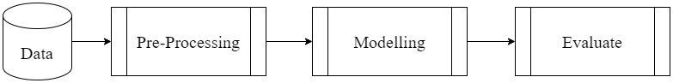

Gambar 3. 1 Flowchart penelitian

## **Gambaran Umum Penelitian**

Secara garis besar, alur dari penelitian yang akan dilakukan menggunakan bahasa pemrograman *python* ini dapat dilihat dari Gambar 3. 1. Dari *flowchart* tersebut, terdapat empat tahap utama dalam penelitian ini. Pada penelitian ini setelah data dikumpulkan, selanjutnya akan dilakukan *pre-processing* sebelum dibuat model. Dan setelah model dibuat, akan dilakukan evaluasi terhadap model tersebut. Dalam tahap *pre-procesing* dan modeling dapat di lihat secara rinci pada Gambar 3. 2 dan Gambar 3. 3.

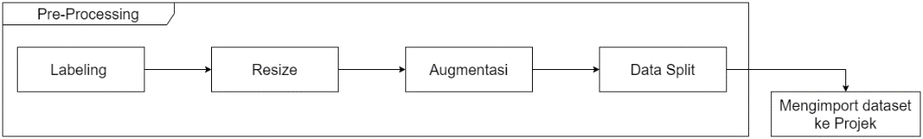

Gambar 3. 2 Flowchart pre-processing

Untuk pengolahan dataset dari data mentah akan menggunakan *tools* Roboflow. Hal ini dikarenakan Roboflow dapat membantu peneliti dalam mengolah data mulai dari pelabelan hingga pada *pre-processing* dan augmentasi dataset sehingga dapat mempermudah sekaligus mempercepat proses *pre-processing* .

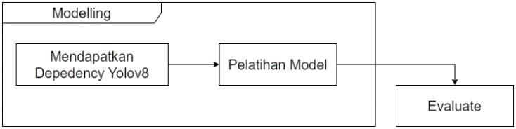

Gambar 3. 3 Flowchart Modelling

Selanjutnya, detail dari keempat tahapan di atas dijelaskan pada poin-poin berikutnya.

## **Data**

Dataset yang digunakan dalam penelitian ini adalah kumpulan gambar dari kelas-kelas objek seperti *handphone*, mobil, tas, manusia, jam, dan sepatu. Pemilihan objek-objek ini didasarkan pada fakta bahwa mereka sering ditemukan di sekitar kita, mempermudah proses eksplorasi dan pengenalan lingkungan sekitar.

Anak-anak pada usia ini sering kali terpapar pada objek-objek tersebut dalam kehidupan sehari-hari. Menurut Piaget (1952), anak-anak belajar lebih efektif ketika mereka dapat mengaitkan pembelajaran dengan hal-hal yang mereka lihat dan gunakan secara rutin (Piaget, 1952). Vygotsky (1978) juga menekankan pentingnya interaksi dengan objek nyata untuk mendukung perkembangan kognitif dan bahasa pada anak-anak (VYGOTSKY, 1978). Dengan demikian, objek-objek yang dipilih tidak hanya cocok untuk pengenalan objek bagi anak-anak usia 2-4 tahun tetapi juga mendukung perkembangan kognitif mereka secara keseluruhan*.*

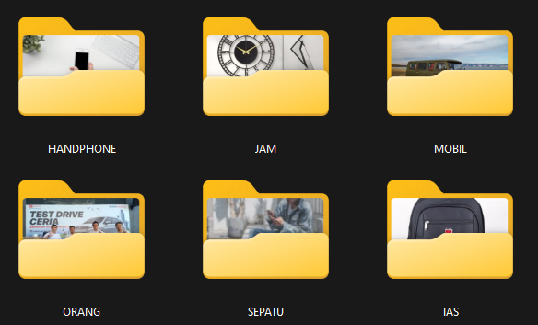

Gambar 3. 4 Gambar kumpulan dataset sesuai kelas

Sumber utama dari pengambilan gambar-gambar ini adalah internet. Gambar nantinya akan diambil secara *random* sesuai dengan kelas-kelasnya. Seperti yang terlihat pada Gambar 3. 4, data ini nantinya akan digabung menjadi satu *dataset* yang akan diuji. Total data yang digunakan dalam penelitian ini adalah 1200 gambar di mana masing-masing kelas terdiri dari 200 gambar.

## **Pre-Processing**

Dalam *pre-processing* gambar yang berguna untuk mengoptimalkan pelatihan model yang nantinya akan digunakan, terdapat beberapa proses.

### **Labeling Gambar**

*Labeling* adalah tahap awal untuk menentukan objek dari gambar yang mau dilatih. Dalam proses ini, tiap gambar akan dibuat *bounding box* dengan menggunakan *roboflow* yang dapat diakses dari link https://roboflow.com. Seperti yang sudah dijelaskan pada poin mengenai YOLO, *bounding box* ini berguna untuk menentukan objek-objek dalam sebuah gambar. Setelah dilakukan *bounding box*, maka akan tersimpan data yang mencatat nilai-nilai yang menunjuk keterangan dan koordinat dari objek tersebut seperti yang terlihat pada **Gambar 3. 6**.

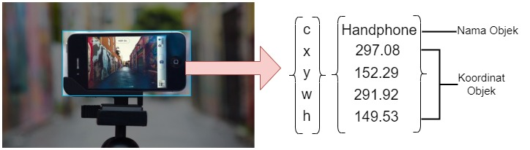

Gambar 3. 6 Ilustrasi nilai bounding box

### **Resize Image**

Pada tahap ini, gambar akan di-*resize* dengan ukuran 416 x 416*.* Tahap ini dilakukan agar gambar mempunyai ukuran yang seragam sebelum masuk ke dalam tahap *training* atau pelatihan*.* Penentuan pilihan ukuran citra ini didasari pada penelitian yang dilakukan oleh Liquan Zhao (Zhao & Li, 2020) yang mendapatkan performa yang bagus dalam mendeteksi objek. Selain itu, ukuran ini pun sering digunakan pada pelatihan YOLO di beberapa penelitian sebelumnya.

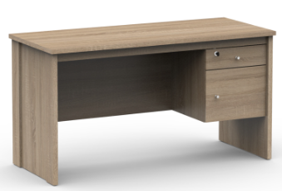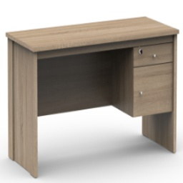

Gambar 3. 7 Contoh hasil rescale

### **Augmentasi**

Dalam augmentasi gambar akan melewati beberapa proses. Proses-proses ini diambil berdasarkan keputusan dari uji coba dengan beberapa sampel gambar. Adapun proses-proses augmentasi tersebut adalah *grayscale*, *exposure* (15%), *rotation* (10%), dan *flip* (horizontal).

Proses augmentasi ini bertujuan untuk menambah variasi dan jumlah data. Sehingga dapat mengoptimalkan dalam proses *training* dan menghindari *overfitting* (Fadillah dkk., 2021; Perez dkk., 2018; Zhao & Li, 2020).

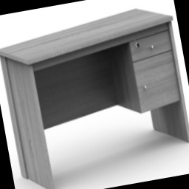

Gambar 3. 8 Contoh augmentasi yang diterapkan pada citra

### **Data Split**

Pada penelitian ini, *dataset* yang telah melalui proses *resize* dan augmentasi akan masuk ke tahap pembagian dataset. Pada pembagian ini akan dibagi menjadi tiga bagian, yaitu *training, validation* dan *testing* dengan pembagian 70:20:10. Dikarenakan menggunakan Roboflow, maka ketika dataset terbentuk, Roboflow akan secara otomatis membagi dataset menjadi tiga bagian. (Kumar dkk., 2021; Mohammed & Ekmekci, 2024).

## **Mengimport Dataset Ke** **Proyek**

Dataset yang telah didapatkan dari internet dan diolah di Roboflow akan diimpor ke dalam proyek. Untuk mengimpornya pun dapat dilakukan dengan dua cara, yaitu dengan menggunakan *code* yang nantinya akan dimasukkan ke dalam proyek yang dibuat, atau dengan cara mendownload langsung datasetnya (Dwyer & Gallagher, 2023).

## **Modeling**

Dalam proses modeling akan dilakukan beberapa tahap seperti pada **Gambar 3. 3.**

### **Mendapatkan Dependency Yolo Versi 8**

*Depedency* merupakan hal yang diperlukan bagi program agar dapat dijalankan dengan baik. Untuk mendapatkan *dependency* YOLO versi 8, pada tahap ini akan dilakukan instalasi *library* yang telah disiapkan oleh pengembang. Selain itu, *depedency* YOLO juga bisa didapatkan dengan menduplikat *repository* yang sudah disiapkan pengembang dan menginstall persyaratannya (Jocher & Sergiuwaxmann, 2023).

### **Pelatihan Model**

Pada tahap ini, dataset yang telah diimpor dari Roboflow akan dilatih dengan *depedency* dari YOLO versi 8 yang sebelumnya sudah didapatkan. Proses ini akan melibatkan beberapa parameter yang dapat mempengaruhi kinerja, kecepatan, dan akurasi model (Jocher & Sergiuwaxmann, 2023).

## **Evaluate**

Untuk mengetahui hasil pelatihan model pada tahap sebelumnya, maka pada tahap selanjutnya akan dilakukan evaluasi. Evaluasi dilakukan dengan melihat hasil *confusion matrix* yang berguna untuk memantau kesalahan kelas prediksi yang dilakukan model. Selain itu, evaluasi juga dilakukan dengan melihat grafik dari *mean average precision* (mAP)yang dapat menentukan sebaik apa model dapat mengenali objek.

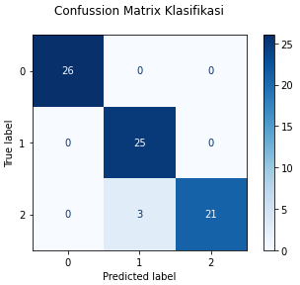

Gambar 3. 9 Contoh confussion matrix

Sumber: <https://haloryan.com/blog/cara-membaca-confusion-matrix>

## **Langkah – Langkah atau Alur Arsitektur YOLO**

Pada poin ini akan membahas mengenai alur atau langkah-langkah dari arsitektur YOLO**.**

### **Backbone dan Neck**

Pada bagian *backbone* dan *head* akan terjadi proses *feature extraction* yang bertujuan untuk mendapatkan fitur-fitur dari gambar inputan. Pada proses ini, setelah gambar diinputkan maka gambar akan melibatkan beberapa langkah penting.

* + - 1. **Convolutional Layer**

Pada tahap ini, akan dilakukan proses ekstraksi fitur dari inputan yang didapatkan dari tahap sebelumnya. Berikut pada Gambar 3. 15. adalah contoh *matrix pixel* yang berukuran 5x5 dengan *kernel* 3x3.

Pada tahap awal dari *convolution* ini adalah melakukan perkalian antara *channel matrix* dengan *kernel*. Proses perkalian ini akan dilakukan berulang dengan menggeserkan *kernel* sebanyak satu *strides* tiap *channel*-nya. Sehingga untuk hasil dari tahap ini dapat dilihat pada ilustrasi di bawah.

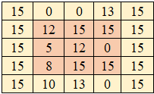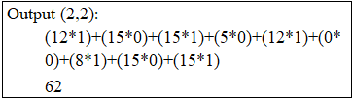

Gambar 3. 10 Output channel 2,2

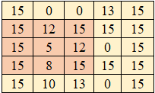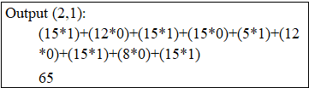

Gambar 3. 11: Output channel 2,1

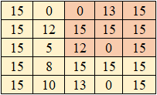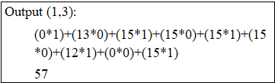

Gambar 3. 12: Output channel 1,3

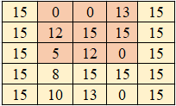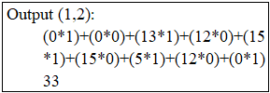

Gambar 3. 13: Output channel 1,2

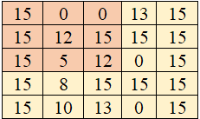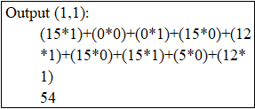

Gambar 3. 14 Output channel 1,1

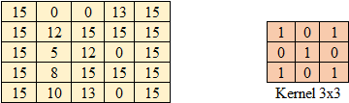

Gambar 3. 15 Contoh matrix inputan 5x5 dan kernel 3x3

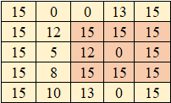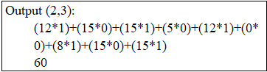

Gambar 3. 20 Output channel 2,3

Setelah dilakukan perhitungan *convolution* maka hasil yang didapatkan dapat dilihat dari Gambar 3. 16.

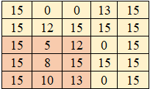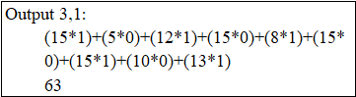

Gambar 3. 19 Output channel 3,1

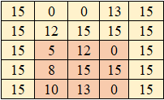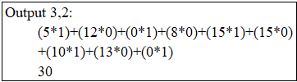

Gambar 3. 18 Output channel 3,2

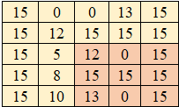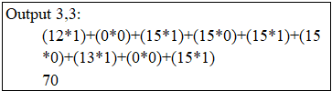

Gambar 3. 17 Output channel 3,3

Setelah melewati proses konvolusi, maka berikutnya akan melewati *activation layers.* Misalkan *activation layers* yang digunakan adalah *activation* ReLU (*Rectified Linear Unit*), di mana maka hasil dari proses ini akan sama dengan hasil dari konvolusi, karena ReLU akan mengganti semua nilai negatif dengan nol dan mempertahankan semua nilai positif tanpa perubahan (Putra dkk., 2016; Sari dkk., 2022).

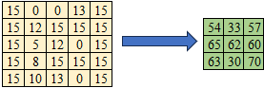

Gambar 3. 16 Hasil convolution

* + - 1. **Pooling Layer**

Setelah melewati proses *convolution*, maka akan masuk pada proses selanjutnya, yaitu pooling layer. Untuk jenis *pooling layer* yang digunakan pada contoh ini merupakan jenis *max pooling* yang mengambil nilai maksimum dari tiap matriks (Dwi Antoko dkk., 2021). Karena hasil konvolusi sebelumnya adalah matriks 3x3, untuk mempermudah *max pooling* dengan *kernel* 2x2, maka akan dilakukan *padding* pada sisi atas dan kiri dengan nilai nol. *Padding* dilakukan untuk menambahkan baris dan kolom nol di bagian atas dan kiri, sehingga matriks menjadi 4x4 seperti pada Gambar 3. 21.

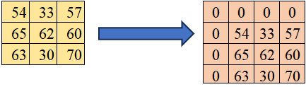

Gambar 3. 21 Hasil padding dengan nilai 0

Selanjutnya akan dilakukan proses *max pooling* seperti ilustrasi di bawah ini.

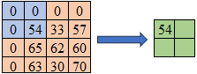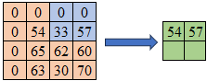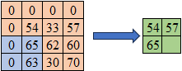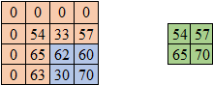

Gambar 3. 22 Proses dari max pooling

Hasil dari *max pooling* dapat dilihat pada Gambar 3. 23.

* + - 1. **Fully Connected Layer**

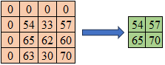

Gambar 3. 23 Hasil dari max pooling 2x2

Setelah melewati proses *pooling layer*, maka step selanjutnya akan masuk pada langkap *fully connected layer.* Pada tahap ini awalnya matriks dari *pooling layer* akan masuk pada proses *flatten* yang bertujuan untuk mengubah matriks dua dimensi menjadi matriks satu dimensi seperti yang terlihat pada Gambar 3. 24.Selanjutnya setelah matriks diubah, maka akan dilakukan perhitungan pada *dense* atau *hidden layer*. Untuk menghitung *dense layer,* di sini akan dibuat sebuah pemisalan untuk nilai bobot dan nilai bias, di mana:

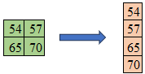

Gambar 3. 24 Hasil flatten

Selanjutnya akan dilakukan perhitungan terhadap inputan *hidden layer* dengan menggunakan persamaan 4.

(4)

Sehingga menjadi:

Setelah didapatkannya nilai maka selanjutnya akan diterapkan *activation* ReLU. Namun karena nilai bernilai positif, maka hasil dari perhitungan ReLU pun akan tetap sama dengan nilai sebelumnya. Untuk itu selanjutnya akan menjadi nilai . Berikutnya akan dilakukan perhitungan terhadap *hidden layer* ke *output layer* dengan persamaan 5.

(5)

Maka untuk hasilnya akan menjadi:

Selanjutnya akan dilakukan perhitungan *softmax* menggunakan persamaan

(6)

Perhitungan *softmax* ini berfungsi untuk mengubah nilai keluaran atau nilai *output* untuk menjadi probabilitas yang memiliki nilai dari rentang 0 – 1 (Hardi & Sundari, 2022). Karena itu dari hasil akan dilakukan perhitungan *softmax* sehingga didapatkan:

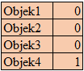

Gambar 3. 25 Hasil softmax

Dari Gambar 3. 25dapat dilihat bahwa inputan yang dimasukkan sebelumnya setelah melewati beberapa proses, ditemukan diklasifikasi atau dideteksi sebagai objek 4.

### **Head**

Setelah inputan melewati *backbone* dan *neck* maka selanjutnya akan masuk pada *head* yang bertugas untuk mengubah hasil ekstraksi dan penyusunan layer menjadi prediksi *bounding box* dan kelas-kelas objek yang terdaftar di model. Ada beberapa proses yang terdapat pada *head.*

* + - 1. **Pembagian Grid SxS**

Model YOLO membagi gambar *input* menjadi *grid* berukuran 𝑆×𝑆. Setiap sel dalam *grid* ini akan bertanggung jawab untuk mendeteksi objek yang jatuh di dalam area sel tersebut. Pada *grid* ini, setiap sel akan memprediksi sejumlah *bounding box* dan skor kepercayaan (*confidence skor*) yang menunjukkan kemungkinan adanya objek dan jenis kelas objek tersebut (Redmon dkk., 2015; Terven & Cordova-Esparza, 2023).

* + - 1. **Thereshold dan Non-Maximum Suppression (NMS)**

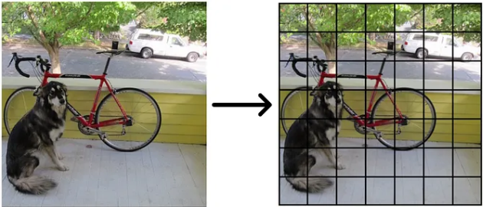

Gambar 3. 26 Proses pembagian gambar menjadi grid SxS

Sumber: <https://medium.com/@ayushyajnik2/computer-vision-yolo-grid-cells-and-anchor-boxes-57b8a33cb25b>

Setelah tiap *grid* memprediksi objek yang ada di dalamnya dan menghasilkan *bounding box* dan *confidence skor*, maka selanjutnya akan masuk pada proses *threshold.* *Thresholding* digunakan untuk menentukan apakah prediksi *bounding box* dianggap relevan atau tidak. Hanya *bounding box* dengan skor kepercayaan yang lebih tinggi dari nilai *threshold* yang akan dipertimbangkan lebih lanjut dalam proses prediksi. Proses ini akan membantu dalam mengurangi jumlah prediksi yang salah. Setelah proses *threshold*, maka akan masuk pada proses NMS.

*Non-Maximum Suppression* adalah teknik yang digunakan untuk mengurangi duplikasi prediksi *bounding box* yang mungkin terjadi di sekitar objek yang sama. NMS memilih *bounding box* dengan skor kepercayaan tertinggi dan menekan atau mengabaikan semua *bounding box* lainnya yang memiliki *overlap* (IOU - *Intersection Over Union*) di atas ambang batas tertentu dengan *bounding box* terpilih. Hal ini memastikan bahwa setiap objek terdeteksi hanya dengan satu *bounding box* yang paling akurat (Redmon dkk., 2015; Terven & Cordova-Esparza, 2023).

* + - 1. **Output**

Bagian terakhir dari *head* adalah menghasilkan *output* akhir berupa *bounding box* dengan skor kepercayaan dan kelas objek yang telah diolah melalui proses *thresholding* dan NMS. *Output* ini kemudian dapat digunakan untuk berbagai aplikasi seperti deteksi objek, pengenalan gambar, dan sebagainya (Redmon dkk., 2015; Terven & Cordova-Esparza, 2023). Secara ringkas untuk alur YOLO dapat dilihat pada Gambar 3. 27.

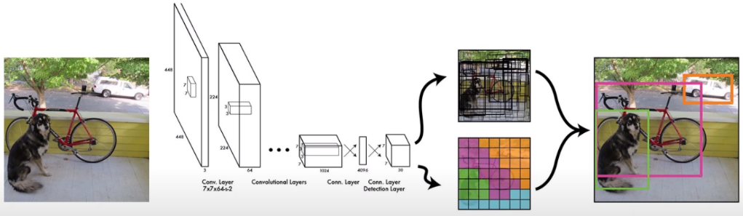

Gambar 3. 27 Ilustrasi proses deteksi YOLO

Sumber: <https://www.youtube.com/watch?v=kMDf35Ta-84&list=WL&index=1>

## **Skenario Pengujian**

Dalam penelitian ini akan dilakukan beberapa eksperimen dengan melibatkan parameter-parameter yang digunakan di dalam YOLO. Adapun parameter-parameter tersebut adalah *dropout, batch, learning rate,* dan *optimizer.* Sedangkan untuk datasetnya sendiri akan menggunakan dataset dengan ukuran gambar 416x416 yang memiliki augmentasi. Penggunaan parameter-parameter ini dilandasi dari beberapa penelitian yang sebelumnya sudah dilakukan dan mendapatkan hasil yang bagus (Gibran dkk., t.t.; Karna dkk., 2023; Li dkk., 2016; Sandhya & Kashyap, 2024; Sholahuddin dkk., 2023).

Secara lebih rinci terkait parameter dan nilai yang digunakan dapat dilihat pada Tabel 3. 1.

Tabel 3. 1 Tabel Skenario Pengujian

|  |  |  |  |
| --- | --- | --- | --- |
| Parameter | Nilai Parameter | Hipotesis | Penjelasan |
| Model *Pre-Trained* | Yolov8s.pt | Penggunaan jenis model *pre-trained* berikut dapat membantu percepatan waktu komputasi (Jocher & Sergiuwaxmann, 2023). | Dataset telah melewati proses *resize* menjadi ukuran 416x416 dan ukuran tersebut masuk dalam kategori kecil hingga menengah (Banovbi dkk., 2022). |
| Yolov8m.pt |
| *Dropout* | 0.2 | Semakin besar nilai dropout, maka semakin banyak neuron yang dihilangkan secara acak pada setiap layer selama *training* (Wei dkk., 2020). | Hal ini dapat membantu mencegah *overfitting* dengan mengurangi interkoneksi antar neuron (Wei dkk., 2020). |
| 0.5 |
| *Batch* | 32 | Semakin besar nilai *batch*, maka semakin banyak data yang diproses secara bersamaan pada setiap *update* parameter model (Singh dkk., 2020). | Hal ini dapat meningkatkan efisiensi *training* dengan mengurangi *overhead* komputasi (Singh dkk., 2020). |
| 64 |
| *Learning rate* | 0.001 | Semakin tinggi nilai *learning rate*, maka semakin cepat model belajar dari data *training* (Wen dkk., 2021). | Hal ini dapat membantu model mencapai konvergensi dengan lebih cepat (Wen dkk., 2021). |
| 0.0001 |
| *Optimizer* | Adam | Adam dan RMSProp adalah dua *optimizer* yang berbeda dengan kelebihan dan kekurangannya masing-masing (Li dkk., 2016). | Adam umumnya dianggap lebih stabil dan konvergen lebih cepat, sedangkan RMSProp lebih baik dalam menangani data dengan gradien yang bervariasi (Li dkk., 2016). |
| RMSProp |

## **Pengujian Kelayakan Kuesioner dan Kegunaan Hasil Akhir**

### **Target Kuesioner**

Berdasarkan batasan masalah yang telah dibuat, maka target dari kuesioner yang dibuat ini adalah orang tua yang memiliki anak usia 2 – 4, guru PAUD, dan beberapa masyarakat umum yang menjadi titik fokus pada penelitian ini.



### **Waktu dan Tempat Pengujian**

Pengujian kelayakan hasil akhir ini akan dilakukan melalui kuesioner. Kuesioner ini nantinya akan dibagi menjadi dua bagian. Pertama, kuesioner dibuka untuk dilakukan pengujian validitas dan pengujian reliabilitas terhadap instrumen pengujian. Dan yang kedua, kuesioner akan disebarkan untuk diuji *usability* atau kegunaan dari aplikasi yang dihasilkan. Kuesioner akan dilakukan dengan menyebarkan *link* hasil akhir dan *link* kuesioner ke masyarakat umum secara *online* selama seminggu.

### **Uji Kelayakan Kuesioner**

Uji kelayakan pada hasil penelitian ini berdasarkan aspek kegunaan dari penerapan algoritma You Only Look Once (YOLO) dalam pengenalan lingkungan sekitar bagi anak-anak. Tanggapan dari kuesioner ini akan mewakili empat sub aspek, yaitu pemahaman (*understandability*), pengoperasian (*operability*), daya tarik (*attractiveness*), dan kemampuan belajar (*learnability*). Adapun rincian dari keempat sub aspek tersebut dapat dilihat dari Tabel 3. 2 (Budiyanta, 2018; Ernawati & Sukardiyono, 2017).

Tabel 3. 2 Rincian pernyataan kuesioner

|  |  |  |
| --- | --- | --- |
| No. | Pernyataan | Sub Aspek |
| 1 | Sistem kerja website mudah untuk dipahami | *Understandability* |
| 2 | Navigasi atau arahan website ini mudah dipahami | *Understandability* |
| 3 | Website menyediakan informasi yang cukup jelas | *Understandability* |
| 4 | Website berfungsi secara efisien dalam pengenalan objek dilingkungan sekitar | *Operability* |
| 5 | Kesulitan dalam menemukan fitur-fitur yang dibutuhkan | *Operability* |
| 6 | Desain antarmuka dapat dipahami dengan mudah | *Attractiveness* |
| 7 | Penggunaan warna, gambar, dan elemen desain menarik perhatian | *Attractiveness* |
| 8 | Penilaian terhadap desain keseluruhan dari website | *Attractiveness* |
| 9 | Website sangat mudah untuk dipelajari | *Learnability* |
| 10 | Tata cara penggunaan dapat dengan mudah diingat | *Learnability* |
| 11 | Hasil deteksi sesuai dengan objek yang dideteksi | *Learnability* |

Adapun ketentuan yang digunakan adalah ketentuan dari skala likert, sehingga ketentuan penilaian dapat dilihat pada Tabel 3. 3.

Tabel 3. 3 Ketentuan skala likert

|  |  |
| --- | --- |
| Skala | Nilai |
| 1 | Sangat Tidak Setuju |
| 2 | Tidak Setuju |
| 3 | Setuju |
| 4 | Sangat Setuju |

* + - 1. **Uji Validitas**

Uji validitas akan digunakan untuk mengetahui kelayakan dari butir-butir dalam pertanyaan yang mendefinisikan variabel. Metode uji validitas yang akan digunakan pada penelitian ini adalah metode korelasi produk momen (*corellate bivariate pearson*) dengan 5% untuk rtabel signifikan (Rosita dkk., 2021).

* + - 1. **Uji Reliabilitas**

Berdasarkan poin 2.2.13, maka suatu instrumen dianggap reliabel apabila instrumen tersebut dapat dipercayai sebagai alat ukur dari penelitian. Uji reliabilitas pada penelitian ini akan menggunakan metode Cronbach's Alpha dengan rumus yang sesuai pada persamaan 3. Untuk mengetahui tinggi rendahnya reliabilitas dapat menggunakan kategori seperti pada Tabel 3. 4.

Tabel 3. 4: Tingkat reliabilitas (Ernawati & Sukardiyono, 2017)

|  |  |
| --- | --- |
| **Interval Reliabilitas** | **Kategori** |
| 0,80 < 𝑟 ≤ 1,00 | Reliabilitas sangat tinggi |
| 0,60 < 𝑟 ≤ 0,80 | Reliabilitas tinggi |
| 0,40 < 𝑟 ≤ 0,60 | Reliabilitas sedang |
| 0,20 < 𝑟 ≤ 0,40 | Reliabilitas rendah |
| 0,00 < 𝑟 ≤ 0,20 | Tidak reliabel |

* + 1. **Analisis Kegunaan (*Usability*)**

Setelah mengetahui bahwa instrumen yang hendak diukur adalah valid dan reliabilitas, maka akan dilakukan pengukuran kegunaan atau *usability.* Pengukuran *usability* akan dilakukan dengan menghitung presentasi jawaban dari responden dengan menggunakan rumus pada persamaan 4. Setelah data diperoleh, maka data akan dikonversi ke dalam kategorinya berdasarkan pada Tabel 3. 5.

Tabel 3. 5 Kategori Kegunaan (Kusuma dkk., 2016)

|  |  |
| --- | --- |
| **Data (%)** | **Kategori** |
| < 20 | Sangat tidak layak |
| 21 – 40 | Tidak layak |
| 41 – 60 | Cukup |
| 61 – 80 | Layak |
| 81 – 100 | Sangat Layak |

# **BAB IV HASIL PENELITIAN DAN PEMBAHASAN**



## **Pengumpulan Data**

Data yang dikumpulkan adalah data yang diambil dari internet berupa gambar dan dipilih secara *random*. Data yang dikumpulkan ini kemudian dikelompokkan sesuai kelas-kelas yang nantinya akan digunakan pada penelitian seperti pada Gambar 3. 4. Setelah terkumpul, data akan dimasukkan ke dalam *workshop* yang sebelumnya sudah dibuat di Roboflow seperti yang dilihat pada Gambar 4. 1. Dengan demikian, data akan siap masuk pada tahap *pre-processing.*

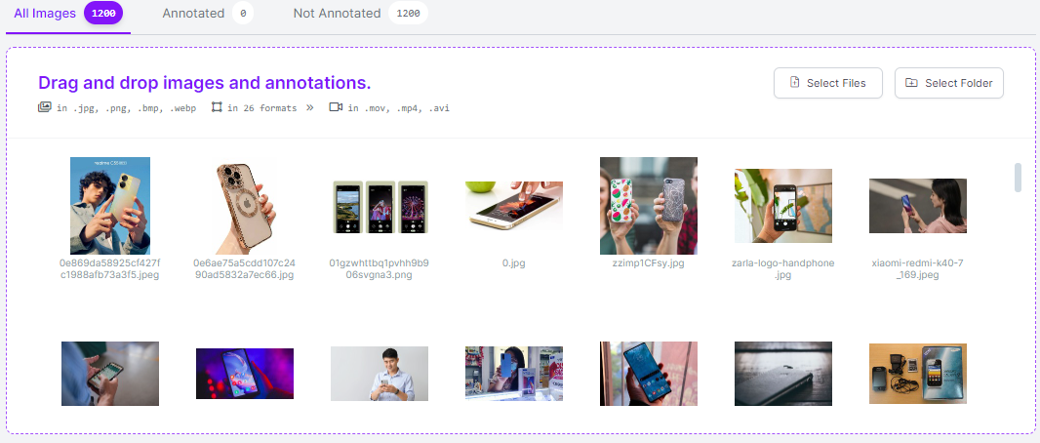

Gambar 4. 1 Proses upload data ke Roboflow

## **Pre-processing Data**

Tahap *pre-processing* pada data akan melalui beberapa tahap seperti yang telah disebutkan pada bab 3. Pengolahan dataset ini akan dikerjakan menggunakan *tools* Roboflow mulai dari pelabelan gambar, *resize* gambar, augmentasi gambar, dan pembagian data.

### **Labeling Gambar**

Pada tahap ini, gambar yang sebelumnya sudah diunggah ke *workshop* Roboflow akan dilakukan *annotate* atau pelabelan objek yang terdapat di dalam gambar. Pelabelan pada sebuah gambar tidak terpaku hanya pada satu objek. Jika di dalam gambar terdapat lebih dari satu objek yang jelas, maka objek tersebut akan dilabeli. Hal ini dapat terlihat seperti pada Gambar 4. 2.

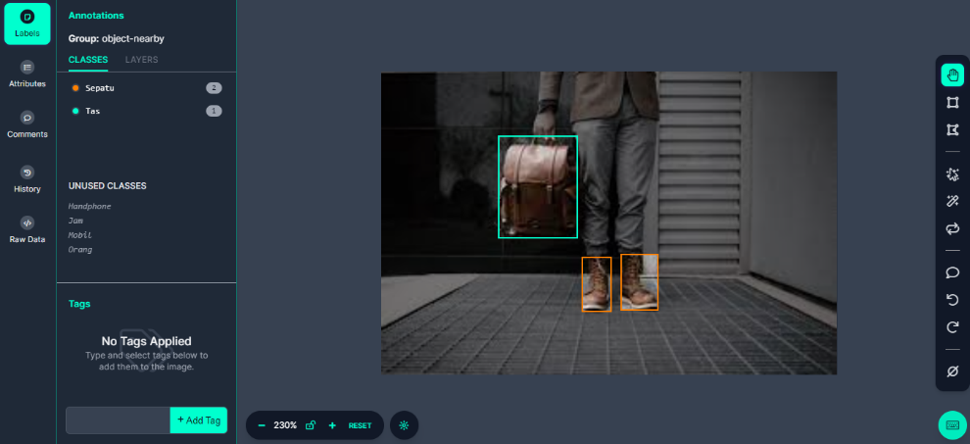

Gambar 4. 2 Proses annotate di Roboflow

Seperti yang dijelaskan pada 3.3.1 mengenai *labeling*, label atau *bounding box* yang dibuat ini akan menyimpan informasi-informasi yang dibutuhkan algoritma untuk proses pemodelan. Adapun data yang tersimpan seperti yang terlihat pada Gambar 4. 3. Data tersebut memuat mengenai *class* dari objek yang dilabel dan koordinat dari objek tersebut.

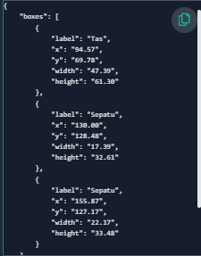

Gambar 4. 3 Data bounding box

### **Resize Image**

Setelah dilabel, gambar akan masuk pada tahap selanjutnya, yaitu *resize*. *Resize* ini membuat semua gambar pada versi yang dipilih akan memiliki ukuran yang sama. Hal ini dilakukan agar dapat membantu meningkatkan efisiensi dalam pengolahan data dan penggunaan sumber daya komputasi pada saat pemodelan nantinya (Iryanto & Zaini, 2014; Zhao & Li, 2020).

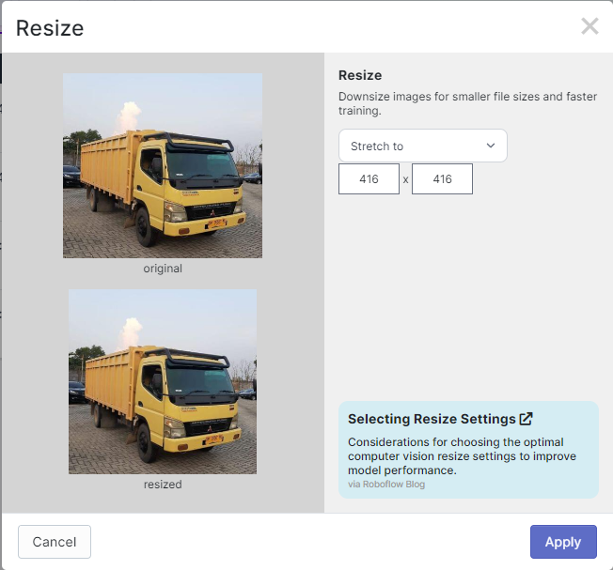

Gambar 4. 4 Proses resize pada dataset

### **Augmentasi Image**

Pada tahap ini akan dilakukan proses augmentasi seperti yang sudah dijelaskan pada bab 3.

* + - 1. **Grayscale**

Pada augmentasi untuk *grayscale,* akan dipilih tingkat *grayscale* sebesar 15%. Tingkatan ini dapat membuat variasi dataset yang signifikan jika dibandingkan dengan tingkatan di bawahnya juga tidak membuat gambar terlalu gelap sehingga dapat menghilangkan detail dari gambar.

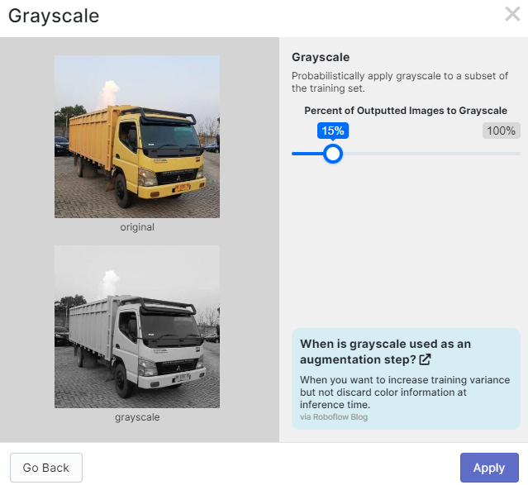

Gambar 4. 5 Proses augmentasi dataset

* + - 1. **Exposure**

Untuk bagian *exposure* datasetakan menggunakan tingkatan sebesar 15% sehingga membuat dataset menjadi lebih gelap dan lebih terang dengan nilai 15%.

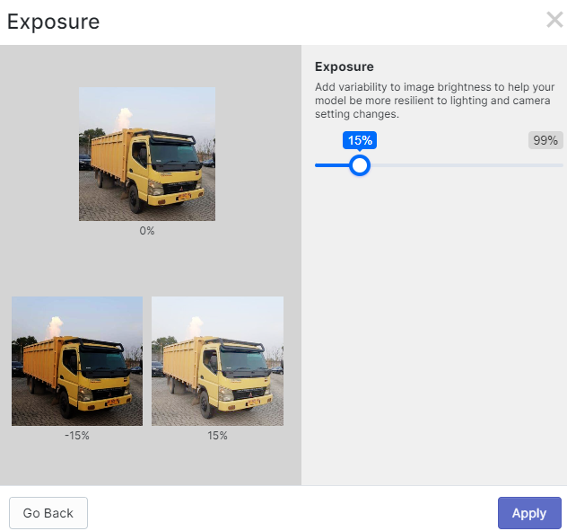

Gambar 4. 6 Proses exposure dataset

* + - 1. **Rotation**

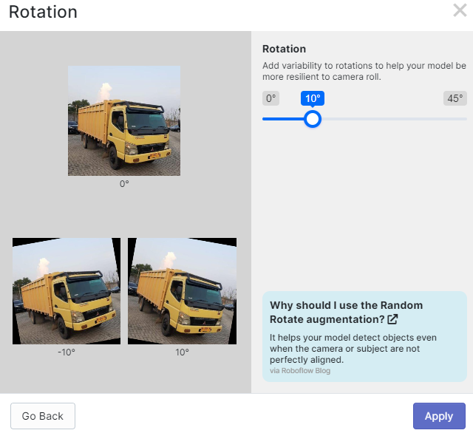

Gambar 4. 7 Proses rotation dataset

Pada tahap ini dataset akan dilakukan proses *rotation* dengan tingkatan sebesar 10%. Hal ini dilakukan agar terdapat beberapa variasi dataset yang memiliki titik yang berbeda dari gambar aslinya. *Rotation* ini akan membuat gambar memutar dengan sejumlah derajat tertentu (Perez dkk., 2018).

* + - 1. **Flip**

Proses ini nantinya akan membalikan gambar secara horizontal. Proses ini digunakan agar dataset memiliki variasi terhadap data dari beberapa sudut pandang.

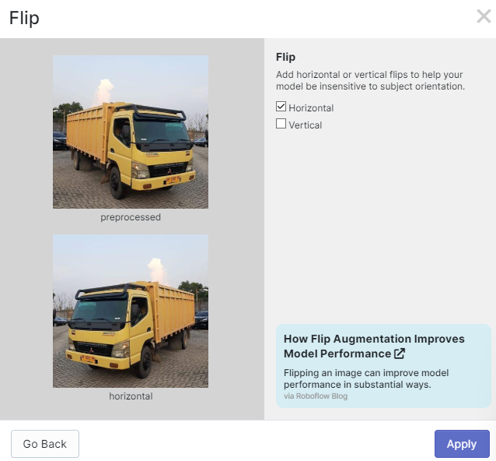

Gambar 4. 8 Proses flip dataset

### **Data Split**

Pada tahap *data split, s*etelah tahapan *resize* dan augmentasi dilakukan, maka secara otomatis Roboflow akan menghitung total gambar kemudian membaginya ke dalam bagiannya masing-masing. Untuk pembagiannya akan menerapkan perbandingan 70:20:10 dengan rincian 70% untuk *train,* 20% untuk *valid,* dan 10% untuk *testing* seperti yang dijelaskan pada bagian sebelumnya*.*

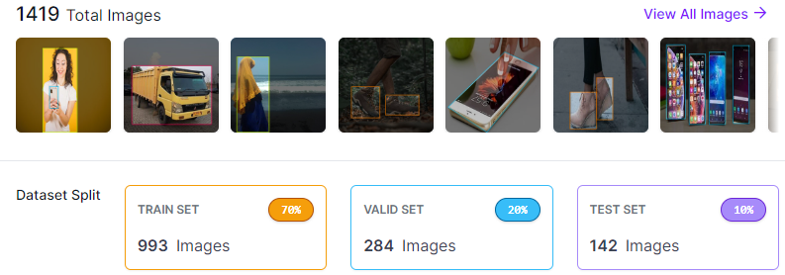

Gambar 4. 9 Proses pembagian dataset

Ditahap ini dataset telah selesai diolah dan siap digunakan ke dalam proyek yang akan dibuat untuk digunakan dalam pelatihan model.

## **Impor Dataset**

Dataset yang sebelumnya sudah diolah akan diimpor ke dalam proyek untuk membantu pelatihan model dengan *custom* dataset. Untuk mengimpor dataset, Roboflow sendiri telah memberikan kemudahan dengan *code* yang sudah disiapkan seperti yang dapat dilihat dari Gambar 4. 10. *Code* yang diberikan ini nantinya akan mengunduh dalam bentuk zip dan mengekstrak dataset tersebut agar bisa dipakai. Jika dataset yang diimpor berhasil diunduh dan diekstrak dari bentuk zip-nya maka pada *output* yang dihasilkan akan terlihat seperti pada Gambar 4. 11.

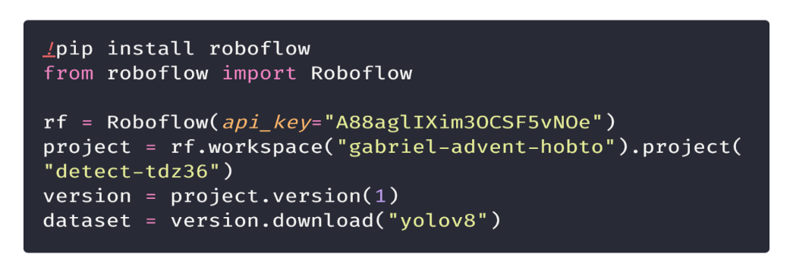

Gambar 4. 10 Code untuk mengimpor dataset dari Roboflow

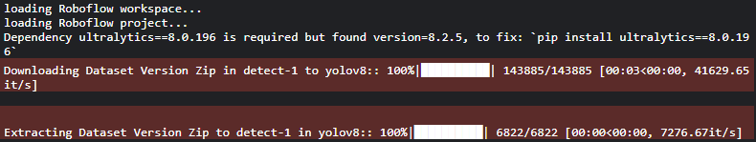

Gambar 4. 11 Keterangan jika berhasil mengunduh dan mengekstrak dataset

Setelah berhasil diekstrak, dapat dilihat pada Gambar 4. 12 bahwa Roboflow telah membagikan dataset ke dalam foldernya masing-masing sesuai pembagian yang ada di bagian 4.2.4 sebelumnya mengenai *data split.* Pembagian dataset ini juga telah dilengkapi dengan label yang memiliki *extention* .txt. File inilah yang berisi data-data objek dari gambar sesuai pelabelan yang telah dilakukan. Selain itu, Roboflow juga telah membuat *file* data.yaml. *File* ini digunakan untuk mengonfigurasi dataset. Sehingga *file* data.yaml ini akan berisi informasi mengenai *path* dataset, kelas-kelas yang digunakan dalam model nantinya, dan beberapa informasi yang relevan. Secara lebih jelas terkait isi dari *file* data.yaml, dapat dilihat dari Gambar 4. 13.

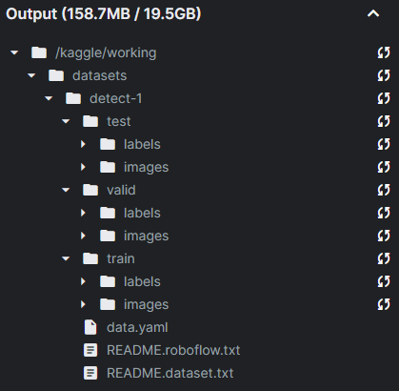

Gambar 4. 12 Hasil ekstrasi dataset

## **Modeling**

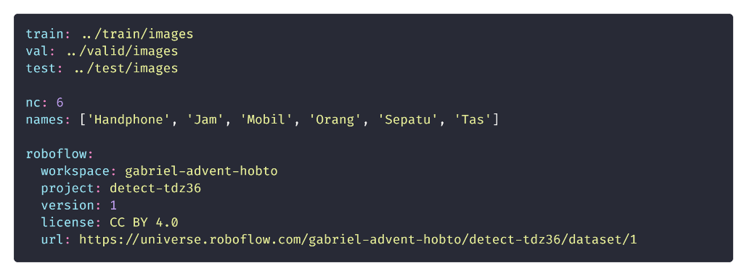

Gambar 4. 13 Isi dari file data.yaml

Proses pembuatan model dari YOLO ini nantinya akan dibuat dengan bantuan Kaggle Notebook. Hal ini dikarenakan platform ini menyediakan akses GPU dengan *limit* 30 jam setiap minggunya. Meskipun ada batasan, fitur ini sangat menguntungkan karena mampu menjalankan program yang membutuhkan GPU di dalamnya (A. Y. Wang dkk., 2021).



### **Mendapatkan Depedency YOLO**

Proses pembuatan model yang pertama kali dilakukan adalah dengan mendapatkan *depedency* YOLO terbaru yang sudah disiapkan oleh Ultralytics. Untuk mendapatkannya dapat dengan menginstall *library* yang sudah disiapkan seperti pada Gambar 4. 14.

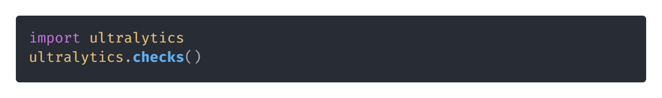

Gambar 4. 15 Code untuk mengecek ultralytics

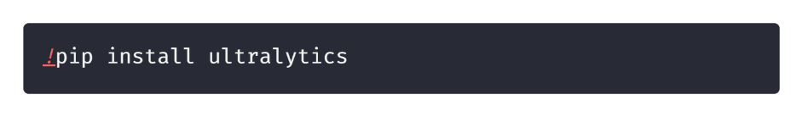

Gambar 4. 14 Code untuk menginstall library

Untuk memastikan apakah *library* telah di *install* dapat dengan menjalankan *code* pada Gambar 4. 15 yang nantinya akan menampilkan *output* versi dari *library,* python, dan pytorch seperti pada Gambar 4. 16. Dengan *output* seperti pada gambar tersebut dapat dipastikan bahwa proyek yang dibuat telah memiliki *depedency* dari beberapa *library* yang menjadi *requirements* untuk menjalannya YOLO seperti PyTorch, torchvision, OpenCV, numpy, pandas, tqdm, matplotlib, dan scipy.

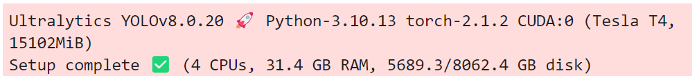

Gambar 4. 16 Output dari code untuk mengecek ultralytics

Tahap selanjutnya yang akan dilakukan agar dapat menggunakan YOLO adalah dengan mengimpor YOLO ke dalam proyek yang dibuat dengan menjalankan *code* seperti pada Gambar 4. 17. Dengan menjalankan kedua *code* tersebut, YOLO telah siap digunakan ke dalam proyek untuk pembuatan model. Ketika telah menjalan *code* pada Gambar 4. 17, maka proses untuk mendapatkan *depedency* dari YOLO telah selesai dan siap untuk masuk pada tahap pelatihan model.

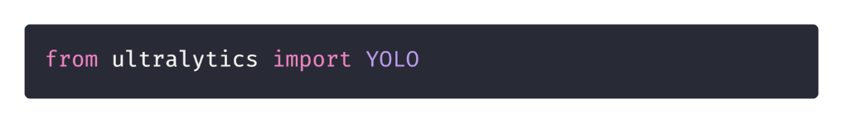

Gambar 4. 17 Mengimpor YOLO ke dalam projek

### **Pelatihan Model**

Pada pelatihan model ini akan dilakukan beberapa percobaan berdasarkan tabel skenario pengujian. Adapun total keseluruhan percobaan ini adalah 32 percobaan. 32 percobaan ini merupakan hasil kombinasi yang dilakukan seperti pada *code* di Gambar 4. 18. Adapun rincian kombinasi tersebut dapat dilihat pada Tabel 4. 1.

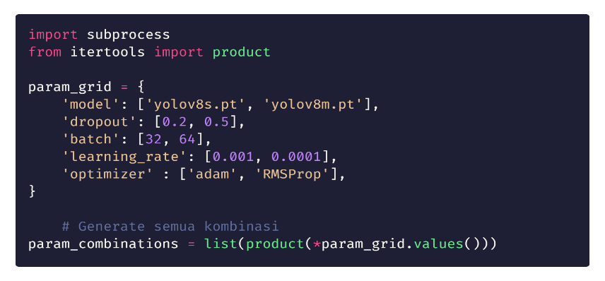

Gambar 4. 18 Code untuk mengombinasikan parameter

Tabel 4. 1 Daftar kombinasi parameter

|  |  |  |  |  |  |
| --- | --- | --- | --- | --- | --- |
| **No** | **Model** | **Dropout** | **Batch** | **Learning Rate** | **Optimizer** |
| 1 | yolov8m | 0,2 | 32 | 0,001 | Adam |
| 2 | yolov8m | 0,2 | 32 | 0,001 | RMSProp |
| 3 | yolov8m | 0,2 | 32 | 0,0001 | Adam |
| 4 | yolov8m | 0,2 | 32 | 0,0001 | RMSProp |
| 5 | yolov8m | 0,2 | 64 | 0,001 | Adam |
| 6 | yolov8m | 0,2 | 64 | 0,001 | RMSProp |
| 7 | yolov8m | 0,2 | 64 | 0,0001 | Adam |
| 8 | yolov8m | 0,2 | 64 | 0,0001 | RMSProp |
| 9 | yolov8m | 0,5 | 64 | 0,001 | Adam |
| 10 | yolov8m | 0,5 | 32 | 0,001 | RMSProp |
| 11 | yolov8m | 0,5 | 32 | 0,0001 | Adam |
| 12 | yolov8m | 0,5 | 32 | 0,0001 | RMSProp |
| 13 | yolov8m | 0,5 | 64 | 0,001 | Adam |
| 14 | yolov8m | 0,5 | 64 | 0,001 | RMSProp |
| 15 | yolov8m | 0,5 | 32 | 0,0001 | Adam |
| 16 | yolov8m | 0,5 | 64 | 0,0001 | RMSProp |
| 17 | yolov8s | 0,2 | 32 | 0,001 | Adam |
| 18 | yolov8s | 0,2 | 32 | 0,001 | RMSProp |
| 19 | yolov8s | 0,2 | 32 | 0,0001 | Adam |
| 20 | yolov8s | 0,2 | 32 | 0,0001 | RMSProp |
| 21 | yolov8s | 0,2 | 64 | 0,001 | Adam |
| 22 | yolov8s | 0,2 | 64 | 0,001 | RMSProp |
| 23 | yolov8s | 0,2 | 64 | 0,0001 | Adam |
| 24 | yolov8s | 0,2 | 64 | 0,0001 | RMSProp |
| 25 | yolov8s | 0,5 | 64 | 0,001 | Adam |
| 26 | yolov8s | 0,5 | 32 | 0,001 | RMSProp |
| 27 | yolov8s | 0,5 | 32 | 0,0001 | Adam |
| 28 | yolov8s | 0,5 | 32 | 0,0001 | RMSProp |
| 29 | yolov8s | 0,5 | 64 | 0,001 | Adam |
| 30 | yolov8s | 0,5 | 64 | 0,001 | RMSProp |
| 31 | yolov8s | 0,5 | 32 | 0,0001 | Adam |
| 32 | yolov8s | 0,5 | 64 | 0,0001 | RMSProp |

Pada pelatihan ini akan menggunakan 200 *epoch* dan menerapkan mekanisme *early stopping* dengan mengatur parameter *patience* ke 50. Hal ini memungkinkan pelatihan berhenti lebih awal untuk menghemat waktu komputasi jika model tidak menunjukkan perbaikan dalam jangka waktu tersebut. Sebelum dilakukan pelatihan, hasil kombinasi dari *code* di Gambar 4. 18 akan dimasukkan ke dalam perintah-perintah untuk pelatihan dengan YOLO menggunakan *code* pada Gambar 4. 19.

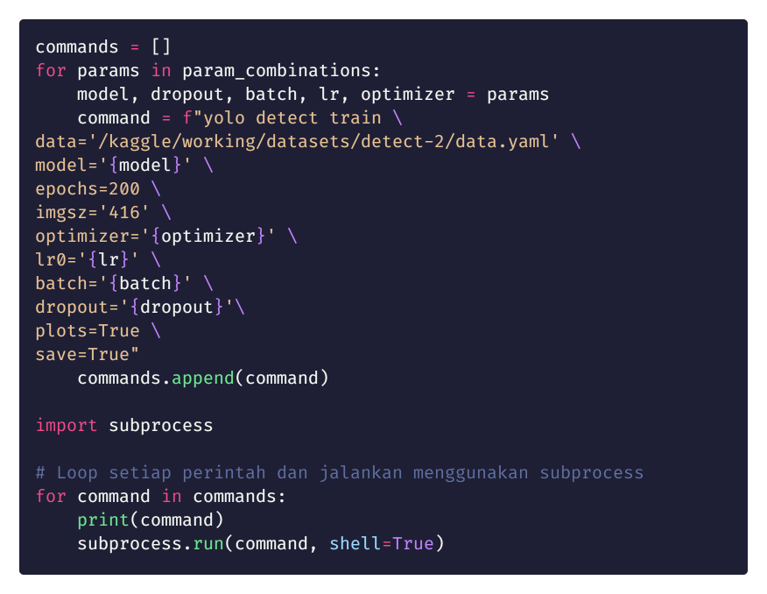

Gambar 4. 19 Code untuk melakukan pelatihan model pada YOLO

Pada *code* di Gambar 4. 19 nantinya akan menyimpan susunan *code* seperti pada gambar 4.20dengan kombinasi hasil dari Gambar 4. 18 ke dalam variabel commands. Setelah proses pembentukan *code* seperti pada Gambar 4. 20 selesai dilakukan, maka akan masuk pada tahap berikutnya, yaitu menjalankan perintah-perintah yang ada di variabel commands tersebut dengan menggunakan *code* pada Gambar 4. 22.

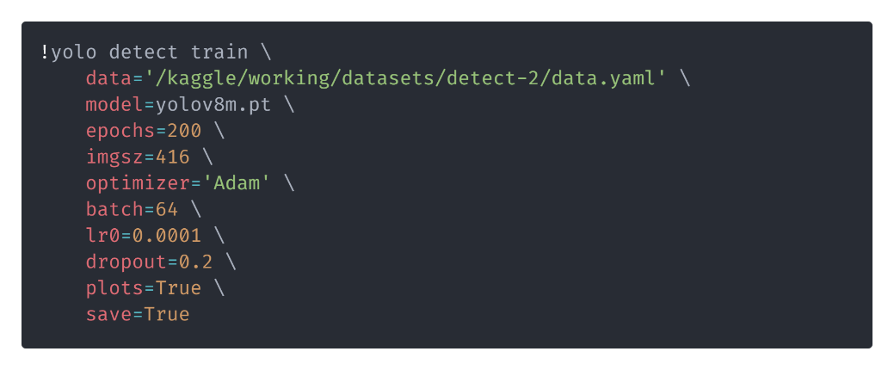

Gambar 4. 20 Contoh code yang disimpan di variabel array commands

Ketika *code* pada Gambar 4. 22 dijalankan, maka program akan menampilkan kombinasi yang akan dijalankan seperti pada Gambar 4. 21.

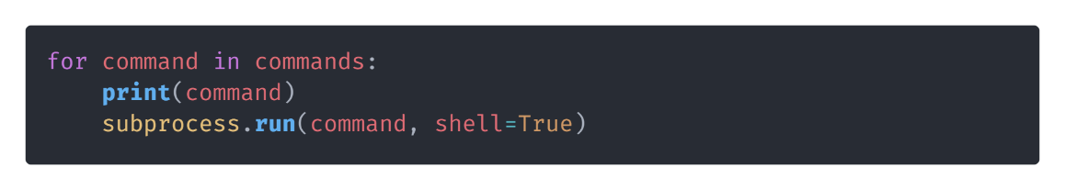

Gambar 4. 22 Code untuk menjalankan pelatihan sesuai dengan isi dari variabel commands



Gambar 4. 21 Output dari perintah 'print(command)'

Selama pelatihan, perkembangan model dapat diperhatikan dengan melihat proses pelatihan di tiap *epoch* seperti pada Gambar 4. 23. Berdasarkan Gambar 4. 23, dapat dilihat khususnya pada *epoch* 1/200, telah disajikan beberapa data seperti *training losses* yang dapat dilihat dari nilai box_loss, cls_loss, dan dfl_loss, yang secara berurutan akan melihat kehilangan (*loss*) dari prediksi *bounding box*, klasifikasi objek, dan distribusi prediksi. Selain itu, terdapat juga data mengenai kinerja model yang ditunjukkan dengan nilai *precision* (P), *recall* (R), mAP50 (50 berarti menggunakan nilai IoU sebesar 50%), dan mAP50-95 (50-95 berarti menggunakan nilai IoU sebesar 50-95%).

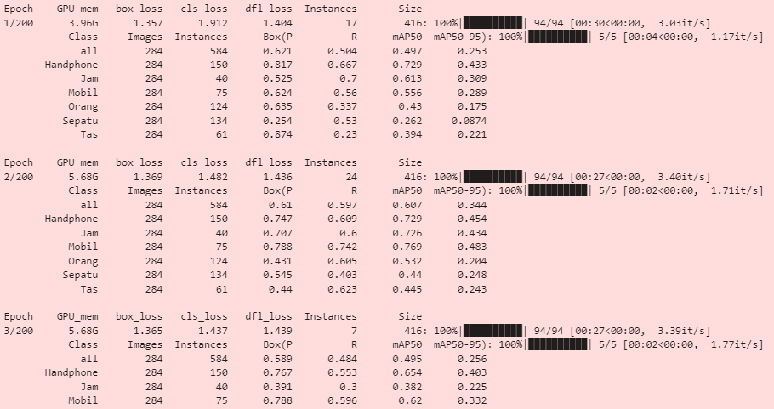

Gambar 4. 23 Output pelatihan tiap epoch

## **Analisis Hasil Pengujian**

Pelatihan dengan 32 kombinasi telah selesai dilakukan dan telah dirangkum dengan melihat nilai mAP pada Tabel 4. 2.

Tabel 4. 2 Hasil pelatihan model

|  |  |  |  |  |  |  |
| --- | --- | --- | --- | --- | --- | --- |
| **No** | **Model** | **Dropout** | **Batch** | **Learning Rate** | **Optimizer** | **mAP** |
| 1 | yolov8m | 0,2 | 32 | 0,001 | Adam | 0,84499 |
| 2 | yolov8m | 0,2 | 32 | 0,001 | RMSProp | 0,43691 |
| 3 | yolov8m | 0,2 | 32 | 0,0001 | Adam | 0,87112 |
| 4 | yolov8m | 0,2 | 32 | 0,0001 | RMSProp | 0,7682 |
| 5 | yolov8m | 0,2 | 64 | 0,001 | Adam | 0,83652 |
| 6 | yolov8m | 0,2 | 64 | 0,001 | RMSProp | 0,48063 |
| 7 | yolov8m | 0,2 | 64 | 0,0001 | Adam | 0,87916 |
| 8 | yolov8m | 0,2 | 64 | 0,0001 | RMSProp | 0,76636 |
| 9 | yolov8m | 0,5 | 64 | 0,001 | Adam | 0,84499 |
| 10 | yolov8m | 0,5 | 32 | 0,001 | RMSProp | 0,6132 |
| 11 | yolov8m | 0,5 | 32 | 0,0001 | Adam | 0,83462 |
| 12 | yolov8m | 0,5 | 32 | 0,0001 | RMSProp | 0,7672 |
| 13 | yolov8m | 0,5 | 64 | 0,001 | Adam | 0,81623 |
| 14 | yolov8m | 0,5 | 64 | 0,001 | RMSProp | 0,70356 |
| 15 | yolov8m | 0,5 | 32 | 0,0001 | Adam | 0,87481 |
| 16 | yolov8m | 0,5 | 64 | 0,0001 | RMSProp | 0,7635 |
| 17 | yolov8s | 0,2 | 32 | 0,001 | Adam | 0,8386 |
| 18 | yolov8s | 0,2 | 32 | 0,001 | RMSProp | 0,64615 |
| 19 | yolov8s | 0,2 | 32 | 0,0001 | Adam | 0,86293 |
| 20 | yolov8s | 0,2 | 32 | 0,0001 | RMSProp | 0,78881 |
| 21 | yolov8s | 0,2 | 64 | 0,001 | Adam | 0,83396 |
| 22 | yolov8s | 0,2 | 64 | 0,001 | RMSProp | 0,58158 |
| 23 | yolov8s | 0,2 | 64 | 0,0001 | Adam | 0,86755 |
| 24 | yolov8s | 0,2 | 64 | 0,0001 | RMSProp | 0,77183 |
| 25 | yolov8s | 0,5 | 64 | 0,001 | Adam | 0,8386 |
| 26 | yolov8s | 0,5 | 32 | 0,001 | RMSProp | 0,64615 |
| 27 | yolov8s | 0,5 | 32 | 0,0001 | Adam | 0,86293 |
| 28 | yolov8s | 0,5 | 32 | 0,0001 | RMSProp | 0,78881 |
| 29 | yolov8s | 0,5 | 64 | 0,001 | Adam | 0,83396 |
| 30 | yolov8s | 0,5 | 64 | 0,001 | RMSProp | 0,77103 |
| 31 | yolov8s | 0,5 | 32 | 0,0001 | Adam | 0,85842 |
| 32 | yolov8s | 0,5 | 64 | 0,0001 | RMSProp | 0,70814 |

Dari hasil ke-32 percobaan pada Tabel 4. 2tersebut, diketahui bahwa percobaan yang mendapatkan hasil tertinggi terdapat pada percobaan ketujuh yang menghasilkan mAP sebesar 0,879 atau sekitar 87% dan dengan kombinasi parameter model jadi yang digunakan adalah YOLOv8m, *dropout* sebesar 0,2, *batch* *size* 64, *learning* *rate* 0,0001, dan *optimizer* Adam. Rincian ini dapat dilihat pada Tabel 4. 3.

Tabel 4. 3 Kombinasi yang menghasilkan mAP terbaik

|  |  |  |  |  |  |
| --- | --- | --- | --- | --- | --- |
| **Model** | **Dropout** | **Batch** | **Learning Rate** | **Optimizer** | **mAP** |
| yolov8m | 0,2 | 64 | 0,0001 | Adam | 0,87916 |

Selain itu, dapat dilihat bahwa *optimnizer* Adam yang digunakan juga membantu memberikan hasil yang maksimal dibandingkan dengan *optimizer* RMSProp. Hal ini ditunjukkan dengan rata-rata mAP yang diberikan oleh *optimizer* Adam sebesar 0.8506 sedangkan rata-rata mAP yang diberikan oleh *optimizer* RMSProp adalah 0,6876. Hal ini pun dapat dilihat pada Gambar 4. 25.

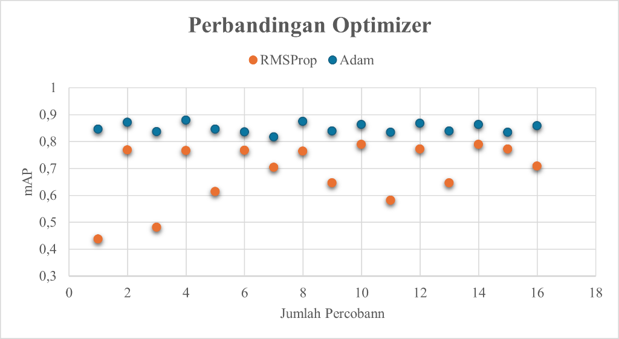

Gambar 4. 25 Perbandingan optimizer

Selanjutnya setelah mendapatkan model yang terbaik dari percobaan yang telah dilakukan, maka akan dilakukan validasi untuk melihat performa dari model tersebut. Hal ini juga dilakukan agar memastikan model tidak mengalami *overfitting* atau *underfitting* (Kumar dkk., 2021). Untuk melakukan validasi pada model, dapat menggunakan *code* pada Gambar 4. 24. Ketika *code* ini dijalankan maka akan menyimpan hasil *plot* dan hasil validasi dalam bentuk file .json. Hal ditunjukkan dengan parameter *plots* dan *save_json* yang diatur menjadi *true.*

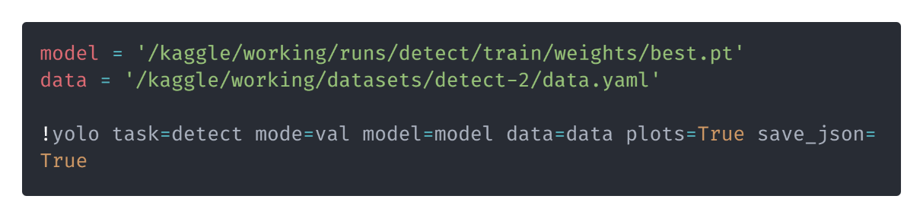

Gambar 4. 24 Code untuk melakukan validasi

Validasi yang dilakukan akan menghasilkan beberapa grafik. Pada grafik di Gambar 4. 26 sumbu X mewakili *recall*, yang mengukur proporsi positif yang benar-benar terdeteksi dari total positif sebenarnya dan sumbu Y mewakili *precision*, yang mengukur proporsi prediksi positif yang benar-benar benar dari total prediksi positif. *Precision-Recall Curve* yang baik akan mendekati sudut kiri atas grafik, yang berarti model memiliki *precision* dan *recall* yang tinggi secara bersamaan. Dari sini dapat dilihat bahwa kurva untuk kelas "Handphone" (berwarna biru muda) mendekati sudut kiri atas, menunjukkan bahwa model sangat baik dalam mendeteksi handphone dengan nilai *Average Precision* (AP) sebesar 0.950. Ini menunjukkan bahwa model mampu mendeteksi handphone dengan sangat akurat dan sedikit kesalahan. Sebaliknya, kurva untuk kelas "Sepatu" (berwarna merah) lebih rendah, dengan nilai AP sebesar 0.789, yang menunjukkan bahwa model kurang akurat dalam mendeteksi sepatu dibandingkan handphone. Kemudian kurva tebal berwarna hitam yang mewakili "*all classes*" menunjukkan kinerja rata-rata model untuk semua kelas, dengan nilai *mean Average Precision* (mAP) sebesar 0.879 pada *threshold* 0.5. Ini memberikan gambaran umum bahwa model memiliki kinerja yang baik secara keseluruhan, meskipun ada variasi dalam kinerja untuk masing-masing kelas. Sehingga secara keseluruhan, dengan kurva yang mendekati sudut kiri atas, kita dapat menyimpulkan bahwa model yang dihasilkan memiliki nilai *precision* dan *recall* yang bagus untuk sebagian besar kelas yang dianalisis. Ini menunjukkan bahwa model cukup andal dalam mendeteksi objek pada berbagai kategori dengan tingkat kesalahan yang rendah. (Jönsson Hyberg & Sjöberg, 2023; Terven & Cordova-Esparza, 2023).

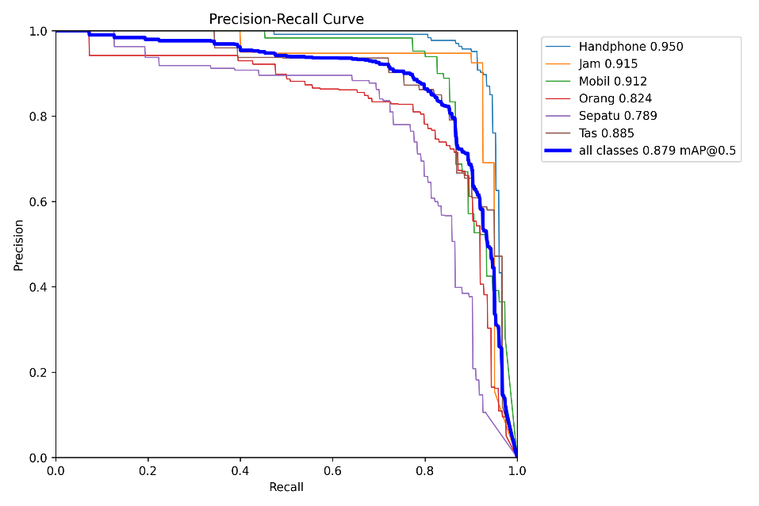

Gambar 4. 26 Grafik precision dan recall

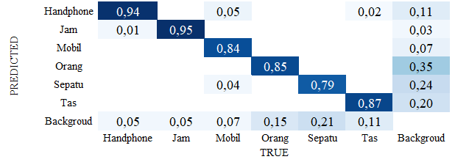

Gambar 4. 27 Confusion matrix percobaan ketujuh

Berikut akan ditampilkan *confusion matrix* yang dapat dilihat pada Gambar 4. 27. Perlu diingat bahwa *confusion matrix* yang ditampilkan pada Gambar 4. 27adalah *confusion matrix* yang telah diubah agar lebih jelas dan untuk *confusion matrix* yang asli ada pada Lampiran 1. Berdasarkan hasil *confusion matrix* tersebut, dapat dilihat misalnya, pada baris pertama dan kolom pertama (Handphone), nilai 0.94 menunjukkan bahwa 94% dari semua *instance* yang sebenarnya adalah Handphone diprediksi dengan benar sebagai Handphone. Demikian juga, pada baris pertama dan kolom ketiga, nilai 0.05 menunjukkan bahwa 5% dari *instance* yang sebenarnya Handphone salah diprediksi sebagai Jam. Secara keseluruhan, *confusion matrix* ini menunjukkan bahwa model memiliki performa yang baik untuk sebagian besar kelas, dengan tingkat akurasi yang tinggi. Namun, kelas sepatu memiliki tingkat kesalahan prediksi yang lebih tinggi di mana model sering dideteksi sebagai *background*. Hal inilah yang cukup menjelaskan kenapa AP pada objek sepatu di gambar 4.26 lebih kecil dibandingkan dengan objek-objek lainnya.

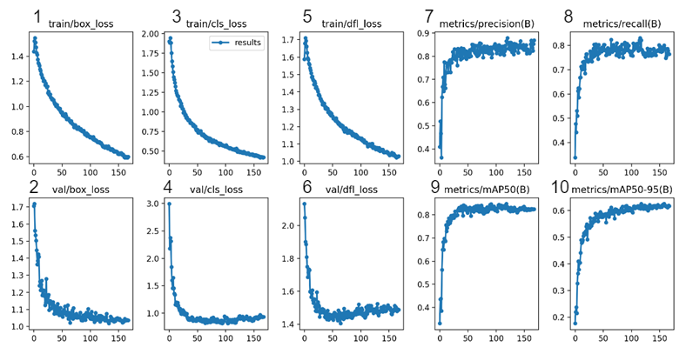

Gambar 4. 28 Kumpulan grafik hasil pelatihan model

Selanjutnya akan ditampilkan 10 grafik yang bertujuan untuk melihat hasil dari pelatihan dan evaluasi dari model tersebut. Secara rinci dari penjelasan grafik dapat dilihat dari Tabel 4. 4.

Tabel 4. 4 Tabel penjelasan dari grafik 4.28

|  |  |
| --- | --- |
| **Nomor Grafik** | **Penjelasan** |
| Grafik Pertama | Grafik pertama menunjukkan "train/box_loss" yang mengindikasikan *loss* atau kerugian *bounding box* selama pelatihan. *Loss* ini berkurang secara konsisten dari sekitar 1,4 menjadi mendekati 0,1 saat jumlah iterasi pelatihan meningkat hingga 150. Penurunan yang signifikan ini menunjukkan bahwa model belajar untuk memprediksi *bounding box* objek dengan lebih akurat seiring berjalannya waktu. |
| Grafik Kedua | Grafik kedua adalah "val/box_loss" yang menunjukkan *loss* atau kerugian *bounding box* pada data validasi. Mirip dengan *loss* pelatihan, *loss* validasi ini juga menurun secara keseluruhan dari sekitar 1,6 menjadi mendekati 0,5, meskipun fluktuasi lebih besar terlihat di awal proses pelatihan. Ini menunjukkan bahwa model juga meningkatkan kinerjanya pada data yang tidak terlihat selama pelatihan. |
| Grafik Ketiga | Grafik ketiga menampilkan "train/cls_loss" yang mengindikasikan *loss* atau kerugian klasifikasi selama pelatihan. *Loss* ini berkurang dari sekitar 2,0 menjadi di bawah 0,2 setelah 150 iterasi pelatihan, menunjukkan bahwa model semakin akurat dalam mengklasifikasikan objek di dalam gambar. |
| Grafik Keempat | Grafik keempat adalah "val/cls_loss" yang menunjukkan *loss* atau kerugian klasifikasi pada data validasi. Grafik ini juga menurun dari sekitar 2,5 menjadi sekitar 0,5, meskipun dengan beberapa fluktuasi, yang menunjukkan bahwa model menjadi lebih baik dalam mengklasifikasikan objek pada data validasi seiring waktu |
| Grafik Kelima | Grafik kelima menunjukkan "train/dfl_loss" yang mungkin merujuk pada *loss* atau kerugian terkait distribusi atau fitur lainnya selama pelatihan. *Loss* ini berkurang dari sekitar 1,7 menjadi di bawah 0,1, menunjukkan peningkatan konsistensi atau kesesuaian fitur yang diukur selama pelatihan. |
| Grafik Keenam | Grafik keenam adalah "val/dfl_loss" yang menunjukkan *loss* atau kerugian yang sama pada data validasi. *Loss* ini juga menurun dari sekitar 1,4 menjadi sekitar 0,4, menunjukkan bahwa model terus meningkatkan kinerjanya dalam aspek ini pada data validasi. |
| Grafik Ketujuh | Grafik ketujuh menunjukkan "metrics/precision(B)" yang mengukur *precision* pada data validasi. Nilai *precision* ini meningkat secara cepat dari sekitar 0,2 menjadi stabil di sekitar 0,8 setelah sekitar 30 iterasi, menunjukkan bahwa model menjadi sangat akurat dalam mengidentifikasi objek yang benar di antara semua prediksi positifnya. |
| Grafik Kedelapan | Grafik kedelapan adalah "metrics/recall(B)" yang mengukur recall pada data validasi. Recall meningkat dari 0 hingga sekitar 0,75, menunjukkan bahwa model menjadi semakin mampu mengidentifikasi sebagian besar objek yang benar-benar ada dalam gambar. |
| Grafik Kesembilan | Grafik kesembilan menunjukkan "metrics/mAP50(B)" yang mengukur mean Average Precision pada IoU threshold 50%. Nilai ini meningkat tajam hingga sekitar 0,75, menunjukkan kinerja yang baik dalam mendeteksi dan mengklasifikasikan objek pada threshold tersebut. |
| Grafik Kesepuluh | Grafik kesepuluh adalah "metrics/mAP50-95(B)" yang mengukur mean Average Precision pada berbagai IoU threshold dari 50% hingga 95%. Nilai ini juga meningkat secara bertahap hingga sekitar 0,5, menunjukkan kemampuan model untuk tetap akurat pada berbagai threshold overlap yang lebih ketat. |

Secara keseluruhan, grafik-grafik ini menunjukkan bahwa model mengalami peningkatan performa yang signifikan baik dalam pelatihan maupun validasi, yang ditandai dengan penurunan grafik *loss* dan peningkatan metrik evaluasi. Kombinasi dari penurunan nilai *loss*, nilai *precision*, *recall* dan nilai mAP yang tinggi menunjukkan bahwa model mampu mendeteksi objek dengan akurat dan efisien dan generalisasi yang baik.

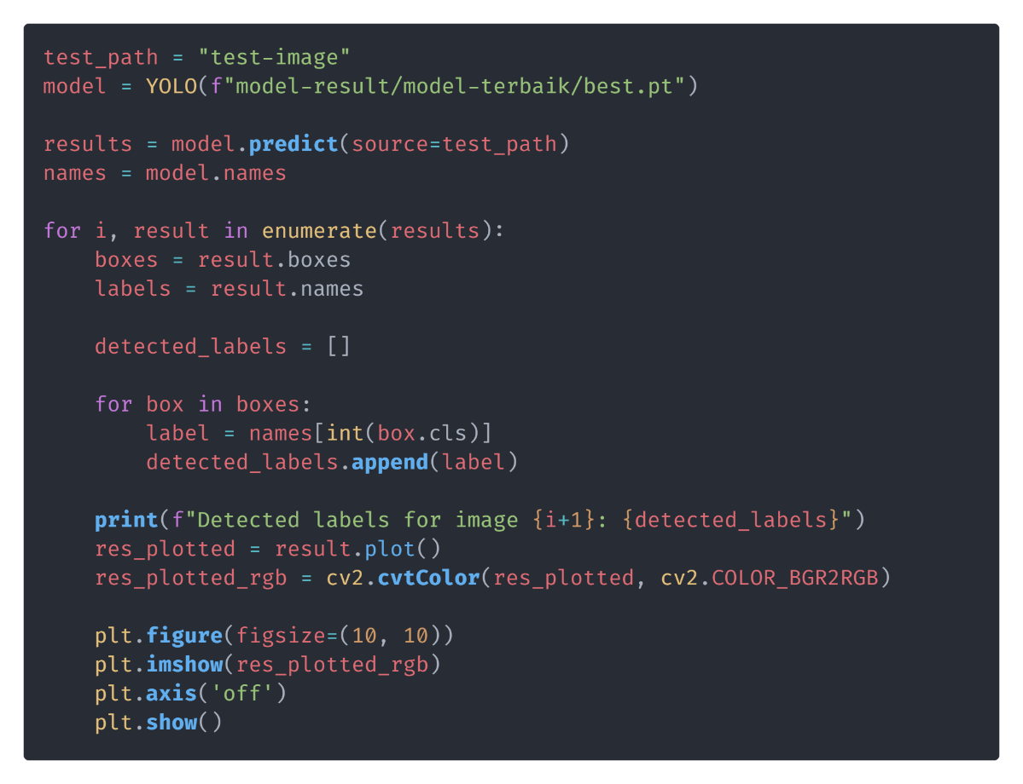

Gambar 4. 29 Code untuk menjalankan testing

Setelah dilakukan validasi untuk melihat performa dari model terbaik, selanjutnya akan dilakukan testing untuk melihat kemampuannya untuk digeneralisasi pada data baru yang belum pernah dilihat sebelumnya. Hal ini dilakukan juga agar memberikan gambaran yang lebih realistis tentang bagaimana model akan bekerja di lingkungan produksi atau pada data yang sebenarnya. Untuk testing ini akan dilakukan dengan data gambar yang berjumlah 142 gambar. *Code* untuk testing akan menggunakan Gambar 4. 29.

*Code* tersebut melakukan prediksi objek pada gambar-gambar yang terletak di test_path menggunakan model yang telah dilatih sebelumnya. Pertama, program mengambil daftar label kelas yang dikenali oleh model. Selanjutnya, untuk setiap gambar di test_path, program memproses hasil prediksi dengan mengambil nilai *bounding box* yang menandai lokasi objek yang terdeteksi. Dari setiap *bounding box* yang ditemukan, program mengambil nama kelas objek dengan mencocokkan indeks kelas dari *bounding box* dengan daftar nama kelas yang telah diambil sebelumnya. Setelah itu, program mencetak nama kelas yang terdeteksi untuk setiap gambar. Terakhir, program menampilkan gambar-gambar tersebut dengan *bounding box* yang menandai posisi objek yang terdeteksi. Gambar-gambar hasil prediksi tersebut ditampilkan tanpa *axis* untuk memperjelas hasil deteksi objek. Dengan demikian, program ini secara keseluruhan melakukan prediksi objek, mengambil label hasil prediksi, dan menampilkan gambar dengan objek yang terdeteksi beserta labelnya.

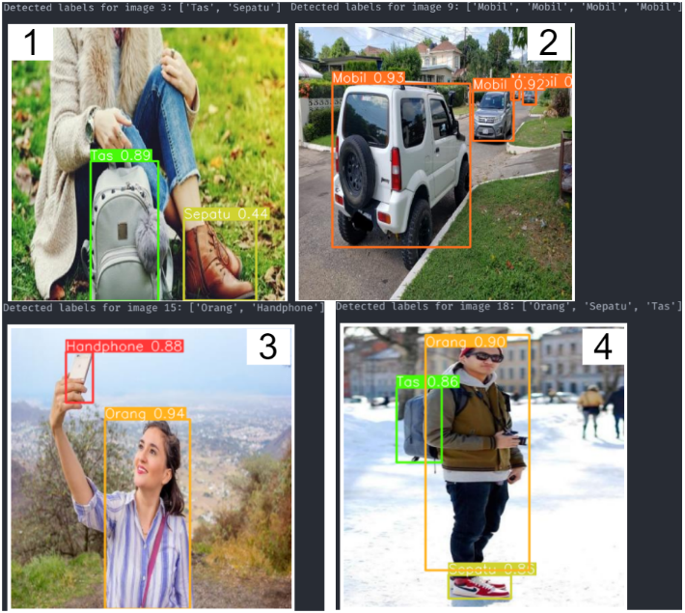

Gambar 4. 30 Gambar yang diprediksi dengan benar

Dari 142 gambar ini sebagian besar gambar dapat dideteksi dengan benar, namun ada beberapa juga gambar yang bisa dideteksi dengan kurang benar oleh model. Seperti yang terlihat pada Gambar 4. 30, model dapat mendeteksi objek pada gambar dengan benar selama gambar yang diprediksi memiliki kualitas yang bagus atau gambar yang jelas. Dengan kualitas yang kurang bagus atau dengan objek yang kurang terlihat jelas mampu membuat model salah atau tidak dapat memprediksi objek seperti yang ada Gambar 4. 31 khususnya pada gambar 3. Selain itu, terlihat bahwa model masih mendeteksi objek yang memiliki bentuk atau fitur yang serupa seperti pada gambar mobil pada nomor 1. Kemudian model pun kurang mampu mendeteksi sepatu yang sering dianggap sebagai *backgroud* seperti yang ditunjukkan pada gambar 2 dan gambar 4.

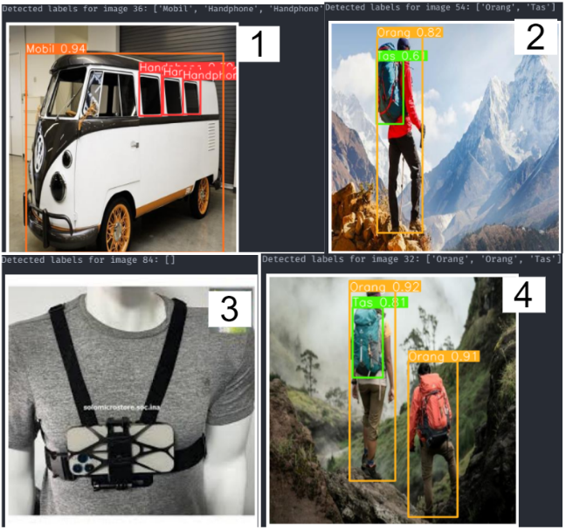

Gambar 4. 31 Gambar yang kurang tepat diprediksi

Berdasarkan hasil pelatihan untuk mendapatkan model yang baik, validasi dan testing terhadap model, maka dapat diputuskan bahwa pada skenario atau percobaan ketujuh akan digunakan dalam *website* deteksi objek sebagai bentuk implementasi hasil akhir karena model pada percobaan ketujuh merupakan model yang baik dibandingkan dengan model yang lain.



## **Implementasi Aplikasi Deteksi Objek**

### **Pengguna User Inteface**

Aplikasi ini dirancang untuk digunakan oleh beberapa kelompok pengguna, yaitu orang tua yang memiliki anak usia 2-4 tahun, guru PAUD, dan masyarakat umum di mana sejalan dengan target dari kuesioner yang dibuat pada poin 3.9.1. Karena target aplikasi ini merupakan orang tua, Guru PAUD, dan masyarakat umum, maka tampilan antarmuka akan dirancang agar lebih ramah dan dengan desain yang sederhana. Selain itu juga memiliki antarmuka yang mudah dipahami dan informasi lengkap tentang penggunaan aplikasi menjadi penting, dengan akses mudah ke panduan pengguna atau pusat bantuan jika diperlukan.



### **Interface Aplikasi**

Implementasi model ke dalam *interface* akan dibantu dengan *framework* Streamlit. Alasan mengapa menggunakan *framework* ini adalah karena pihak Streamlit telah menyediakan *cloud* khusus bagi para anggota komunitas untuk *deploy* hasil kerjanya (Sholahuddin dkk., 2023). Pada *website* ini akan terdapat beberapa fitur utama. Fitur-fitur tersebut antara lain mendeteksi gambar dengan mengunggah gambar atau dengan mengambilnya secara langsung, mendeteksi video dengan mengunggah video atau dengan beberapa video yang sudah disiapkan sebelumnya, mendeteksi dengan memasukan *link* YouTube, dan mendeteksi secara *realtime.* Pengimplementasian ini akan melibatkan beberapa *function* untuk mempermudah proses deteksi dengan model yang sudah dibuat sebelumnya.

Pada **Gambar 4. 32** adalah *interface* yang dibuat di Streamlit. Ketika pertama kali diakses. Pada halaman ini akan menampilkan *dropdown* dari menu-menu yang disediakan juga menampilkan video tutorial penggunaan *website.*

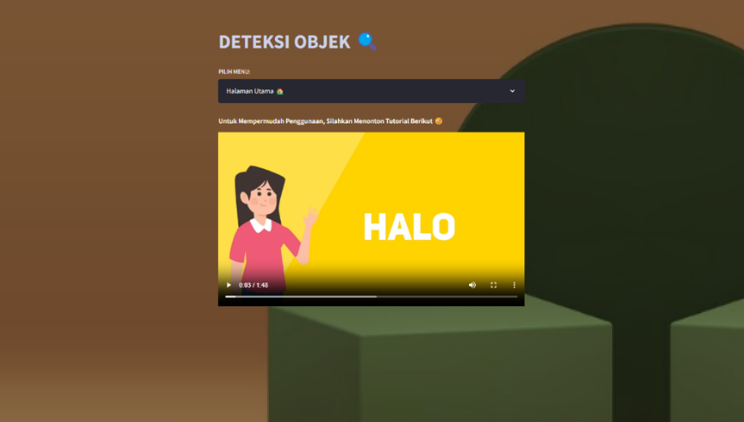

Gambar 4. 32 Tampilan halaman pertama ketika website diakses

Berikutnya, tampilan pada Gambar 4. 33 adalah tampilan jika memilih menu gambar dan telah melakukan deteksi dengan mengunggah foto atau gambar. Dapat dilihat bahwa di bawah *dropdown* menu terdapat *tab* untuk memilih ingin menggunakan fitur yang sama. Hal ini pun berlaku pada tampilan jika memilih menu video seperti yang terlihat pada Gambar 4. 34.

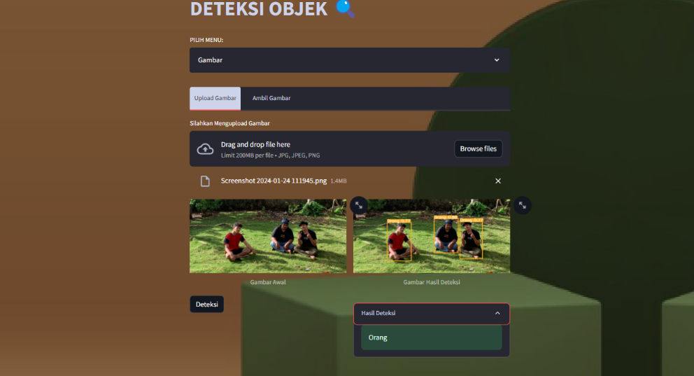

Gambar 4. 33 Tampilan halaman jika memilih menu gambar

Pada menu ini telah disediakan lima video yang dapat langsung digunakan untuk deteksi sehingga user tidak perlu mengunggah videonya sendiri.

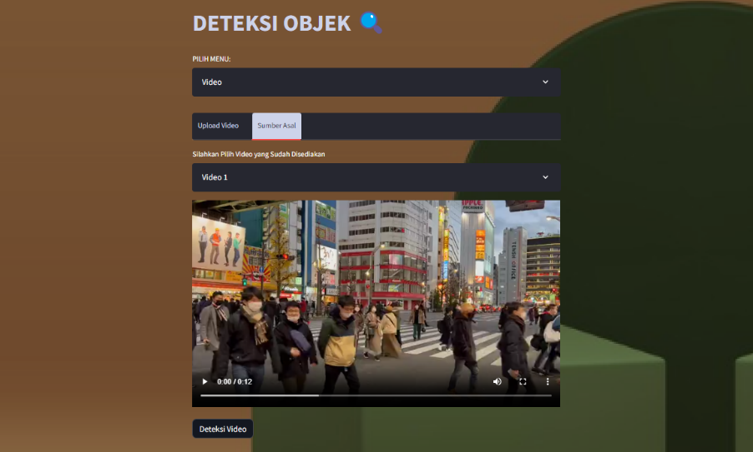

Gambar 4. 34 Tampilan jika memilih menu video

Selanjutnya pada Gambar 4. 35 dapat dilihat tampilan jika memilih menu youtube. Pada menu ini, user hanya perlu memasukan link YouTube yang sudah disalin dan menekan tombol ‘deteksi’.

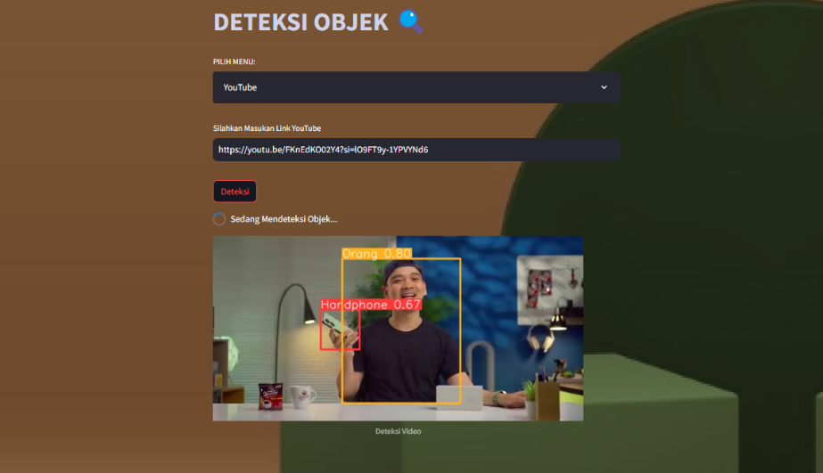

Gambar 4. 35 Tampilan jika memilih menu youtube

Terakhir adalah tampilan jika user memilih menu Real-Time. Seperti yang terlihat pada Gambar 4. 37, menu ini akan mendeteksi secara realtime menggunakan kamera baik ponsel maupun komputer.

Berikut adalah tampilan jika *website* digunakan melalui ponsel untuk tampilan awal ketika diakses dan halaman hasil deteksi menggunakan menu upload gambar.

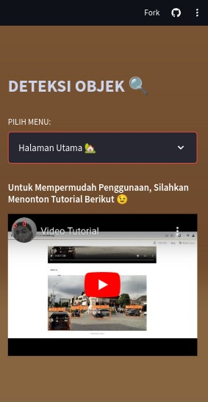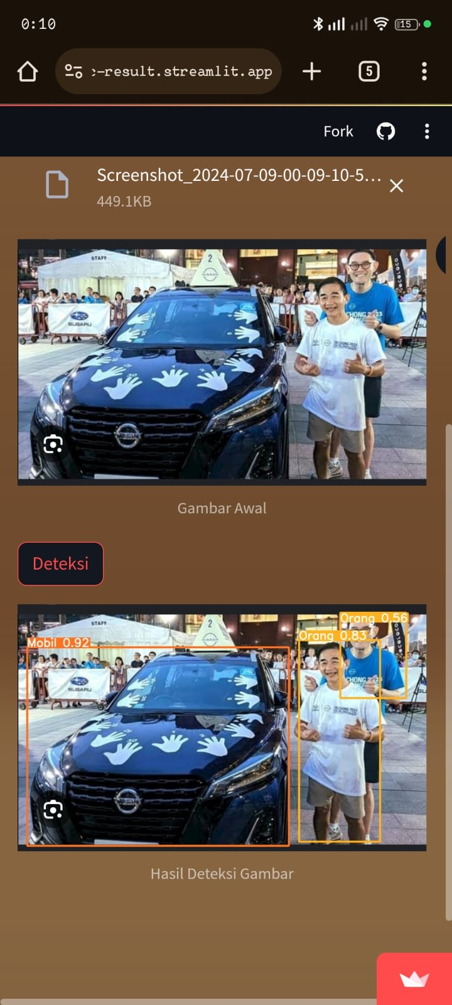

Gambar 4. 36 Tampilan jika menggunakan atau ponsel

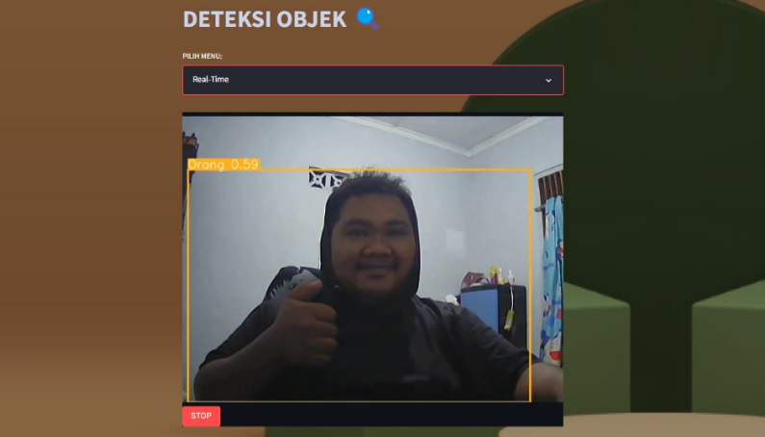

Gambar 4. 37 Tampilan ketika memilih menu Real-Time

### **Implementasi Code untuk Deteksi**

Terdapat beberapa *function* yang diimplementasi untuk menunjang proses deteksi di tiap menu.

1. Fungsi untuk menampilkan hasil deteksi

Fungsi showDetectFrame merupakan *function* yang menggabungkan deteksi objek dalam gambar dengan pembuatan audio berbasis teks yang menggambarkan objek-objek terdeteksi tersebut. Fungsi ini menerima parameter berupa tingkat kepercayaan (*conf*), model deteksi (model), komponen tampilan streamlit (st_frame), gambar (*image*), dan teks keterangan opsional (*caption*). Fungsi dimulai dengan memprediksi objek-objek dalam gambar menggunakan model deteksi dengan tingkat kepercayaan yang diberikan. Hasil prediksi mencakup kotak-kotak deteksi (*boxes*) dan label-label nama objek yang terdeteksi. Selanjutnya, gambar hasil deteksi dengan kotak-kotak dan label-label tersebut digambar ulang dan ditampilkan menggunakan streamlit. Fungsi ini juga mengumpulkan semua label yang terdeteksi ke dalam sebuah set untuk menghilangkan duplikasi, dan kemudian mencetak label-label tersebut.

Bagian penting berikutnya adalah fungsi internal get_audio_bytes, yang bertugas mengubah daftar label terdeteksi menjadi teks yang kemudian dikonversi menjadi audio menggunakan Google Text-to-Speech (gTTS) dalam bahasa Indonesia. Jika tidak ada objek yang terdeteksi, teks default yang dihasilkan adalah "Tidak ada objek yang terdeteksi". Audio yang dihasilkan kemudian disimpan dalam buffer dan dikonversi menjadi format base64 untuk memungkinkan *embed* audio dalam format HTML. Terakhir, audio tersebut diputar secara otomatis di halaman web menggunakan komponen HTML yang di*embed* di dalam streamlit. Fungsi ini secara keseluruhan menciptakan pengalaman interaktif yang tidak hanya menampilkan hasil deteksi visual, tetapi juga menyertakan informasi audio tentang apa yang terdeteksi dalam gambar. Untuk *capture code* dapat dilihat pada Lampiran 2.

1. Fungsi untuk menjalankan menu YouTube

Fungsi play_youtube memungkinkan pengguna untuk mendeteksi objek dalam video YouTube melalui *link* yang diberikan. Fungsi ini dimulai dengan meminta pengguna untuk memasukkan *link* YouTube melalui kotak teks yang disediakan oleh streamlit. Setelah *link* dimasukkan dan tombol "Deteksi" ditekan, fungsi menampilkan sebuah *spinner* sebagai indikasi bahwa proses deteksi sedang berlangsung. Dalam blok *try*, fungsi menggunakan pustaka pytube untuk mengunduh video YouTube dengan resolusi 720p dalam format MP4. Video tersebut kemudian dibaca *frame* per *frame* menggunakan OpenCV (cv2.VideoCapture). Setiap *frame* video diproses oleh fungsi showDetectFrame yang mendeteksi objek dalam *frame* tersebut menggunakan model deteksi objek yang diberikan dan menampilkan hasil deteksi dalam komponen streamlit yang disediakan. Proses ini berlangsung selama video masih dapat dibaca frame-nya. Jika terjadi kesalahan selama proses, pesan *error* akan ditampilkan kepada pengguna. Fungsi ini menggabungkan kemampuan untuk mengunduh dan memproses video YouTube dengan deteksi objek secara real-time, memberikan pengalaman interaktif dan informatif kepada pengguna. Untuk *capture code* dapat dilihat pada Lampiran 3.

1. Fungsi untuk menjalankan menu realtime

Fungsi live mengimplementasikan deteksi objek secara *real-time* menggunakan kamera melalui streaming WebRTC. Fungsi ini mengatur konfigurasi WebRTC dengan parameter yang diperlukan untuk menghubungkan ke server ICE (*Interactive Connectivity Establishment*) menggunakan transportasi *relay*, dan kemudian memulai *streaming* dengan *transformer* video khusus yang didefinisikan oleh kelas VideoTransformer. Kelas VideoTransformer mewarisi dari VideoTransformerBase dan berfungsi untuk menangani proses deteksi objek pada setiap *frame* video yang diterima. Pada inisialisasi, kelas ini menerima model deteksi objek dan tingkat kepercayaan sebagai parameter, serta menyimpan set label objek yang terakhir terdeteksi. Metode *transform* mengonversi *frame* video menjadi format numpy array, menjalankan deteksi objek pada *frame* tersebut menggunakan model yang diberikan, dan menghasilkan gambar dengan anotasi deteksi. Jika terdapat perubahan dalam label yang terdeteksi dibandingkan dengan *frame* sebelumnya, metode ini akan memicu fungsi speak_labels dalam *thread* terpisah untuk menghindari *blocking*. Fungsi speak_labels mengubah label terdeteksi menjadi teks dan kemudian menggunakan Google Text-to-Speech (gTTS) untuk mengonversi teks tersebut menjadi audio. Audio ini kemudian diputar menggunakan pustaka pygame, memberikan umpan balik suara secara *real-time* mengenai objek yang terdeteksi di dalam *frame* video. Kombinasi dari fungsi ini memberikan pengalaman deteksi objek secara live dengan informasi visual dan audio, meningkatkan interaktivitas dan kegunaan aplikasi. Untuk *capture code* dapat dilihat pada Lampiran 4 dan Lampiran 5.

1. Fungsi untuk menjalankan menu upload video

Fungsi process_uploaded_video memungkinkan pengguna untuk mengunggah dan mendeteksi objek dalam video yang diunggah melalui antarmuka Streamlit. Fungsi ini dimulai dengan menampilkan komponen *file uploader* yang menerima *file* video dengan ekstensi MP4, AVI, atau MOV. Ketika pengguna mengunggah video, fungsi menulis konten video tersebut ke *file* sementara menggunakan NamedTemporaryFile untuk penyimpanan sementara. Video yang diunggah kemudian dibaca kembali dan ditampilkan menggunakan komponen st.video dari Streamlit untuk pratinjau. Jika pengguna menekan tombol "Deteksi", fungsi memulai proses deteksi objek dengan menampilkan *spinner* sebagai indikasi proses sedang berjalan. Video yang diunggah dibuka menggunakan OpenCV (cv2.VideoCapture), dan *frame* video dibaca satu per satu. Setiap *frame* diproses oleh fungsi showDetectFrame, yang mendeteksi objek dalam *frame* tersebut dan menampilkan hasilnya pada komponen Streamlit. Proses ini berlangsung hingga semua *frame* video diproses atau hingga terjadi kesalahan, yang akan ditampilkan sebagai pesan *error*. Fungsi ini memberikan kemampuan interaktif kepada pengguna untuk mengunggah video dan melihat hasil deteksi objek secara visual dalam setiap *frame* video yang diunggah. Untuk *capture code* dapat dilihat pada Lampiran 6.

1. Fungsi untuk menjalankan menu video asal

Fungsi play_stored_video dirancang untuk memungkinkan pengguna memilih dan mendeteksi objek dalam video yang sudah disediakan melalui antarmuka Streamlit. Fungsi ini dimulai dengan menampilkan *dropdown* menu (selectbox) yang berisi daftar nama video yang tersedia, diambil dari *dictionary* settings.VIDEOS_DICT. Setelah pengguna memilih video, fungsi membaca konten video dari *path* yang sesuai dalam *dictionary* dan menampilkannya menggunakan komponen st.video dari Streamlit untuk pratinjau. Jika pengguna menekan tombol "Deteksi Video", fungsi memulai proses deteksi objek dengan menampilkan *spinner* sebagai indikasi proses sedang berlangsung. Video yang dipilih kemudian dibuka menggunakan OpenCV (cv2.VideoCapture), dan *frame* video dibaca satu per satu. Setiap *frame* diproses oleh fungsi showDetectFrame, yang mendeteksi objek dalam *frame* tersebut dan menampilkan hasilnya pada komponen Streamlit. Proses ini terus berlangsung hingga semua *frame* video diproses atau hingga terjadi kesalahan, yang kemudian akan ditampilkan sebagai pesan *error*. Fungsi ini memberikan cara mudah bagi pengguna untuk memilih dari video yang sudah disediakan dan melihat hasil deteksi objek dalam setiap *frame* video yang dipilih. Untuk *capture code* dapat dilihat pada Lampiran 7.

1. Fungsi untuk menjalankan menu pengambilan foto

Fungsi take_picture dirancang untuk memungkinkan pengguna mengambil gambar menggunakan kamera melalui antarmuka Streamlit dan mendeteksi objek dalam gambar tersebut. Fungsi dimulai dengan menampilkan komponen kamera yang memungkinkan pengguna untuk mengambil gambar. Setelah gambar diambil, gambar tersebut disimpan sementara sebagai *file* .JPG menggunakan NamedTemporaryFile. Jika pengguna menekan tombol "Deteksi Foto", fungsi memulai proses deteksi objek dengan menampilkan *spinner* sebagai indikasi proses sedang berjalan. Gambar yang diambil dibuka menggunakan OpenCV (cv2.VideoCapture). *Frame* diproses oleh fungsi showDetectFrame, yang mendeteksi objek dalam *frame* tersebut dan menampilkan hasilnya pada komponen Streamlit. Fungsi ini menyediakan cara interaktif bagi pengguna untuk mengambil gambar secara langsung dan melihat hasil deteksi objek dalam gambar tersebut. Untuk *capture code* dapat dilihat pada Lampiran 8.

1. Fungsi untuk menjalankan menu upload foto

Fungsi up_picture memungkinkan pengguna mengunggah gambar untuk dideteksi objeknya melalui antarmuka Streamlit. Fungsi dimulai dengan menampilkan komponen file_uploader yang memungkinkan pengguna mengunggah gambar dengan format JPG, JPEG, atau PNG. Jika ada gambar yang diunggah, gambar tersebut akan ditampilkan dalam kolom pertama dengan keterangan "Gambar Awal". Jika pengguna menekan tombol "Deteksi", proses deteksi objek akan dimulai dengan menampilkan *spinner* sebagai indikasi proses sedang berjalan. Gambar yang diunggah akan diproses oleh fungsi showDetectFrame, yang mendeteksi objek dalam gambar dan menampilkan hasilnya di kolom kedua dengan keterangan "Hasil Deteksi Gambar". Jika tidak ada gambar yang diunggah, fungsi akan menampilkan gambar *default* di kedua kolom: satu sebagai "Gambar Awal" dan satu lagi sebagai "Hasil Deteksi". Jika terjadi kesalahan saat membaca *file*, pesan *error* akan ditampilkan. Fungsi ini memberikan pengalaman interaktif kepada pengguna untuk mengunggah gambar dan melihat hasil deteksi objek secara visual dalam gambar yang diunggah atau gambar *default*. Untuk *capture code* dapat dilihat pada Lampiran 9.



### **Alur atau Cara Kerja Aplikasi**

Aplikasi yang telah dibuat dan di masukan ke dalam *cloud* dari Streamlit, dapat diakses melalui link <https://thesis-detec-result.streamlit.app>. Salanjutnya terkait dengan alur atau cara kerja dari aplikasi yang dibuat, akan dijelaskan menggunakan narasi *use case* untuk tiap menu seperti pada tabel-tabel di bawah ini.

1. Narasi use case akses awal

Tabel 4. 5 Tabel narasi use case akses awal

|  |  |  |
| --- | --- | --- |
| **Use Case Akses Awal** | | |
| Aktor | Orang tua, guru PAUD, dan masyarakat umum | |
| Deskripsi | Use case ini menggambarkan aktor yang mengakses aplikasi. | |
| Kondisi awal | Aktor mengakses aplikasi melalui link | |
| Kondisi akhir | Aktor dapat menggunakan aplikasi | |
| **Skenario Use Case** | | |
| Aksi Aktor | | Reaksi Sistem |
| Step 1:  Aktor mengakses aplikasi melalui link yang telah disiapkan  Step 3a:  Aktor memutar video yang telah disiapkan untuk menonton tutorial penggunaan  Step 3b:  Aktor menekan *dropdown* menu | | Step 2:  Sistem menampilkan halaman utama sistem ketika diakses pertama kali.  Step 4a:  Sistem memutar video dari YouTube yang telah disediakan  Step 4b:  Sistem menampilkan daftar menu yang ada di *dropdown* |

1. Narasi use case menu gambar

Tabel 4. 6 Tabel narasi use case menu gambar

|  |  |  |
| --- | --- | --- |
| **Use Case Menu Gambar** | | |
| Aktor | Orang tua, guru PAUD, dan masyarakat umum | |
| Deskripsi | Use case ini menggambarkan aktor yang mengakses menu gambar. | |
| Kondisi awal | Aktor berada pada halaman utama | |
| Kondisi akhir | Aktor dapat menggunakan menu gambar untuk memprediksi gambar. | |
| **Skenario Use Case** | | |
| Aksi Aktor | | Reaksi Sistem |
| Step 1:  Aktor menekan *dropdown* menu dan memilih menu gambar  Step 3a (tab upload gambar):  Aktor memasukkan gambar dengan menekan tombol ‘Browser File’ atau dengan aksi *drag and drop*  Step 5a:  Aktor menekan tombol ‘Deteksi’  Step 3b (tab ambil gambar):  Aktor memilih tab ‘Ambil Gambar’  Step 4b:  Aktor mengambil atau meng*capture* gambar dari kamera yang dibuka oleh sistem.  Step 6b:  Aktor menekan tombol ‘Deteksi’ | | Step 2:  Sistem menampilkan halaman menu gambar  Step 4a:  Sistem mendapatkan gambar yang dimasukkan kemudian menampilkan gambar tersebut sebagai ‘Gambar Awal’  Step 6a:  Sistem menampilkan *spiner* sebagai reaksi dan memprediksi gambar yang telah dimasukkan kemudian menampilkan gambar hasil prediksi dan memutar audio hasil deteksi.  Step 4b:  Sistem menampilkan halaman untuk mengambil gambar sekaligus menyalakan kamera yang sudah diberi izin sebelumnya.  Step 5b:  Sistem membaca gambar hasil *capture* kemudian menampilkan tombol ‘Deteksi’  Step 7b:  Sistem menampilkan *spiner* sebagai reaksi dan memprediksi gambar yang telah dimasukkan kemudian menampilkan gambar hasil prediksi dan memutar audio hasil deteksi. |

1. Narasi use case menu video

Tabel 4. 7 Tabel narasi use case menu video

|  |  |  |
| --- | --- | --- |
| **Use Case Menu Video** | | |
| Aktor | Orang tua, guru PAUD, dan masyarakat umum | |
| Deskripsi | Use case ini menggambarkan aktor yang mengakses menu video. | |
| Kondisi awal | Aktor berada pada halaman utama | |
| Kondisi akhir | Aktor dapat menggunakan menu video untuk memprediksi video. | |
| **Skenario Use Case** | | |
| Aksi Aktor | | Reaksi Sistem |
| Step 1:  Aktor menekan *dropdown* menu dan memilih menu video  Step 3a (tab upload video):  Aktor memasukkan video dengan menekan tombol ‘Browser File’ atau dengan aksi *drag and drop*  Step 5a:  Aktor menekan tombol ‘Deteksi’  Step 3b (tab ambil gambar):  Aktor memilih tab ‘Sumber Asal’  Step 5b:  Aktor menekan tombol ‘Deteksi’ | | Step 2:  Sistem menampilkan halaman menu video  Step 4a:  Sistem mendapatkan video yang dimasukkan kemudian menampilkan video tersebut sebagai ‘Video Awal’  Step 6a:  Sistem menampilkan *spiner* sebagai reaksi dan memprediksi video yang telah dimasukkan kemudian menampilkan video hasil prediksi dan memutar audio hasil deteksi.  Step 4b:  Sistem menampilkan *dropdown* yang berisi daftar video yang sudah dimasukkan ke dalam sistem. Sebagai nilai awal, sistem akan menampilkan video 1 dari daftar.  Step 6b:  Sistem menampilkan *spiner* sebagai reaksi dan memprediksi video yang telah dipilih kemudian menampilkan gambar hasil prediksi dan memutar audio hasil deteksi. |

1. Narasi use case menu YouTube

Tabel 4. 8 Tabel narasi use case menu video

|  |  |  |
| --- | --- | --- |
| **Use Case Menu Video** | | |
| Aktor | Orang tua, guru PAUD, dan masyarakat umum | |
| Deskripsi | Use case ini menggambarkan aktor yang mengakses menu YouTube. | |
| Kondisi awal | Aktor berada pada halaman utama | |
| Kondisi akhir | Aktor dapat menggunakan menu YouTube untuk memprediksi video. | |
| **Skenario Use Case** | | |
| Aksi Aktor | | Reaksi Sistem |
| Step 1:  Aktor menekan *dropdown* menu dan memilih menu YouTube  Step 3:  Aktor memasukkan *link* YouTube ke tempat yang sudah disiapkan dan menekan tombol ‘Deteksi’ | | Step 2:  Sistem menampilkan halaman menu YouTube  Step 4:  Sistem mengambil video di YouTube sesuai dengan *link* yang didapatkan kemudian sistem menampilkan *spiner* sebagai reaksi dan memprediksi video yang telah dimasukkan kemudian menampilkan video hasil prediksi dan memutar audio hasil deteksi. |

1. Narasi use case real-time

Tabel 4. 9 Tabel narasi use case real-time

|  |  |  |
| --- | --- | --- |
| **Use Case Menu Real-Time** | | |
| Aktor | Orang tua, guru PAUD, dan masyarakat umum | |
| Deskripsi | Use case ini menggambarkan aktor yang mengakses menu *real-time*. | |
| Kondisi awal | Aktor berada pada halaman utama | |
| Kondisi akhir | Aktor dapat menggunakan menu *real-time* untuk memprediksi secara *real-time* | |
| **Skenario Use Case** | | |
| Aksi Aktor | | Reaksi Sistem |
| Step 1:  Aktor menekan *dropdown* menu dan memilih menu Real-Time  Step 3 (opsional):  Aktor memilih opsi ‘Select Device’  Step 5 (opsional):  Aktor menekan tombol ‘Done’  Step 3:  Aktor menekan tombol ‘Start’ | | Step 2:  Sistem menampilkan halaman menu *real-time*  Step 4 (opsional):  Sistem menampilkan opsi *device* yang ada di perangkat.  Step 4:  Sistem akan menyalakan kamera dari perangkat sekaligus menyinkronkan dengan hasil deteksi dan memutar suara dari hasil deteksi. |

Dengan aplikasi yang dibuat dengan alur yang ada, dapat dipastikan bahwa aplikasi dapat dijalankan dengan baik untuk mendeteksi.

### **Manfaat Dari Aplikasi**

Adapun manfaat atau *benefit* yang didapatkan jika menggunakan aplikasi yang telah dibuat adalah:

1. Mendukung proses perkembangan kognitif anak.

Aplikasi ini dapat merangsang keterampilan kognitif seperti pengenalan objek, memori visual, dan asosiasi kata-gambar.

1. Membantu orang tua dalam mengajarkan penggunaan perangkat lunak yang edukatif.

Orang tua dapat menggunakan aplikasi ini sebagai alat bantu untuk mengajarkan anak tentang teknologi dengan cara yang positif dan edukatif.

1. Meningkatkan kualitas interaksi dan hubungan antara orang tua dan anak.

Dengan menggunakan aplikasi ini bersama, orang tua dan anak dapat memiliki waktu berkualitas yang bermakna.

1. Meningkatkan kemampuan bahasa dan komunikasi.

Melalui pengenalan objek dan kata-kata baru, anak-anak dapat memperluas kosa kata dan kemampuan bahasa mereka.

## **Pengujian Kegunaan Aplikasi**



### **Uji Validitas**

Uji validitas akan dilakukan sebelum kuesioner akan disebarkan secara resmi. Hal ini dilakukan untuk mengetahui kelayakan sebuah instrumen yang akan diuji. Pada pengujian ini, kuesioner dan *website* akan disebarkan secara tertutup dengan mengirimkan *link* melalui media sosial WhatsApp kepada kenalan peneliti. Adapun hasil dari kuesioner pengujian dari 30 responden dapat dilihat pada Tabel 4. 10 dan untuk daftar pertanyaan dari kuesioner ini dapat dilihat di Lampiran 10.

Tabel 4. 10 Hasil kuesioner pengujian

|  |  |  |  |  |  |  |  |  |  |  |  |  |  |
| --- | --- | --- | --- | --- | --- | --- | --- | --- | --- | --- | --- | --- | --- |
| **R** | **S** | **Q1** | **Q2** | **Q3** | **Q4** | **Q5** | **Q6** | **Q7** | **Q8** | **Q9** | **Q10** | **Q11** | **TOTAL** |
| R1 | OT | 4 | 4 | 4 | 4 | 3 | 4 | 4 | 3 | 4 | 3 | 3 | 40 |
| R2 | G | 4 | 4 | 3 | 4 | 3 | 3 | 3 | 3 | 4 | 3 | 4 | 38 |
| R3 | G | 4 | 4 | 4 | 3 | 4 | 4 | 4 | 4 | 4 | 4 | 4 | 43 |
| R4 | OT | 4 | 4 | 3 | 4 | 4 | 4 | 4 | 4 | 4 | 3 | 4 | 42 |
| R5 | MU | 3 | 3 | 3 | 3 | 4 | 3 | 3 | 3 | 3 | 3 | 3 | 34 |
| R6 | OT | 3 | 3 | 3 | 3 | 3 | 3 | 3 | 3 | 3 | 3 | 3 | 33 |
| R7 | G | 4 | 3 | 4 | 4 | 4 | 4 | 4 | 4 | 4 | 4 | 4 | 43 |
| R8 | G | 4 | 4 | 3 | 3 | 2 | 4 | 4 | 4 | 3 | 3 | 3 | 37 |
| R9 | OT | 4 | 4 | 4 | 4 | 4 | 4 | 4 | 4 | 4 | 4 | 4 | 44 |
| R10 | OT | 4 | 4 | 4 | 3 | 4 | 3 | 4 | 3 | 4 | 3 | 4 | 40 |
| R11 | OT | 4 | 4 | 4 | 3 | 4 | 4 | 4 | 4 | 4 | 3 | 4 | 42 |
| R12 | OT | 4 | 4 | 3 | 4 | 4 | 4 | 4 | 4 | 4 | 4 | 4 | 43 |
| R13 | MU | 3 | 3 | 3 | 3 | 3 | 3 | 3 | 3 | 3 | 3 | 3 | 33 |
| R14 | G | 4 | 4 | 4 | 3 | 4 | 3 | 4 | 3 | 4 | 4 | 4 | 41 |
| R15 | G | 4 | 4 | 3 | 4 | 4 | 4 | 4 | 4 | 4 | 3 | 4 | 42 |
| R16 | OT | 3 | 3 | 3 | 3 | 4 | 3 | 3 | 3 | 3 | 3 | 3 | 34 |
| R17 | OT | 4 | 4 | 3 | 3 | 2 | 4 | 4 | 4 | 3 | 3 | 3 | 37 |
| R18 | OT | 4 | 4 | 4 | 4 | 4 | 4 | 4 | 4 | 4 | 3 | 4 | 43 |
| R19 | G | 4 | 4 | 3 | 4 | 3 | 3 | 3 | 3 | 4 | 4 | 4 | 39 |
| R20 | OT | 4 | 4 | 3 | 3 | 4 | 4 | 4 | 4 | 3 | 3 | 3 | 39 |
| R21 | MU | 4 | 3 | 4 | 3 | 4 | 4 | 4 | 4 | 3 | 4 | 3 | 40 |
| R22 | MU | 4 | 4 | 4 | 4 | 4 | 4 | 4 | 4 | 4 | 4 | 4 | 44 |
| R23 | MU | 4 | 4 | 4 | 3 | 4 | 4 | 4 | 4 | 4 | 3 | 3 | 41 |
| R24 | G | 4 | 3 | 4 | 4 | 4 | 4 | 4 | 4 | 4 | 3 | 4 | 42 |
| R25 | OT | 4 | 4 | 3 | 3 | 4 | 3 | 3 | 4 | 4 | 3 | 4 | 39 |
| R26 | OT | 4 | 4 | 4 | 3 | 3 | 3 | 4 | 3 | 4 | 4 | 4 | 40 |
| R27 | G | 3 | 4 | 3 | 4 | 4 | 3 | 4 | 3 | 3 | 4 | 4 | 39 |
| R28 | OT | 4 | 4 | 4 | 3 | 4 | 4 | 3 | 4 | 4 | 3 | 4 | 41 |
| R29 | OT | 4 | 3 | 4 | 4 | 4 | 3 | 3 | 4 | 4 | 3 | 4 | 40 |
| R30 | G | 3 | 4 | 4 | 4 | 4 | 4 | 4 | 3 | 4 | 3 | 4 | 41 |

Dari Tabel 4. 10tersebut, selanjutnya akan dilakukan perhitungan untuk mencari nilai tiap pertanyaan sesuai dengan rumus pada persamaan 1. Hasil perhitungan tersebut dapat dilihat pada Tabel 4. 11.

Tabel 4. 11 Hasil perhitungan rHitung

|  |  |  |  |  |  |  |  |  |  |  |
| --- | --- | --- | --- | --- | --- | --- | --- | --- | --- | --- |
|  | | | | | | | | | | |
| 0,67 | 0,48 | 0,61 | 0,50 | 0,49 | 0,61 | 0,64 | 0,57 | 0,76 | 0,41 | 0,69 |

Perhitungan nilai ini menggunakan bantuan Excel dengan menggunakan rumus . Selanjutnya untuk menentukan valid dan tidak validnya sebuah instrumen, nilai akan dibandingkan dengan nilai dengan distribusi signifikan sebesar 5%. Dikarenakan responden berjumlah 30 maka akan bernilai 0,349. Pada perbandingan ini, jika nilai lebih besar dari maka instrumen dikatakan valid, dan jika sebaliknya maka instrumen dikatakan tidak valid.

Secara lebih lanjut, hasil dari perbandingan tersebut dapat dilihat dari Tabel 4. 12.

Tabel 4. 12 Hasil uji validitas

|  |  |  |  |  |  |  |  |  |  |  |  |
| --- | --- | --- | --- | --- | --- | --- | --- | --- | --- | --- | --- |
| rH | 0,67 | 0,48 | 0,61 | 0,50 | 0,49 | 0,61 | 0,64 | 0,57 | 0,76 | 0,41 | 0,69 |
| rT | 0,349 | 0,349 | 0,349 | 0,349 | 0,349 | 0,349 | 0,349 | 0,349 | 0,349 | 0,349 | 0,349 |
| K | V | V | V | V | V | V | V | V | V | V | V |

Keterangan:

rH :

rT :

K : Keterangan

V : Valid

TV : Tidak Valid

Dari tabel tersebut dapat dilihat bahwa tiap instrumen dikatakan valid dan selanjutnya akan dilakukan pengujian reliabilitas.

### **Uji Reliabilitas**

Setelah melakukan uji validitas untuk melihat apakah tiap instrumen valid untuk diujikan, selanjutnya akan dilakukan uji reliabilitas untuk melihat apakah instrumen dapat konsisten dalam mengukur hal yang harus diukur. Untuk menghitung suatu reliabilitas akan menggunakan rumus pada persamaan 2. Dengan mengacu pada Tabel 3. 4 tentang tingkatan atau interval reliabilitas, maka akan dicari nilai .

(7)

(8)

Dari perhitungan tersebut diketahui bahwa nilai adalah 0.802. Selanjutnya jika dikaitkan dengan Tabel 3. 4tentang tingkatan atau interval reliabilitas, maka diketahui bahwa instrumen tersebut memiliki reliabilitas sangat tinggi dengan nilai .

### **Uji Usability**

Setelah melakukan uji validitas dan uji reliabilitas terhadap instrumen atau alat ukur pada kuesioner, maka selanjutnya kuesioner akan disebarkan secara terbuka. Adapun kuesioner akan berfokus pada guru-guru dari beberapa kelompok bermain, orang tua, dan masyarakat umum yang sebelumnya telah dibahas pada poin 3.9.1 terkait target kuesioner.

Dengan rentang waktu tujuh hari, berhasil mengumpulkan responden sebanyak 27 responden dengan masing-masing rincian dapat dilihat dari Tabel 4. 13 atau dengan melihat diagram pada Gambar 4. 38**.**

Tabel 4. 13 Rincian responden

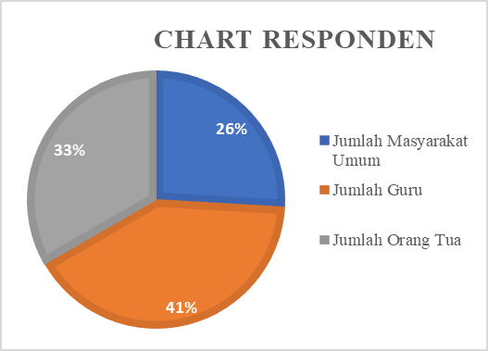

Gambar 4. 38 Chart rincian responden

|  |  |
| --- | --- |
| Jumlah Responden Guru | 7 |
| Jumlah Responden Orang Tua | 11 |
| Jumlah Responden Masyarakat Luar | 9 |
| Total | 27 |

Selanjutnya untuk hasil kuesioner dapat dilihat pada Tabel 4. 14. Adapun keterangan dari tabel tersebut adalah:

1. R : Responden
2. St : Status
3. Q : *Question*
4. T : Total
5. G : Guru
6. OT : Orang Tua
7. MU : Masyarakat Umum

Tabel 4. 14 Tabel hasil kuesioner

|  |  |  |  |  |  |  |  |  |  |  |  |  |  |
| --- | --- | --- | --- | --- | --- | --- | --- | --- | --- | --- | --- | --- | --- |
| R | St | Q1 | Q2 | Q3 | Q4 | Q5 | Q6 | Q7 | Q8 | Q9 | Q10 | Q11 | T |
| R1 | G | 4 | 4 | 3 | 4 | 3 | 4 | 4 | 4 | 4 | 4 | 3 | 41 |
| R2 | OT | 4 | 3 | 4 | 4 | 3 | 3 | 3 | 4 | 4 | 3 | 3 | 38 |
| R3 | G | 4 | 4 | 4 | 3 | 4 | 4 | 4 | 4 | 3 | 4 | 4 | 42 |
| R4 | G | 4 | 4 | 4 | 3 | 4 | 3 | 4 | 4 | 4 | 4 | 3 | 41 |
| R5 | G | 4 | 3 | 4 | 3 | 4 | 4 | 4 | 4 | 4 | 4 | 3 | 41 |
| R6 | OT | 4 | 4 | 4 | 4 | 4 | 4 | 4 | 4 | 4 | 4 | 4 | 44 |
| R7 | OT | 4 | 4 | 4 | 3 | 4 | 4 | 4 | 4 | 4 | 3 | 4 | 42 |
| R8 | OT | 4 | 3 | 4 | 4 | 4 | 4 | 4 | 4 | 4 | 3 | 4 | 42 |
| R9 | G | 4 | 3 | 3 | 4 | 4 | 4 | 4 | 3 | 3 | 3 | 4 | 39 |
| R10 | OT | 4 | 4 | 4 | 3 | 4 | 4 | 4 | 4 | 4 | 4 | 4 | 43 |
| R11 | G | 4 | 4 | 4 | 4 | 3 | 4 | 3 | 4 | 4 | 4 | 3 | 41 |
| R12 | G | 3 | 3 | 4 | 4 | 3 | 4 | 3 | 4 | 4 | 3 | 4 | 39 |
| R13 | G | 4 | 4 | 3 | 3 | 4 | 4 | 4 | 4 | 4 | 3 | 3 | 40 |
| R14 | G | 4 | 4 | 3 | 4 | 4 | 4 | 3 | 4 | 4 | 4 | 3 | 41 |
| R15 | OT | 3 | 4 | 4 | 3 | 4 | 3 | 3 | 4 | 3 | 3 | 4 | 38 |
| R16 | OT | 4 | 4 | 3 | 4 | 4 | 4 | 4 | 4 | 4 | 4 | 3 | 42 |
| R17 | OT | 4 | 4 | 4 | 4 | 3 | 4 | 4 | 4 | 3 | 4 | 4 | 42 |
| R18 | OT | 4 | 4 | 4 | 4 | 4 | 3 | 3 | 4 | 4 | 3 | 4 | 41 |
| R19 | MU | 4 | 4 | 4 | 4 | 4 | 4 | 4 | 3 | 4 | 3 | 4 | 42 |
| R20 | MU | 4 | 4 | 4 | 4 | 3 | 4 | 4 | 3 | 4 | 4 | 3 | 41 |
| R21 | MU | 4 | 4 | 4 | 3 | 4 | 3 | 4 | 3 | 4 | 4 | 4 | 41 |
| R22 | MU | 4 | 4 | 4 | 3 | 4 | 3 | 4 | 3 | 4 | 4 | 4 | 41 |
| R23 | G | 4 | 4 | 3 | 3 | 4 | 3 | 3 | 4 | 4 | 3 | 4 | 39 |
| R24 | G | 4 | 4 | 4 | 3 | 3 | 3 | 4 | 3 | 4 | 3 | 4 | 39 |
| R25 | MU | 4 | 4 | 3 | 4 | 4 | 3 | 4 | 4 | 3 | 4 | 4 | 41 |
| R26 | MU | 4 | 4 | 4 | 3 | 4 | 4 | 3 | 4 | 4 | 3 | 4 | 41 |
| R27 | MU | 4 | 3 | 4 | 3 | 4 | 4 | 4 | 4 | 3 | 4 | 3 | 40 |

Berikutnya dengan menggunakan rumus pada persamaan 3, maka akan dihitung nilai *usability*. Sebagai contoh maka akan dilakukan perhitungan untuk melihat *usability* dari responden pertama.

(9)

(10)

Dari perhitungan tersebut dapat dilihat bahwa *usability* atau kegunaan dari responden pertama mendapat nilai 93,2. Dari hasil ini, nilai kemudian akan dikonversikan ke tabel kategorinya sesuai pada Tabel 3. 5. Secara lebih lengkap, hasil dari perhitungan tersebut dapat dilihat pada Tabel 4. 15 dengan keterangan:

1. SP (%) : Skor Persentase
2. SL : Sangat Layak
3. L : Layak
4. C : Cukup
5. TL : Tidak Layak
6. STL : Sangat Tidak Layak

Tabel 4. 15 Tabel hasil perhitungan usability

|  |  |  |  |  |  |  |  |  |
| --- | --- | --- | --- | --- | --- | --- | --- | --- |
| **R** | **SKOR** | **SP (%)** | **K** |  | **R** | **SKOR** | **SP (%)** | **K** |
| R1 | 41 | 93,18 | SL | R15 | 38 | 86,36 | SL |
| R2 | 38 | 86,36 | SL | R16 | 42 | 95,45 | SL |
| R3 | 42 | 95,45 | SL | R17 | 42 | 95,45 | SL |
| R4 | 41 | 93,18 | SL | R18 | 41 | 93,18 | SL |
| R5 | 41 | 93,18 | SL | R19 | 42 | 95,45 | SL |
| R6 | 44 | 100 | SL | R20 | 41 | 93,18 | SL |
| R7 | 42 | 95,45 | SL | R21 | 41 | 93,18 | SL |
| R8 | 42 | 95,45 | SL | R22 | 41 | 93,18 | SL |
| R9 | 39 | 88,63 | SL | R23 | 39 | 88,63 | SL |
| R10 | 43 | 97,72 | SL | R24 | 39 | 88,63 | SL |
| R11 | 41 | 93,18 | SL | R25 | 41 | 93,18 | SL |
| R12 | 39 | 88,63 | SL | R26 | 41 | 93,18 | SL |
| R13 | 40 | 90,90 | SL | R27 | 40 | 90,90 | SL |
| R14 | 41 | 93,18 | SL | **Rata – Rata** | | **92,76** | **SL** |

Dari hasil tabel di atas dapat dilihat bahwa dari 27 responden kuesioner tersebut memberikan rata-rata nilai 92,76% dengan total keseluruhan sebesar 1102 dari 1188 skor harapan. Dengan hasil ini dan hasil konversi nilai dengan intervalnya, menunjukkan bahwa hasil perhitungan *usability* pada *website* deteksi objek memiliki nilai “sangat layak”.

# 

# **BAB V PENUTUP**



## **Kesimpulan**

Berdasarkan rangkaian pelatihan, analisis, dan pengujian yang telah dilakukan pada bab sebelumnya, dapat ditarik beberapa kesimpulan bahwa, arsitektur YOLO (*You Only Look Once*) dapat digunakan untuk pengenalan objek dalam lingkungan pembelajaran anak-anak. Implementasi sistem pengenalan objek berbasis YOLO melalui platform *website* menggunakan Streamlit menunjukkan kinerja yang baik dalam mengenali dan mengidentifikasi berbagai objek di sekitar sesuai dengan objek yang telah ditentukan. Juga untuk pelatihan model pun diketahui bahwa dari ke-32 skenario atau percobaan yang dilakukan, percobaan ketujuh memiliki hasil mAP terbaik daripada percobaan-percobaan yang lainnya dengan nilai mAP sebesar 0,8791 atau sebesar 87%. Model yang dihasilkan ini pun mampu mendeteksi dengan baik yang ditunjukkan dengan hasil validasi model dan pengujian model yang dilakukan.

Pengujian instrumen pengukuran yang dilakukan baik itu pengujian validitas maupun pengujian reliabilitas memiliki hasil yang memuaskan di mana memiliki instrumen yang valid dengan tingkat kekonsistenan yang sangat tinggi. Dari hasil pengujian ini, selanjutnya pada pengujian dari aspek kegunaan atau *usability* yang dilakukan dengan menyebarkan kuesioner pun memiliki nilai “sangat layak” dengan rata-rata nilai sebesar 94,9%.

## **Saran**

Dari penelitian yang telah dilakukan sebelumnya, terdapat beberapa saran yang dapat dilakukan untuk pengembangan selanjutnya. Adapun saran-saran tersebut adalah untuk melakukan penelitian lebih lanjut untuk mencari sebab kesalahan prediksi pada model, khususnya pada objek sepatu. Selain itu, disarankan juga untuk memperbanyak variasi baik itu pada dataset maupun pada objek yang dideteksi sehingga model dapat mendeteksi objek yang lebih tepat dan lebih luas.

Pada website yang dihasilkan pun disarankan agar membuat website yang lebih interaktif sehingga mampu mengembangkan pola pikir anak dalam segi kognitifnya. Pengujian yang dilakukan pun disarankan untuk melihat aspek-aspek lainnya selain aspek kegunaan atau *usability* seperti aspek kesesuaian konten dan lainnya.

# **DAFTAR PUSTAKA**

Adarsh, P., & Rathi, P. (2020). YOLO v3-Tiny: Object Detection and Recognition using  one stage improved model. *International Conference on Advanced Computing & Communication Systems*, 687–694.

Adhinata, F. D., Wardhana, A. C., Rakhmadani, D. P., & Jayadi, A. (2020). Peningkatan Kualitas Citra pada Citra Digital Gelap. *Jurnal E-Komtek (Elektro-Komputer-Teknik)*, *4*(2), 136–144. https://doi.org/10.37339/e-komtek.v4i2.373

Aini, Q., Lutfiani, N., Kusumah, H., & Zahran, M. S. (2021). *Deteksi dan Pengenalan Objek dengan Model Machine Learning: Model YOLO*. *6*(2), 2502–2714.

Alberto, Joseph ; Hermanto, D. (2023). Klasifikasi Jenis Burung Menggunakan Metode CNN Dan Arsitektur ResNet-50. *Jurnal Teknik Informatika dan Sistem Informasi*, *10*(3), 34–46.

Andono, P. N., Sutojo, T., & Muljono. (2017). *Pengolahan Citra Digital* (A. Pramesta, Ed.; 1 ed.). ANDI.

Ariansyah, D. S. (t.t.). Klasifikasi Hewan dengan Menggunakan Trasfer Learning Googlenet. *JIFT: Jurnal Informatika*.

Ayuka, F., Pradana, P., Universitas, M., & Wacana, K. S. (2021). Pengembangan Instrumen Penilaian Sikap Disiplin Menggunakan Skala Likert Dalam Pembelajaran Tematik Kelas IV SD. *Jurnal Pendidikan Dasar*, *5*(1), 13–29. https://ejournal.stitpn.ac.id/index.php/fondatia

Banovbi, R., Irsal, P., & Utaminingrum, F. (2022). Sistem Pengenalan Gerak Kepala sebagai Navigasi Kursi Roda Pintar dengan menggunakan Metode YOLOV5 berbasis TX2. *Jurnal Pengembangan Teknologi Informasi dan Ilmu Komputer*, *6*(12), 5576–5581. http://j-ptiik.ub.ac.id

Budiyanta, N. E. (2018). Pengembangan Kelayakan Sistem Informasi Manajemen Untuk Workshop Dan Laboratorium. *JURNAL ELEKTRO*, *11*(1), 1–14.

Chandriah, K. K., & Naraganahalli, R. V. (2021). RNN / LSTM With Modified Adam Optimizer in Deep Learning Approach For Automobile Spare Parts Demand Forecasting. *Multimedia Tools and Applications*, *80*(17), 26145–26159. https://doi.org/10.1007/s11042-021-10913-0

Chen, H., Wang, Y., Guo, T., Xu, C., Deng, Y., Liu, Z., Ma, S., Xu, C., Xu, C., & Gao, W. (2021). Pre-Trained Image Processing Transformer. *Proceedings of the IEEE/CVF conference on computer vision and pattern recognition*, 12299–12310. https://github.

Dhiyatmika, I. D. W., Putra, I. K. G. D., & Mandenni, N. M. I. M. (2015). Aplikasi augmented reality magic book pengenalan binatang untuk siswa TK. *Lontar Komputer*, *6*(2), 120–127.

Dwi Antoko, T., Azhar Ridani, M., & Eko Minarno, A. (2021). Klasifikasi Buah Zaitun Menggunakan Convolution Neural Network. *Komputika : Jurnal Sistem Komputer*, *10*(2), 119–126. https://doi.org/10.34010/komputika.v10i2.4475

Dwyer, B., & Gallagher, J. (2023, Maret 16). *Getting Started with Roboflow*. Roboflow Blog. https://blog.roboflow.com/getting-started-with-roboflow/

Elshamy, R., Abu-Elnasr, O., Elhoseny, M., & Elmougy, S. (2023). Improving The Efficiency of RMSProp Optimizer by Utilizing Nestrove in Deep Learning. *Scientific Reports*, *13*(1). https://doi.org/10.1038/s41598-023-35663-x

Ernawati, I., & Sukardiyono, T. (2017). Uji Kelayakan Media Pembelajaran Interaktif Pada Mata Pelajaran Administrasi Server. *Elinvo: Electronics, Informatics, and Vocational Educational*, *2*(2), 204–210.

Fadillah, R. Z., Irawan, A., Susanty, M., & Artikel, I. (2021). Data Augmentasi Untuk Mengatasi Keterbatasan Data Pada Model Penerjemah Bahasa Isyarat Indonesia (BISINDO). *JURNAL INFORMATIKA*, *8*(2). http://ejournal.bsi.ac.id/ejurnal/index.php/ji

Gajalakshmi, P., Satyanarayana, J. V., Venkat Reddy, G., & Dhavale, S. (2020). Detection of Strategic Targets of Interest in Satellite Images using YOLO. *2020 4th International Conference on Computer, Communication and Signal Processing (ICCCSP)*, 1–5. https://doi.org/10.1109/ICCCSP49186.2020.9315197

Gibran, H., Purnama, B., Kosala, G., & Pengoptimasian Pengukuran Kepadatan Jalan Raya, G. (t.t.). Optimizing Highway Density Measurement with CCTV Using the Yolov8 Method. *Technomedia Journal (TMJ*, *9*(1), 9. https://doi.org/10.33050/tmj.v9i1.2216

Han, X., Zhang, Z., Ding, N., Gu, Y., Liu, X., Huo, Y., Qiu, J., Yao, Y., Zhang, A., Zhang, L., Han, W., Huang, M., Jin, Q., Lan, Y., Liu, Y., Liu, Z., Lu, Z., Qiu, X., Song, R., … Zhu, J. (2021). Pre-Trained Models: Past, Present and Future. *AI Open*, *2*, 225–250. https://doi.org/10.1016/j.aiopen.2021.08.002

Hardi, N., & Sundari, J. (2022). Pengenalan Telapak Tangan Menggunakan Convolutionall Neural Network (CNN). *Jurnal Rekayasa Perangkat Lunak*, *4*(1). http://jurnal.bsi.ac.id/index.php/reputasi

Heri Pratikno, Muhammad Rifki Pratama, Yosefine Triwidyastuti, & Musayyanah. (2023). Pengenalan Gestur Jari Tangan Sebagai Media Pembelajaran Berhitung Bagi PAUD Berbasis Visi Komputer Dan Deep Learning. *Journal of Computer Electronic and Telecommunication*, *4*(1). https://doi.org/10.52435/complete.v4i1.355

Hidayatullah, P. (2017). *Pengolahan Citra Digital: Teori dan Aplikasi Nyata*. Informatika Bandung: Penerbit Informatika.

Iryanto, S. Y., & Zaini, T. M. (2014). *Pengolahan Citra Digital*. Anggota IKAPI.

Jiang, P., Ergu, D., Liu, F., Cai, Y., & Ma, B. (2022). A Review of Yolo Algorithm Developments. *Procedia Computer Science*, *199*, 1066–1073.

Jocher, G., & Sergiuwaxmann. (2023, Januari 9). *Ultralytics YOLOv8 Docs*. Ultralytics. https://docs.ultralytics.com

Jönsson Hyberg, J., & Sjöberg, A. (2023). *Investigation Regarding The Performance of YOLOv8 in Pedestrian Detection* (TRITA-EECS-EX, Nomor 2023:282).

Kaputa, D. S., & Landy, B. P. (2021). YOLBO: You only Look Back Once-A Low Latency Object Tracker Based on YOLO and Optical Flow. *IEEE Access*, *9*, 82497–82507. https://doi.org/10.1109/ACCESS.2021.3080136

Karlina, O. E., & Indarti, D. (2019). Pengenalan Objek Makaxnan Cepat Saji pada Video dan Real Time Webcam Menggunakan Metode Youu Only Look Once (YOLO). *Jurnal Ilmiah Informatika Komputer*, *24*(3), 199–208. https://doi.org/10.35760/ik.2019.v24i3.2362

Karna, N. B. A., Putra, M. A. P., Rachmawati, S. M., Abisado, M., & Sampedro, G. A. (2023). Toward Accurate Fused Deposition Modeling 3D Printer Fault Detection Using Improved YOLOv8 With Hyperparameter Optimization. *IEEE Access*, *11*, 74251–74262. https://doi.org/10.1109/ACCESS.2023.3293056

Khare, O. M., Gandhi, S., Rahalkar, A. M., & Mane, S. (2023). *YOLOv8-Based Visual Detection of Road Hazards: Potholes, Sewer Covers, and Manholes*. http://arxiv.org/abs/2311.00073

Komang Ayu, N., & Surya Manuaba, I. B. (2021). Media Pembelajaran Zoolfabeth Menggunakan Multimedia Interaktif untuk Perkembangan Kognitif Anak Usia Dini. *Jurnal Pendidikan Anak Usia Dini Undiksha*, *9*(2), 194–201. https://ejournal.undiksha.ac.id/index.php/JJPAUD/index

Kulsum, U., & Cherid, A. (2023). Penerapan Convolutional Neural Network Pada Klasifikasi Tanaman Menggunakan ResNet50. *Simkom*, *8*(2), 221–228. https://doi.org/10.51717/simkom.v8i2.191

Kumar, A., Kalia, A., Verma, K., Sharma, A., & Kaushal, M. (2021). Scaling Up Face Masks Detection with YOLO on a Novel Dataset. *Optik*, *239*. https://doi.org/10.1016/j.ijleo.2021.166744

Kumari, N., Ruf, V., Mukhametov, S., Schmidt, A., Kuhn, J., & Küchemann, S. (2021). Mobile Eye-Tracking Data Analysis Using Object Detection via YOLO v4. *Sensors*, *21*(22). https://doi.org/10.3390/s21227668

Kusuma, W. A., Noviasari, V., & Marthasari, G. I. (2016). Analisis Usability dalam User Experience pada Sistem KRS-Online UMM menggunakan USE Questionnaire. *JNTETI: Jurnal Nasional Teknik Elektro dan Teknologi Informasi*, *5*(4), 294–301.

Li, M., Ma, L., Blaschke, T., Cheng, L., & Tiede, D. (2016). A Systematic Comparison of Different Object-Based Classification Techniques Using High Spatial Resolution Imagery in Agricultural Environments. *International Journal of Applied Earth Observation and Geoinformation*, *49*, 87–98. https://doi.org/10.1016/j.jag.2016.01.011

Lou, H., Duan, X., Guo, J., Liu, H., Gu, J., Bi, L., & Chen, H. (2023). DC-YOLOv8: Small-Size Object Detection Algorithm Based on Camera Sensor. *Electronics (Switzerland)*, *12*(10). https://doi.org/10.3390/electronics12102323

Maulana, A., Suherman, M., Masruriyah, A. F. N., & Novita, H. Y. (2024). Penerapan Algoritma CNN Menggunakan Framework YOLO Untuk Deteksi Objek Produk di Perusahaan Manufaktur. *INTI Nusa Mandiri*, *18*(2), 107–114. https://doi.org/10.33480/inti.v18i2.5028

Maulana, F. (2021). *Machine Learning Object Detection Tanaman Obat Secara Real-Time Menggunakan Metode YOLO (You Only Look Once)*.

Maurya, L. S., Hussain, M. S., & Singh, S. (2021). Developing Classifiers through Machine Learning Algorithms for Student Placement Prediction Based on Academic Performance. *Applied Artificial Intelligence*, *35*(6), 403–420. https://doi.org/10.1080/08839514.2021.1901032

Maxwell, A. E., Warner, T. A., & Guillén, L. A. (2021). Accuracy Assessment in Convolutional Neural Network-Based Deep Learning Remote Sensing Studies—part 1: Literature review. *Remote Sensing*, *13*(13). https://doi.org/10.3390/rs13132450

Mohammed, A. D., & Ekmekci, D. (2024). Breast Cancer Diagnosis Using YOLO-Based Multiscale Parallel CNN and Flattened Threshold Swish. *Applied Sciences (Switzerland)*, *14*(7). https://doi.org/10.3390/app14072680

Musdalifah, Anas, M., & Sadaruddin. (2020). Peningkatan Kreativitas Anak Melalui Metode Discovery pada Pembelajaran Sains di Taman Kanak-Kanak Aisyiyah Bustanul Athfal Mario. *TEMATIK: Jurnal Pemikiran dan Penelitian Pendidikan Anak Usia Dini*, *6*(1), 42–52.

Nalbant, K. G., & Uyanık, Ş. (2021). Computer Vision in the Metaverse. *Journal of Metaverse*, *1*(1), 9–12.

Nur, L., Hafina, A., & Rusmana, N. (2020). Kemampuan Kognitif Anak Usia Dini Dalam Pembelajaran Akuatik. *Scholaria: Jurnal Pendidikan dan Kebudayaan*, *10*(1), 42–50.

Panggalih, K., Kurniawan, W., & Gata, W. (2022). Implementasi Perbandingan Deteksi Tepi Pada Citra Digital Menggunakan Metode Roberst, Sobel, Prewitt dan Canny. *Infotek : Jurnal Informatika dan Teknologi*, *5*(2), 337–347. https://doi.org/10.29408/jit.v5i2.5923

Perez, F., Vasconcelos, C., Avila, S., & Valle, E. (2018). Data augmentation for skin lesion analysis. *Lecture Notes in Computer Science (including subseries Lecture Notes in Artificial Intelligence and Lecture Notes in Bioinformatics)*, *11041 LNCS*, 303–311. https://doi.org/10.1007/978-3-030-01201-4_33

Piaget, J. (1952). The Origins of Intelligence in Children. Dalam M. Cook (Ed.), *The origins of intelligence in children.* W W Norton & Co. https://doi.org/10.1037/11494-000

Priyono, F. H., Rahmawati, A., & Pudyaningtyas, A. R. (2021). Kemampuan Berpikir Simbolik Pada Anak Usia 5-6 Tahun. *Jurnal Kumara Cendekia*, *9*(4), 212–217. https://jurnal.uns.ac.id/kumara

Putra, Eka, W. S., & Soelaiman, R. (2016). Klasifikasi Citra Menggunakan Convolutional Neural Network (CNN) Pada Caltech 101. *Jurnal Teknik ITS*, *5*(1), 76. http://repository.its.ac.id/48842/

Putri, V. L., Wijayanti, A., & Kusumastuti, N. D. (2021). Pengembangan Media Frueelin Untuk Meningkatkan Perkembangan Kognitif Anak Usia Dini. *Jurnal Golden Age*, *5*(02), 155–163. https://doi.org/10.29408/jga.v5i01.3385

Rafly Alwanda, M., Putra, R., Ramadhan, K., & Alamsyah, D. (2020). Implementasi Metode Convolutional Neural Network Menggunakan Arsitektur LeNet-5 untuk Pengenalan Doodle. *Jurnal Algoritme*, *1*(1), 45.

Redmon, J., Divvala, S., Girshick, R., & Farhadi, A. (2015). You Only Look Once: Unified, Real-Time Object Detection. *Proceedings of the IEEE conference on computer vision and pattern recognition*, 779–788. http://arxiv.org/abs/1506.02640

Redmon, J., & Farhadi, A. (2018). YOLOv3: An Incremental Improvement. *arXiv preprint arXiv*. http://arxiv.org/abs/1804.02767

Rosita, E., Hidayat, W., & Yuliani, W. (2021). Uji Validitas Dan Reliabilitas Kuesioner Perilaku Prososial. *FOKUS (Kajian Bimbingan & Konseling dalam Pendidikan)*, *4*(4), 279. https://doi.org/10.22460/fokus.v4i4.7413

Safita, M., & Suryana, D. (2022). Pengenalan Warna Melalui Media Stick Warna Terhadap Kemampuan Kognitif Anak Usia 4-5 Tahun. *Bunayya: Jurnal Pendidikan Anak*, *8*(1), 28–43.

Sandhya, & Kashyap, A. (2024). A Novel Method for Real-Time Object-Based Copy-Move Tampering Localization in Videos Using Fine-Tuned YOLO V8. *Forensic Science International: Digital Investigation*, *48*. https://doi.org/10.1016/j.fsidi.2023.301663

Sanjaya, J., & Ayub, M. (2020). Augmentasi Data Pengenalan Citra Mobil Menggunakan Pendekatan Random Crop, Rotate, dan Mixup. *Jurnal Teknik Informatika dan Sistem Informasi*, *6*(2). https://doi.org/10.28932/jutisi.v6i2.2688

Sari, D. H. A., Sa’idah, S., & Pratiwi, N. K. C. (2022). Klasifikasi Jenis Kulit Wajah Menggunakan Modifikasi Convolutional Neural Network (CNN). *e-Proceeding of Engineering*, *8*(6), 3188–3194.

Sholahuddin, M. R., Harika, M., Awaludin, I., Dewi, Y. C., Dhia Fauzan, F., Sudimulya, B. P., & Widarta, V. P. (2023). Optimizing YOLOv8 for Real-Time CCTV Surveillance: A Trade-off Between Speed and Accuracy. *Jurnal Online Informatika*, *8*(2), 261–270. https://doi.org/10.15575/join.v8i2.1196

Singh, S., Krishnan, S., & Research, G. (2020). Filter Response Normalization Layer: Eliminating Batch Dependence in the Training of Deep Neural Networks. *Proceedings of the IEEE/CVF conference on computer vision and pattern recognition*, 11237–11246.

Suasapha, A. H. (2020). Skala Likert Untuk Penelitian Pariwisata; Beberapa Catatan Untuk Menyusunnya Dengan Baik. *JURNAL KEPARIWISATAAN*, *19*(1), 26–37. https://doi.org/10.52352/jpar.v19i1.407

Sufandi, U. U., Priono, M., Aprijani, D. A., Wicaksono, B. A., & Trihapningsari, D. (2022). Uji Usabilityfungsi Aplikasi Web Sistem Informasi Dengan Use Questionnaire. (Studi Kasus: Aplikasi Web Sistem Informasi Tiras Dan Transaksi Bahan Ajar). *Jurnal Pendidikan Teknologi dan Kejuruan*, *19*(1), 24–34.

Sunarti, A., Yusuf Muslihin, H., & Abdul Muiz Lidinillah, D. (2023). Pengembangan Instrumen Deteksi Dini Perkembangan Kognitif Anak Usia 3 Tahun. *Jurnal PAUD Agapedia*, *7*(1), 41–50. https://ejournal.upi.edu/index.php/agapedia

Supriadi, M. F., Rachmawati, E., & Arifianto, A. (2021). Pembangunan Aplikasi Mobile Pengenalan Objek Untuk Pendidikan Anak Usia Dini. *Jurnal Teknologi Informasi dan Ilmu Komputer*, *8*(2), 357–364. https://doi.org/10.25126/jtiik.2021824363

Terven, J. R., & Cordova-Esparza, D. M. (2023). A Comprehensive Review of YOLO Architectures in Computer Vision: From YOLOv1 to YOLOv8 and YOLO-NAS. *Machine Learning and Knowledge Extraction*, *5*(4), 1680–1716. https://doi.org/10.3390/make5040083

Thoriq, M. Y. A., Permana, K. E., & Siradjuddin, I. A. (2023). Deteksi Wajah Manusia Berbasis One Stage Detector Menggunakan Metode You Only Look Once (YOLO). *JURNAL TEKNOINFO*, *17*(1), 66–73. https://ejurnal.teknokrat.ac.id/index.php/teknoinfo/index

VYGOTSKY, L. S. (1978). *Development of Higher Psychological Processes* (M. Cole, V. Jolm-Steiner, S. Scribner, & E. Souberman, Ed.). Harvard University Press. https://doi.org/10.2307/j.ctvjf9vz4

Wang, A. Y., Wang, D., Drozdal, J., Liu, X., Park, S., Oney, S., & Brooks, C. (2021). What Makes aWell-Documented Notebook? A Case Study of Data Scientists’ Documentation Practices in Kaggle. *Conference on Human Factors in Computing Systems - Proceedings*. https://doi.org/10.1145/3411763.3451617

Wang, Q., Bi, S., Sun, M., Wang, Y., Wang, D., & Yang, S. (2018). Deep Learning Approach to Peripheral Leukocyte Recognition. *PLoS ONE*, *14*(6). https://doi.org/10.1371/journal.pone.0218808

Wei, C., Kakade, S., & Ma, T. (2020). The Implicit and Explicit Regularization Effects of Dropout. Dalam *International conference on machine learning*. https://github.com/

Wen, L., Li, X., & Gao, L. (2021). A New Reinforcement Learning Based Learning Rate Scheduler for Convolutional Neural Network in Fault Classification. *IEEE Transactions on Industrial Electronics*, *68*(12), 12890–12900. https://doi.org/10.1109/TIE.2020.3044808

Wu, X., Sahoo, D., & Hoi, S. C. H. (2020). Recent Advances in Deep Learning for Object Detection. *Neurocomputing*, *396*, 39–64. https://doi.org/10.1016/j.neucom.2020.01.085

Yuni Wulandari, I., Indroasyoko, N., Mudia Alti, R., Asri, Y. N., & Hidayat, R. (2022). Pengenalan Sistem Deteksi Objek untuk Anak Usia Dini Menggunakan Pemrograman Python. *remik*, *6*(4), 664–673. https://doi.org/10.33395/remik.v6i4.11772

Zhang, S., Wang, T., Wang, C., Wang, Y., Shan, G., & Snoussi, H. (2019). Video Object Detection base on RGB and Optical Flow Analysis. *2019 2nd China Symposium on Cognitive Computing and Hybrid Intelligence (CCHI)*, 280–284. 10.1109/CCHI.2019.8901921

Zhao, L., & Li, S. (2020). Object Detection Algorithm Based on Improved YOLOv3. *Electronics (Switzerland)*, *9*(3). https://doi.org/10.3390/electronics9030537

Zulwati, P. R., Fatmawati, F. A., & Agustina, R. (2022). Pengembangan Media Pembelajaran Pop Up Book Untuk Meningkatkan Perkembangan Kognitif Anak Usia 5-6 Tahun Di Tk Aba 42 GBA. *Jurnal Golden Age*, *6*(02), 635–647. https://doi.org/10.29408/goldenage.v6i02.77360

# **LAMPIRAN**

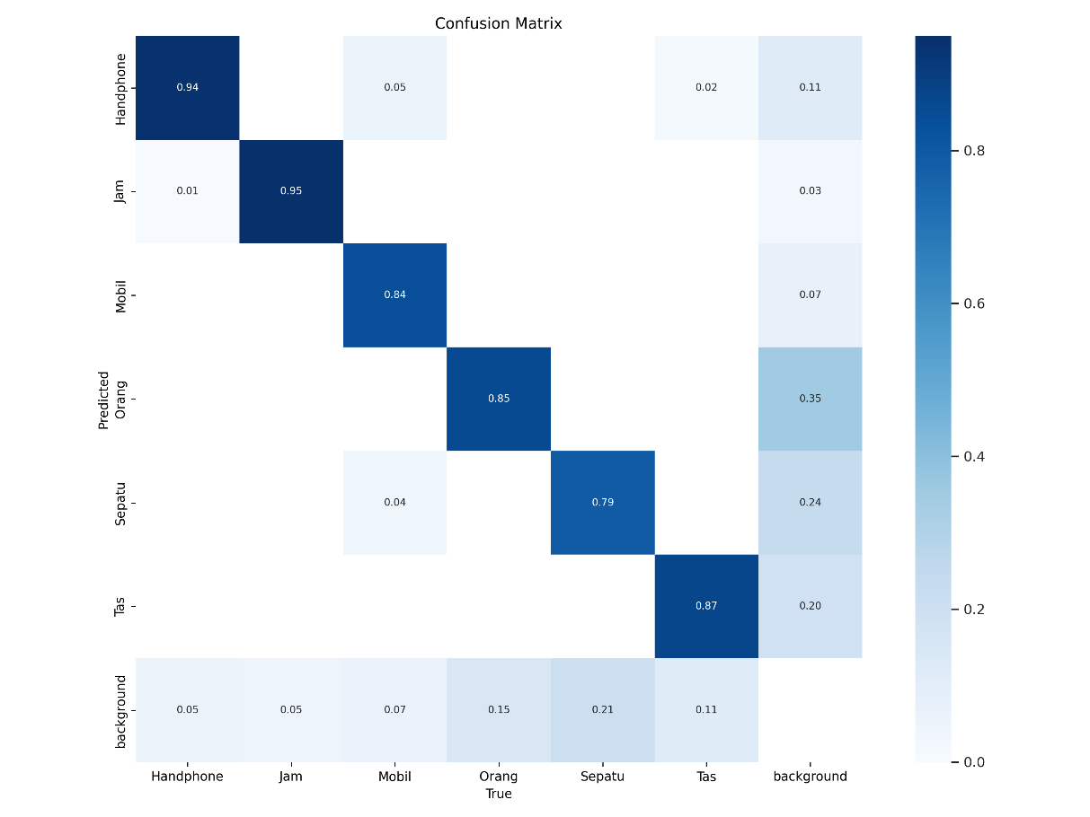**Lampiran 1: Gambar confusion matrix**

**Lampiran 2: Capture code dari function showDetectFrame**

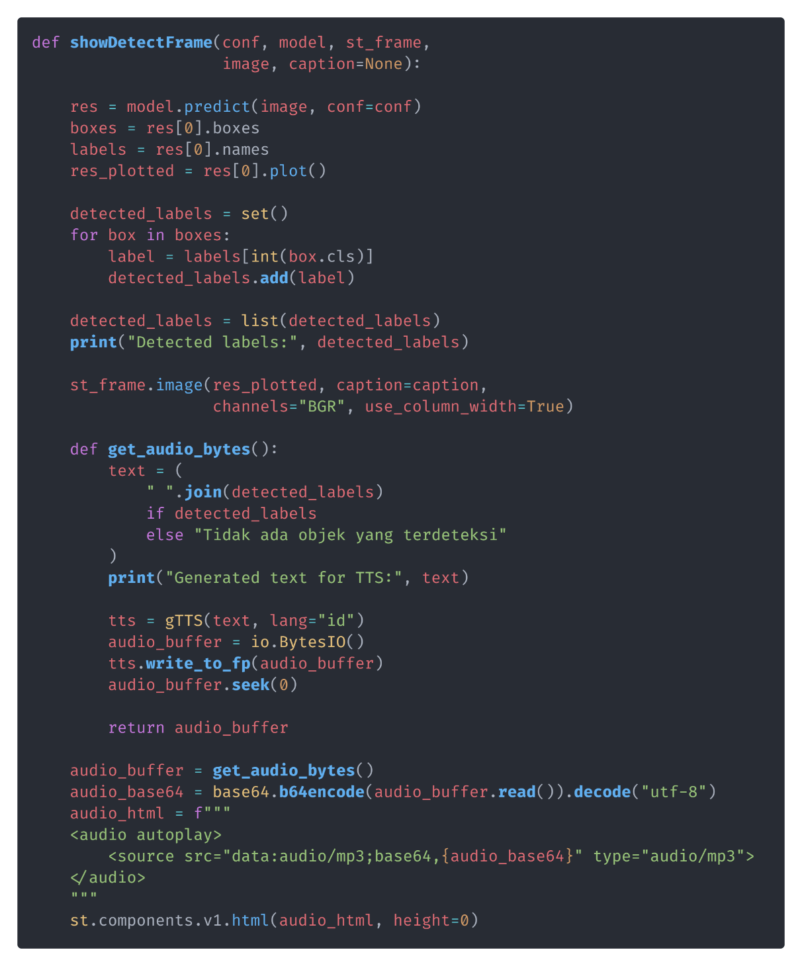

**Lampiran 3: Capture code dari fungsi play_youtube**

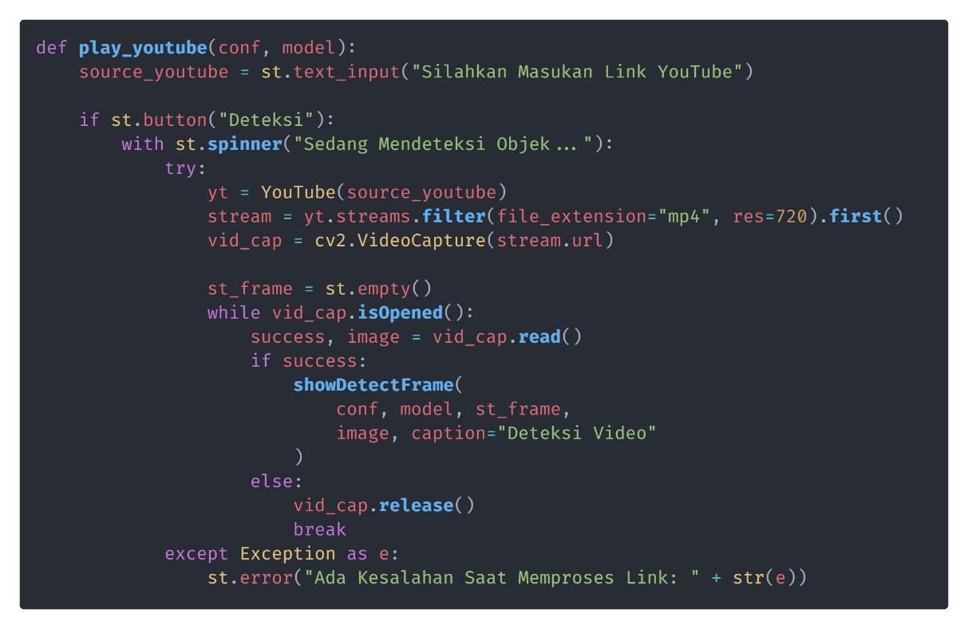

**Lampiran 4: Capture code dari fungsi live**

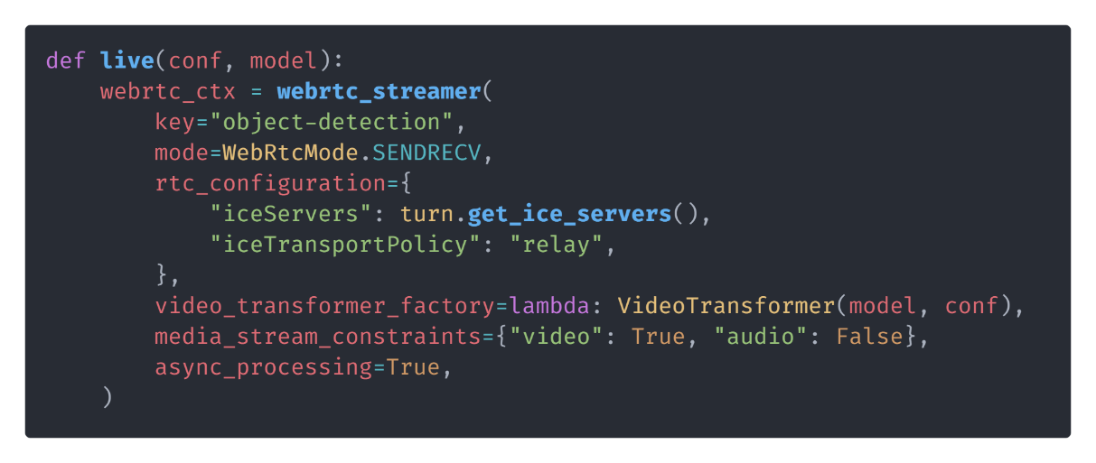

**Lampiran 5: Capture code dari class VideoTransformer**

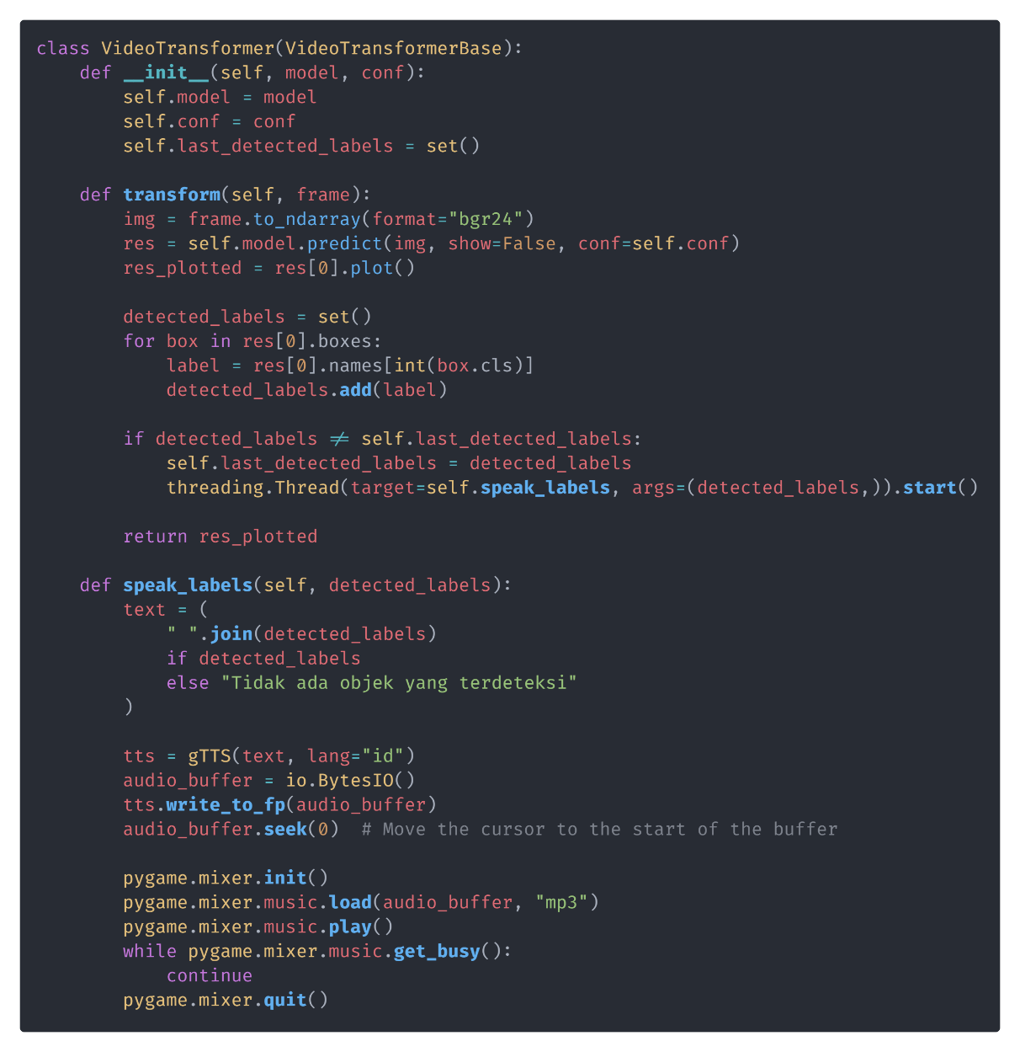

**Lampiran 6: Capture code dari fungsi process_uploaded_video**

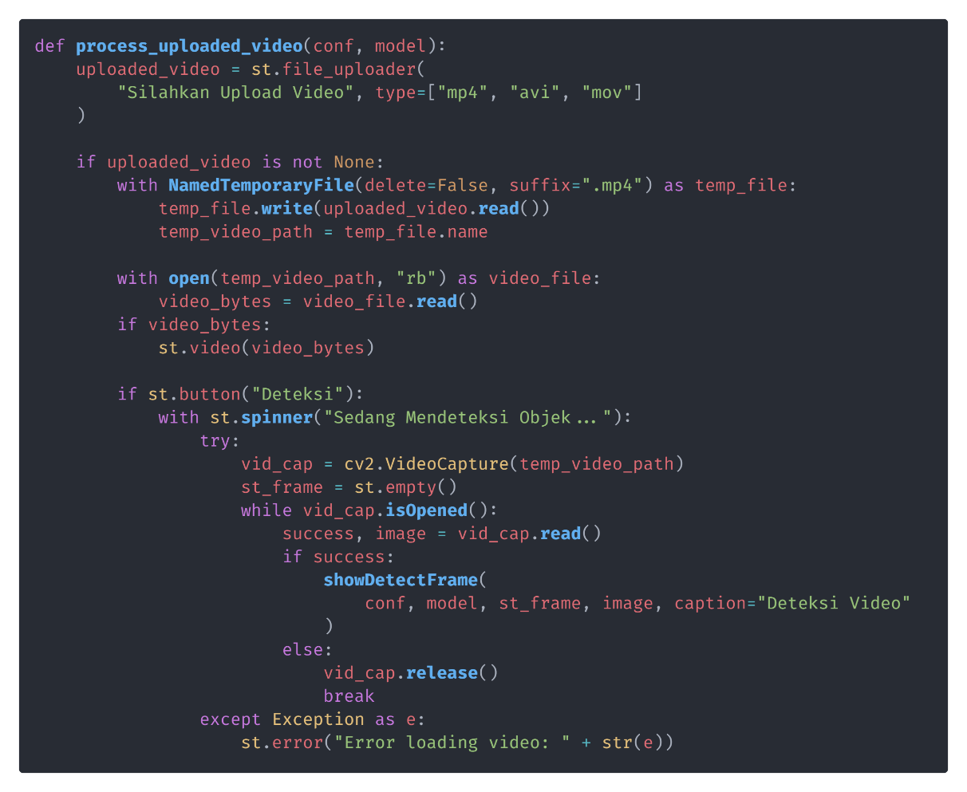

**Lampiran 7: Capture code dari fungsi play_stored_video**

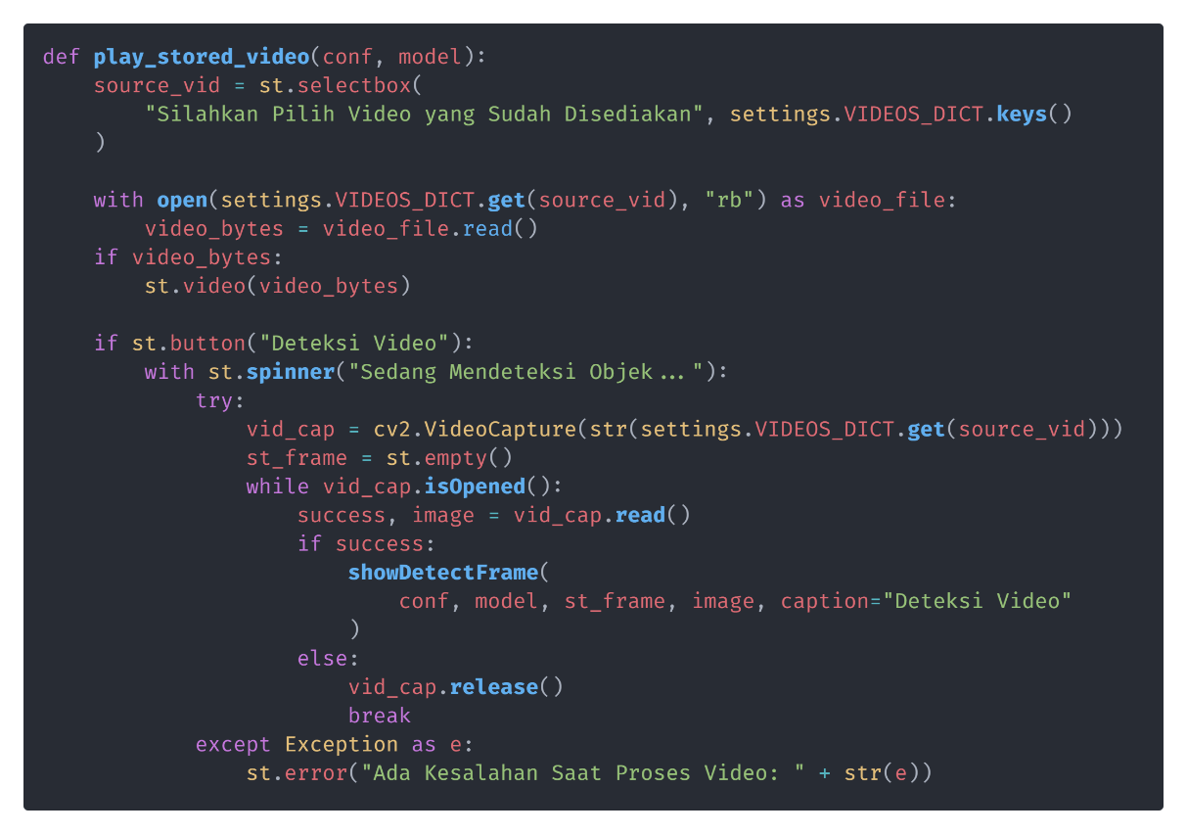

**Lampiran 8: Capture code dari fungsi take_picture**

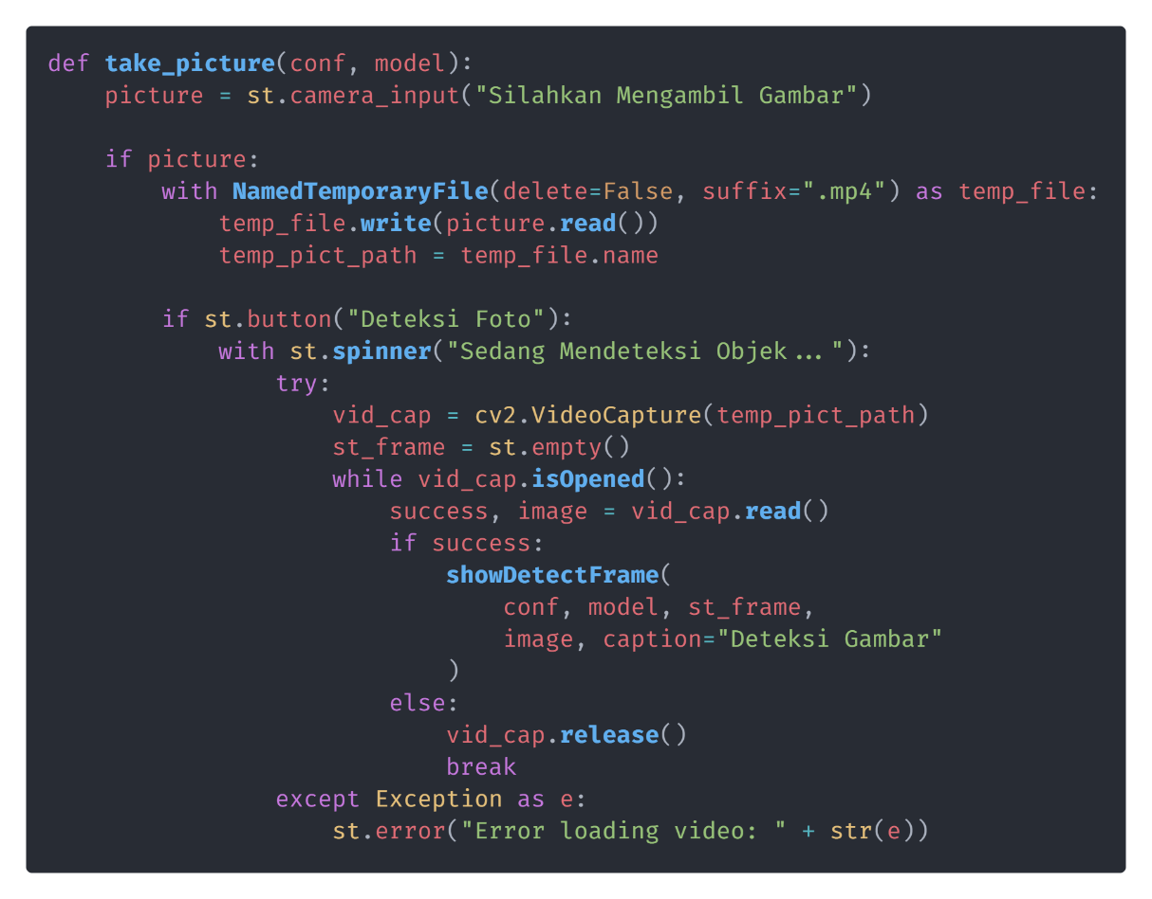

**Lampiran 9: Capture code dari fungsi up_picture**

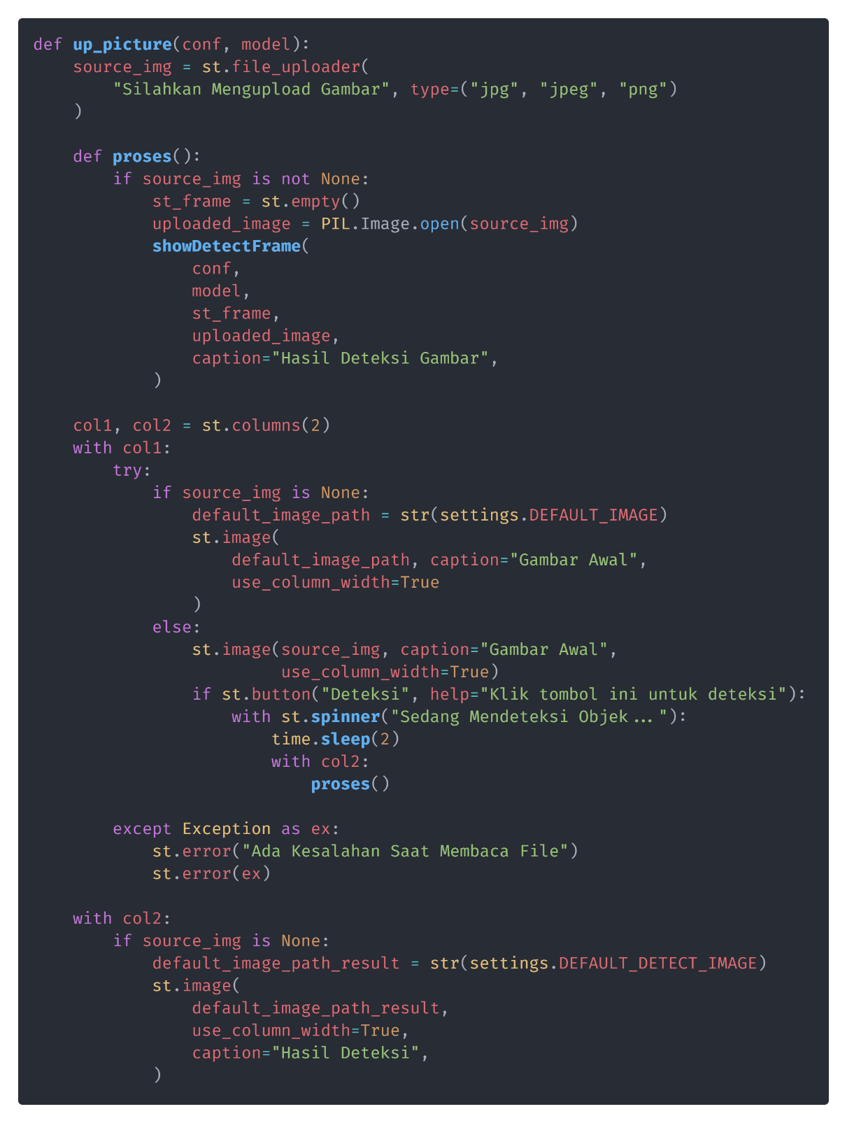

**Lampiran 10: Daftar pertanyaan dalam kuesioner**

|  |  |  |
| --- | --- | --- |
| **No** | **Pertanyaan** | **Sub Aspek** |
| 1. | Apakah Anda dapat dengan mudah memahami tujuan utama dari website ini? | Understandability |
| 2. | Apakah navigasi atau arahan website ini mudah dipahami? |
| 3. | Apakah website ini menyediakan informasi yang cukup jelas? |
| 4. | Apakah website ini berfungsi secara efisien dalam pengenalan objek di lingkungan sekitar? | Operability |
| 5. | Apakah Anda tidak mengalami kesulitan dalam menemukan fitur-fitur yang Anda butuhkan? |
| 6. | Bagaimana penilaian Anda terhadap desain keseluruhan dari website ini? | Attractiveness |
| 7. | Apakah implementasi sistem antarmuka pada aplikasi dapat dipahami dengan mudah? |
| 8. | Apakah penggunaan warna, gambar, dan elemen desain lainnya menarik perhatian Anda? |
| 9. | Apakah Anda merasa mudah untuk belajar menggunakan website ini? | Learnability |
| 10. | Apakah hasil deteksi yang dilakukan sesuai dengan objek yang dideteksi? |
| 11. | Apakah setelah menggunakan website ini, Anda merasa lebih familiar dengan tata cara penggunaannya? |